Ахмет Байтұрсынұлы атындағы Қостанай өңірлік университеті

ӘОЖ 636.2.083 Қолжазба құқығында

БЕКБОЛАТОВА АЙНАГУЛЬ ТАКЕНОВНА

Солтүстік Қазақстан өңірінде қалмақ тұқымы төлінің өсім қарқынын арттыру

8D08201-Мал шаруашылығы өнімдерін өндіру технологиясы

Философия докторы (PhD) дәрежесін алу
үшін дайындалған диссертация

Отандық ғылыми кеңесші
PhD докторы,
қауымдастырылған профессордың м.а.
Айтжанова И.Н.

Шетелдің ғылыми жетекшісі
Ресей федерациясының ауылшаруашылығына
еңбек сіңірген қызметкері,
ауылшаруашылық ғылымының докторы,
Джуламанов К.М.

Қазақстан Республикасы
Қостанай, 2024
МАЗМҰНЫ

НОРМАТИВТІК СІЛТЕМЕЛЕР | 3
АНЫҚТАМАЛАР | 4
БЕЛГІЛЕУЛЕР МЕН ҚЫСҚАРТУЛАР | 5
КІРІСПЕ | 6
1ӘДЕБИЕТКЕ ШОЛУ
1.1 Қазақстанда етті ірі қара шаруашылығының дамуы | 11
- Ірі қара малдың ет өнімділігіне әсер ететін факторлар | 18
1.3 Етті ірі қара малды бағып-өсіру, жайып-семірту және бордақылау | 21
1.4 Етті ірі қара малдан ет өндіру және ет сапасын арттыру жолдары | 22
1.5 Қалмақ тұқымының биологиялық ерекшеліктерімен қазіргі жағдайы | 25
2 ЗЕРТТЕУ ӘДІСТЕМЕЛЕРІ МЕН МАТЕРИАЛДАРЫ | 30
2.1 Шаруашылықтың қысқаша сипаттамасы | 39
3 ЗЕРТТЕУ НӘТИЖЕСІ
3.1 Ет бағытындағы қалмақ тұқымды төлдерін күтіп бағу және азықтандыру | 41
3.2 Ет бағытындағы қалмақ тұқымды төлдерінің тірілей салмағының динамикасы | 47
3.3 Ет бағытындағы қалмақ тұқымды төлдерінің экстерьерлік-конституциялық ерекшеліктері | 53
3.4 Қалмақ тұқым төлдерінің қанын гематологиялық және биохимиялық талдау | 59
3.5 Қалмақ тұқым ұрғашы баспақтарының ұдайы өндіру қабілеті | 62
3.6 УДЗ көмегімен 15 айлық жаста бұқашықтардың ет өнімділігін бағалау | 65
3.6.1 Қалмақ тұқым бұқашықтарының сойыс нәтижелерін сараптау | 68
3.6.2 Қалмақ тұқым бұқашықтардың етінің сапасын, химиялық құрамын, энергетикалық құндылығын бағалау | 77
3.7 Солтүстік Қазақстан өңірінде қалмақ тұқымын өсірудегі экономикалық тиімділігі | 86
ҚОРЫТЫНДЫ | 89
ПАЙДАЛАНЫЛҒАН ӘДЕБИЕТТЕР ТІЗІМІ | 94
ҚОСЫМШАЛАР | 110

НОРМАТИВТІК СІЛТЕМЕЛЕР

Диссертациялық жұмыста келесідей мемлекеттік үлгіқалыптарға сілтемелер жасалды.
Қазақстан Республикасының «Асыл тұқымды мал шаруашылығы туралы» Заңы, 27.11.15ж. №424 қаулы.
Философия докторы бойынша (PhD), бейіні бойынша доктор ғылыми дәрежесін алу үшін диссертацияны рәсімдей ережелері, ҚР БҒМ, 2014 жыл.
МемСТ 7.32-2001 Мемлекетаралық стандарт. Ғылыми-зерттеу жұмысы туралы есеп беру. Әзірлеудің құрылымы мен ережесі.
МемСТ 7.1-2003. Библиографикалық жазу. Құжаттық библиографикалық сипаттамасы. Жалпы талаптар мен құрастырудың ережелері.
МемСТ 31797-2012.Ет. Сиыр етін бөліктерге бөлу. Техникалық шарттар.
МемСТ 33319-2015.Ет пен ет өнімдері. Ылғалдылығын анықтау әдісі.
МемСТ 29299-92.Ет пен ет өнімдері. Нитриттарды анықтау әдісі.
МемСТ 25011-81.Ет пен ет өнімдері. Ақуызды анықтау әдісі.
МемСТ 23042-85.Ет пен ет өнімдері. Майды анықтау әдісі.
МемСТ 23041-2015.Ет пен ет өнімдері. Оксипролинді анықтау әдісі.
МемСТ 9959-74.Ет өнімдері. Органолпетикалық бағалауды өткізудің жалпы шарттары.
МемСТ 28425-90. Тері шикізаты. Техникалық шарттар.

АНЫҚТАМАЛАР

Диссертациялық жұмыста төмендегідей анықтамаларға сәйкес терминдер қолданылды:
Бейімдеушілік – ағзаның жаңа өмір сүру шарттарына бейімделу қасиеті.
Абсолютті өсім- төлдің белгілі бір уақыт аралағандағы тірілей салмағы, дене өлшемдерінің артуы.
Тірілей салмағы – азықтандыруға дейін (көбіне таңертен) стандартты шарттарда анықталған килограммен өлшенген малдардың салмағы.
Өсіру жоспары- кез келген жастағы төлдің салмағының өсімін керекті деңгейге жеткізуге мүмкіндік беретін мақсатты шаралар жүйесі.
Тұқым- бір түрге жататын, биологиялық ерекшеліктерімен таралу аумағы ортақ, адамның тікелей қатысуымен шағарылған мал тобы.
Ет өнімділігі – сойылған малдардан алынған ет өнімділігінің сапасы мен мөлшері.
Өнімділік – шамасына қарай малдардан алынатын өнім деңгейі.
Даму – бірлік уақытта ағзаның сапалы өзгеруі.
Өсуі – бірлік уақытта малдардың дене салмағының артуы.
Ұшаның морфологиялық құрамы – ұшадағы бұлшықет, май, сүйек пен шеміршектің құрамы.
Еттің мәрмәрлігі – етке мәрмәр түрін келтіретін бұлшықеттегі май қабаттарының болуы.
Ет – малдың сойысынан және алғашқы өңдеуден кейін алынған және әртүрлі ұлпалардың (бұлшықет, дәнекер, май, сүйек ұлпалары) жиынтығын құрайтын ұша немесе ұша бөлігі.
Етті айыру (обвалка)– ет шикізатын қайтаөңдеудің бір этапы, мұнда сүйектен бұлшық ет, дәнекер және май ұлпалары бөлінеді, яғни еті. Еттен айыруды қолмен немесе арнайы құралдар көмегімен өткізеді.
Сойыс шығымы – сойыс салмағының сойыс алды салмағына қатынасы (%).
Сойыс салмағы – ұшаны толық өңдегеннен кейінгі ұшаның салмағы (сүйектегі ет пен майлары) кг.
Ұша салмағы – сойыстан кейінгі терісі, басы, аяқтары, ішкі құрылысы және іш майы алынған мал денесінің бөлігі, кг.
Еттілік коэффициенті – ұшаның желінетін бөлігінің желінбейтін (сүйек, сіңір) бөлігіне қатынасымен анықталады.

БЕЛГІЛЕУЛЕР МЕН ҚЫСҚАРТУЛАР

ЖШС | – жауапкершілігі шектеулі серіптестігі
РМШАО | – Республикалық мал шаруашылығын асылдандыру орталығы
ҚР АШМ | – Қазақстан Республикасының Ауыл шаруашылық министрлігі
АМӨГБҒЗИ  (ВНИИРГЖ) | –Ауыл шаруашылығы малдарын өсіру мен генетикасының бүкілодақтық ғылыми-зерттеу институты(Всесоюзный научно-исследовательский институт разведения и генетики сельскохозяйственных животных)
ЕӨБҒЗИ  (ВНИИМП) | – Ет өнеркәсібінің бүкілресейлік ғылыми-зерттеу институты (всероссийскийнаучно-исследовательский институтмяснойпромышленности)
СТСИ | – Салыстырмалы тірі салмағының индексі
ГОСТ | – Мемлекет аралық стандарт
ж. | – жыл
г | – грамм
кг | – килограмм
>, ± | – жоғарылау, айырмашылық
тг | – теңге
% | – пайыз
Х±m | – орташа арифметикалық және оның қателігі
n | – топтағы мал саны
°С | – градус Цельсий
см | – сантиметр

КІРІСПЕ

Тақырыптың өзектілігі. Халықтың етке өсіп келе жатқан сұранысын қанағаттандыру қазіргі заманғы мал шаруашылығының бірінші кезектегі міндеттерінің бірі болып табылады. Елдің ет балансында жетекші орын алатын сиыр етін өндірудің өсуіне ерекше мән беріледі. Соңғы жылдар ішінде сиыр еті өндірісінің өсуі ет бағытындағы тұқымды мал өсіру арқылы қамтамасыз етілді. Жақын арада олар шаруашылықтардың барлық санаттарында сиыр етін өндірудің негізгі көзі болып қала беретіні анық. Сонымен бірге, елдегі экономикалық жағдайдың өзгеруі осы мәселені шешудің барлық резервтерін пайдалануды көздейді. Осыған байланысты мамандандырылған етті мал шаруашылығының өте жоғары сапалы ет өнімдерін өндіретін аз шығынды сала ретіндегі рөлі артуда.
Етті мал шаруашылығының сәтті дамуы көбінесе азық-түлік базасы мен прогрессивті технологиялар деңгейіне ғана емес, сонымен қатар жоғары өнімділікке, мықты конституцияға, жақсы репродуктивті қабілетке ие болуға, сонымен қатар әртүрлі технологияларға және жергілікті табиғи-климаттық жағдайларға бейімделуге болатын жануарлардың генотипін жақсартуға байланысты.
Қазіргі жағдайда өсіру, өсу қарқынын және жұмсалған азықты төлеуді арттыруға, сату кезінде жас малдарды ірілігімен және тірі салмағын арттыруға бағытталған.
Саланы қарқындатудың негізгі бағыттары жас малды қарқынды өсірудің және майсыз сиыр етін көбейтудің әдістерін қолдануды көздейтін ғылыми негізделген жүйелерді әзірлеу және енгізу болып табылады [1].
Еліміздің етті мал шаруашылығында Қалмақ тұқымды ірі қара кеңінен таралуда. Төтенше климаттық жағдайларда өсіру үшін таптырмайтын бұл тұқымның малы төзімділікпен, жемге бей-жай қарамауымен, жоғары бейімделу икемділігімен, бордақылау кезінде де, жемге жақсы үйренуі және жоғары еттілікпен, тез жетілуімен сипатталады [2].
Бұл туралы М.Б.Нармаев , А.В. Заркевич , Г. С. Азаров, Г. Л. Рындин , Э. Н. Доротюк , В. Н. ұстамалар , А. П. Басангов , Ф. Г. Каюмов және басқалардың жұмыстары дәлелдейді .
В.И. Косиловтың пікірінше, қысқа мерзімде ірі мамандандырылған ет тұқымдарымен шағылысыру арқылы ет өнімділігін түбегейлі өзгертуге және арттыруға болады.
Жас малды етке өсіру кезінде олардың өнімділігі мен өнім сапасына теріс әсер ететін бірқатар технологиялық стресс факторлары пайда болады. Технологиялық стрессті түзетудің бірқатар әдістері бар және олардың бірі стресске қарсы агенттерді стресс факторлары пайда болғанға дейін және одан кейін қолдану болып табылады. Алайда стресске қарсы құралдарды олардың әртүрлі тиімділігі мен қауіпсіздігіне байланысты қолдану шектеулі[3].
Көптеген ғасырлар бойы қалмақ тұқымы жем шөптегі қарапайымдылығымен, жақсы ет сапасымен және жыл бойы үй-жайсыз ұстауға бейімділігімен бағаланды. Ірі қара малдың қалмақ тұқымын жақсарту асыл тұқымды әдіспен жүзеге асырылады, бұл бағалы етті тұқымның генетикалық ерекшеліктерінің әлеуетін сақтауға мүмкіндік береді [4].
Қалмақ тұқымы жыл бойы жайылым жағдайында қалыптасқан, ұзақ жайылуға жақсы шыдамды, жоғары қоректену қасиетіне ие, бұл осы тұқымның климаты қатал аймақтарда басым өсіруін қамтамасыз етеді. Бұл малды ұстау және өсіру жағдайлары оның жоғары төзімділігі мен конституциясының берік болуына ықпал етті. Қалмақ тұқымының сиырлары жайылымдық маусымда 50-60 кг-ға дейін ішкі май жинап, қыста азық жетіспесе, оны тіршілік ету үшін пайдаланады. Сонымен қатар, жануарлар тері астындағы майды тұрақты түрде сақтайды, ол қалың шаштармен бірге қорғаныс қызметін атқарады, қыста және қолайсыз ауа-райында жылу жоғалуын азайтады. Әлемдегі белгілі тұқымдардың ешқайсысында мұндай қасиеттер жоқ [5].
Көптеген ғалымдардың пікірінше, қалмақ малының еттік қасиеті жоғары: бордақыланған малда орташа сойыс өнімділігі 66,2% құрайды.
Қалмақ тұқымының ересек аталықтарының тірі салмағы орташа есеппен 800-950 кг, ересек сиырлар 450-480 кг. Жеке бұқалар - рекордсмендер 1000 немесе одан да көп кг жетеді. Бордақылау кезіндегі жас төлдердің өсуі жақсы өсу энергиясын көрсетеді және 16 - 18 айлығында 360 - 450 кг-ға жетеді.
Қалмақ ірі қара малының еті әлемдік стандарт талаптарына жауап береді: ол жіңішке талшықты және энергетикалық және биологиялық құндылығы жоғары, әлемге әйгілі «мәрмәр» етінің бірегей дәмдік сапасы бар [6].
Нарық сұранысына сай ғылым саласында Қазақстан Республикасының жоспарлы тұқымдарының төлдерін өсіру мен бордақылаудың болашақты интенсификациясының рационалды технологиясын құру мәселесі, өсіру мен бордақылау технологиясы, тұқымдық, жыныстық және жастық ерекшеліктерін ескере отырып сойысқа арналған ірі қара малдардың тиімді жасы мен тірілей салмағының ғылыми дәлелдемесі өзекті [7,8].
Жоғарыда аталған импорттық қалмақ тұқымының болашақта өсіп-дамуы, біздің климаттық, табиғи және азықтық шарттарға олардың бейімдеушілік қабілеті бойынша сұрақтар Қостанай, Солтүстік Қазақстан облыстарының жеке кәсіпорын шаруашылықтарынан қойылды.
Сондықтан, Солтүстік Қазақстан өңірінде қалмақ тұқымы төлінің өсім қарқынын арттыру мақсатында ғылыми-шаруашылықтық тәжірибе жүргізуді шештік.
Жүргізілген ғылыми-зерттеу жұмысы 2 мемлекеттік тапсырыс шеңберіндегі жоба аясында орындалды:
- 217 "Ғылымды дамыту" бюджеттік бағдарламасы, 102 "Ғылыми зерттеулерді гранттық қаржыландыру" кіші бағдарламасы, 156 "Консалтингтік қызметтер мен зерттеулерді төлеу" ерекшелігі бойынша ЖТН AP08956453 "Қостанай облысы жағдайында қалмақ тұқымын жетілдіру жөніндегі бағдарламаны әзірлеу" ғылыми гранттық жобасы.
- BR 10764981-ОТ-22 «Етті мал шаруашылығында генетикалық ресурстарды сақтау мен жетілдірудің селекциялық процесін тиімді басқару технологияларын әзірлеу» ғылыми- техникалық бағдарлама аясында жүргізілді.
Қалмақ тұқымы төлінің өсім қарқынын арттыру мақсатындағы ғылыми- зерттеу жұмыстарының нәтижесінде қалмақ ірі қара мал тұқымының Республикалық палатасының ғылыми кеңесшісі болып бекітілді (Қосымша А).
Осы мәселелерді шешу маңыздылығы өткізілген зерттеулердің өзектілігін анықтайды.
Зерттеу мақсаты мен міндеттері. Жұмыстың мақсаты– еліміздің солтүстік өңірінде импорттық қалмақ тұқымының төлдерін қарқынды өсіру және оның ет өнімділік потенциалын анықтап зерттеу.
Қойылған мақсатқа жету үшін келесі міндеттер қойылып, орындалды:
1) қалмақ тұқым төлдерінің азықтандырылу рациондарының құрамы мен ұстап-бағу ерекшеліктерінанықтау;
2) туғаннан бастап 15 айлық жасқа дейінгі қалмақ төлдерінің өсу және даму ерекшеліктерін зерттеу (тірілей салмақ өзгеруін және дене бітімінің ерекшеліктері);
3) қалмақ тұқым төлдерінің қанын гематологиялық және биохимиялық құрамын зерттеу;
4) қалмақ тұқым ұрғашы баспақтарының көбею қабілеттерін арттыру;
5) УДЗ көмегімен 15 айлық жаста бұқашықтардың ет өнімділігін бағалау;
6) қалмақ тұқым бұқашықтарының сойыс нәтижелерін сараптау;
7) қалмақ тұқым бұқашықтардың етінің сапасын, ұшаның морфологиялық құрамын, химиялық құрамын, энергетикалық құндылығын бағалау;
8) Солтүстік қазақстан өңіріндегі қалмақ тұқымын өсірудегі экономикалық тиімділігін есептеу.
Ғылыми жаңалығы: Солтүстік Қазақстан облысында бірінші рет етті қалмақ тұқымы шаруашылығын дамыту жоғары сапалы сиыр етін өндіруді арттыру үшін қолайлы жағдай жасайды және біздің республикамыздың ет пен ет өнімдерінің импортына азық-түліктік тәуелділігін төмендетеді. Бұл өсу қарқындылығын, интенсивті өсуді, бордақылау контингентінің таза салмағын арттыру, сиырлардың сүттілігін және ауруларға төзімділігін арттыру.
Ғылыми-шаруашылықтық тәжірибе негізінде солтүстік Қазақстан аймағының шаруашылықтары үшін қалмақ етті ірі қара мал тұқымының ет өнімділігін арттыру жолдары мен қалыптастыру бойынша шаруашылықтарға ұсыныс дайындалады.
Жұмыстың теориялық маңыздылығы. Зерттеулердің алынған нәтижелері көне отандық етті қалмақ тұқымының шаруашылық-биологиялық ерекшеліктерін, оның аталық іздер бойынша генеалогиялық құрылымын, ет өнімділігінің генетикалық потенциалын, өнімділіктің сандық және сапалық көрсеткіштерін, генетикалық маркерлер туралы қазіргі заманғы білімді тереңдетуге және кеңейтуге ықпал етеді.
Жұмыстың тәжірибелік маңыздылығы. Зерттеу қорытындысының нәтижелері:
- ірі қара мал етін өндіру барысында заманауй технологияларды қолдана отырып пайдаланады;
- сойыс салмағы жоғары және морфологиялық құрамы тиімділігі жоғары болатын төлдерді қарқынды өсіруді өндіріске енгізуге және ұсыну үшін дәлелдеуге мүмкіндік береді;
- импорттық тұқымның ет өнімділігімен қалыптасу ерекшелігін ескеріп, азықтандырудың, күтіп- бағудың тиімді жолдары мен уақытын анықтауға көмектеседі.
Жұмыстың апробациясы.
Ғылыми ізденіс жұмысының зерттеу нәтижелері «OnLine Journal of Biological Sciences» журналында (Scopus импак-фактор 0,35) 1 мақала және Жәңгір хан атындағы Батыс Қазақстан аграрлық- техникалық университетінің қабырғасында жыл сайын жарияланатын «Ғылым және білім» ғылыми практикалық журналы басылымына 2 мақала (Орал, 2023- №3 (72), №2-3 (71), С. Сейфулин атындағы Қазақ агртотехникалық зерттеу университеті Ғылым жаршысы (пәнаралық) журналына 1 мақала (Астана, 2023 - №3), 1 мақала – V Халықаралық ғылыми практикалық конференцияда (Қостанай, 2022) жарияланды. (ҚОСЫМША Б) ЕҢБЕК ТІЗІМІ
Сонымен қатар, азық-түлік қауіпсіздігі және биотехнология кафедрасындағы «Мал шаруашылық негіздері» және «Ауылшаруалық малдарының селекциясы және мал өсіру» пәндерінің негізінді «Мал шаруашылығы өнімдерін өндіру технологиясы» мамандығының студенттеріне, ауылшаруашылық және мал шаруашылығы фермалардың мамандарына арналған Айтжанова И.Н., Бекболатова А.Т. және т.б. авторлармен дайындалған «Қалмақ тұқымының ет өнімділігін арттыру» бойынша ұсынысы (орыс тілінде) енгізілді (Қосымша В). Ұсынысты мал шаруашылығы пәнінің оқытушыларына да пайдалануға болады.
Зерттеу нәтижелерін оқу барасына және Солтүстік Қазақстан облысы, Есіл ауданы «Московский» ЖШС-не енгізу актілері жасалынды (Қосымша Г).
Диссертация тақырыбы бойынша жақын және шетел ұйымдарынан кәсіби құзыреттілігін арттырып, ғылыми тағылымдамадан өткен (Қосымша Д).
Диссертацияны қорғауға шығарылатын негізгі қағидалар:
- қалмақ тұқымы бұқашықтарымен ұрғашы баспақтарын күтіп-бағу, азықтандыру жолдары;
- қалмақ тұқымының бұқашықтар мен баспақтарының туғаннан бастап қалмақ тұқым бұқашықтары мен ұрғашы баспақтарының туғаннан бастап 15 айлық жасқа дейін тірі салмағының өзгеру динамикасымен , абсолютті, орташа тәуліктік, салыстырмалы өсімдерінің көрсеткіштері;
- қалмақ тұқым бұқашықтары және ұрғашы баспақтардың экстерьерлік-конституциялық ерекшеліктері, дене өлшемдірінің индексі;
- қалмақ тұқым бұқашықтары жіне ұрғашы баспақтарының қан гемотологиясы, биохимия көрсеткіштері;
- қалмақ тұқымының ұрғашы баспақтарының көбею қабілеті;
- УДЗ көмегімен қалмақ тұқым бұқашықтарының тірі кезіндегі ет өнімділігі көрсеткіштері;
- қалмақ тұқым бұқашықтарының бақылау сойысы нәтижелері (ұша өлшемдері мен индекстері, ұшаның сорттық құрамы мен морфологиялық құрамы);
- қалмақ тұқымының бұқашықтар етінің сапалық көрсеткіші, химиялық құрамы, биологиялық құндылығымен органолептикалық сұараптамасы;
- Солтүстік қазақстан өңіріндегі қалмақ тұқымы төлінің өсім қарқынын арттырудағы экономикалық тиімділігі.
Автордың жеке үлесі. Автор зерттеулердің барлық кезеңдеріне қатысты: тәжірибелік бақылау топтарын құру, төлдердің, бұқашықтардың дене өлшемдерін алу, төлдерінің қанын гематологиялық және биохимиялық талдау жасау, бұқашықтардың УДЗ көмегімен ет өнімділігін, сапасын бағалау, бұқашықтарының ет өнімділігін анықтау үшін біз 15 және 18 айлық жастағы малдармен бақылау сойысын өткіздік, ұшалардың мофологиялық құрамын талдау, етінен сүйегін айыру процесін жүргізу, етінің сапасын, химиялық құрамын, энергетикалық құндылығын зерттеу жұмыстарын жеке өзі жасады.
Диссертацияның көлемі мен құрылымы: диссертациялық жұмыс 111 компьютерлік мәтін беттерінен тұрады. Ғылыми жұмыс кіріспеден, негізгі бөлімнен және қортындыдан тұрады. Жұмыс мәтінінде 28 кесте, 26 сурет, 16 формула, 5 қосымша бар. Пайдаланылған әдебиеттер тізімі 205 дереккөзден тұрады.

1 ӘДЕБИЕТКЕ ШОЛУ

1.1 Қазақстанда етті ірі қара шаруашылығының дамуы
Қазақстанда сиыр етін өндіру осыдан 25 жыл бұрынғы деңгейге әлі жеткен жоқ. Алайда Қазақстанның ауыл шаруашылығын оның ішінде мал шаруашылығын дамыту үшін орасан зор қауқары бар екенін атап өту керек: мұнда су ресурстары жеткілікті, таза табиғи өндірістік база, әлемдік нарықтарға жақындық-осының бәрі жоғары сапалы ауыл шаруашылығы өнімдерін өндіру және өткізу үшін мүмкіндіктер ашады.
Ауыл шаруашылығы министрі С. Омаровтың айтуынша, 2019 жылдың І жарты жылдығының қорытындысы бойынша мал шаруашылығының жалпы өнімі өткен жылдың осы кезеңімен салыстырғанда 962,2 млрд теңгеден 1063,5 млрд теңгеге дейін 10,5%-ға ұлғайды. Соңғы жылдары мал шаруашылығы өнімдерін өндіруде оң өсім байқалады. Сиыр етін өндіру 477 мың тоннаны құрады, бұл ішкі тұтынудың 98%-ын қамтамасыз етеді. Тиісінше қой еті 150 мың тонна, шошқа еті 86 мың тонна болды. 2018 жылдың қорытындысы бойынша сиыр еті бойынша экспорт көлемі 19,9 мың тоннаны, қой еті 3 мың тоннаны, шошқа еті 400 тоннаны құрады [9,10].
Ірі қара малдың көптеген тұқымдары жоғары өнімділігімен және тұтынушылардың талаптарына сәйкес келетін жоғары сапалы сиыр етін өндіру қабілетімен танымал. Сиыр етінің сапасына ықпал ететін ең маңызды генетикалық және экологиялық факторлар-бұл малдың тұқымы, жынысы, ерте пісуі, өсу қарқыны, шаруашылық жағдайы, азықтандыру режимі, сою жасы, сойылған малды ұстау және сойылғаннан кейін қаңқаны өңдеу . Қазақстанда етті малдың жетекші тұқымдары қазақ ақбас, қазақ Әулие-ата және далалық ірі қара мал болып табылады. Еуропада, Канадада, АҚШ-та және Австралияда сатып алынатын ангус, Лимузин және Херефорд ІҚМ Қазақстанда сиыр етін өндіру үшін өсіріледі. Ірі қара мал ангус пен Лимузин қарқынды бордақылау жүйелеріне, ал герефорд жартылай қарқынды бордақылау жүйелеріне жақсы сәйкес келеді [11].
Қалмақ тұқымы- ірі қара малдың отандық тұқымы жәнебұл тұқым ең көне тұқым болып саналады. Алғаш мәліметтер бойынша қалмақ тұқымы XVII ғасырдың басында Ресейде пайда болды. Бұл тұқым малын (Батыс Манғол аборигендері) көшпелі қалмақ тайпалары алып келген [12].
Ғалымдардың пікірінше, малдарды жайылымда ұстау арқылы табиғи сұрыпталудың әсерінен қалмақ тұқымы қалыптасып, жетілдірілді. Көшпенділер қысқыға азық дайындаған жоқ. Малдар ғасырлар бойы экстремальды қуаң дала жағдайында өмір сүріп, азықтарын өздері аяқ астынан тауып жеді. Сонымен қатар, жие болатын табиғи апаттар, жем- шөптің тапшы болуы бейімделгіш морфозы жақсы дамыған, немесе ыстықтан суыққа және көктем мен күз айларында аштыққа төзе білген малдар іріктеліп, мықтылары қалды. Қалмақ малының бейімделгіштігіне жануарлардың денесінде көп мөлшерде қоректік заттардың жиналуы және оларды үнемді жұмсау қабілеттері арқасында ең алдымен тез дамуға ықпал етті [13].
Бұған тұқымның икемділігі жоғары деңгейде көмектесті, олар өзінің өмірлік және төзімділік режимін тез өзгерте алуына байланысты көптеген ауруларға төтеп бере алады.
Эволюция процесінде малдың бұл қасиеттері алдымен табиғи жолмен бекітіліп, тұқым қуалайтын болды.
Жоғары акклиматизация қабілеттерінің арқасында бұл жануарларды әртүрлі табиғи түрде тиімді өсіруге болады-климаттық жағдайлар: құрғақ шөлейт, ыстық және тіпті еліміздің таулы аудандарында. Акклиматизацияның табысты шешімі жазда жер ауыстыру барысында азық-түлік базасының жоғары деңгейде болуы және жайылымдар мен көлемді жерлердің болуына байланысты. Ал қыста толыққанды азықтандыру процесі болған жағдайда олар өте тез акклиматизациядан өтеді. Бұл тұқымның биологиялық ерекшелігі немесе бейімделу механизмдері. Сонымен қатар А.В. Заркевич (1961) малдың жоғары өміршеңдігін, оның күрт континентальды климатқа төзімділігін және аз азық пайдалану арқылы жылдам оңалуын атап өткен [14].
П. Н. Кулешов қалмақ малының еттілік қасиетін зерттеуге көп көңіл бөлді. Көптеген тәжірибелер негізінде жануарларды бордақылау және азықтандыру, сою, тірі салмақты зерттеу, сойыс шығымдарын есептеу негізінде "Бордақылау қабілеті мен жеткізілетін ет сапасы бойынша қалмақ малы Ресейдің ең жақсы жергілікті тұқымдарына жатады" деген тұжырым жасады [15].

Кесте 1 - Қазақстан Республикасында қалмақ тұқымын өсіретін ірі шаруашылықтар, 2023

Облыстар | Мал басы
 | Асылтұқымды дәрежемен | Асылтұқымды дәрежесіз | Барлығы
Ақмола | 70 | 3 | 73
Абай | 366 | 55 | 421
Ақтөбе | 3958 | 3146 | 7104
Алматы | 8429 | 3368 | 11797
Атырау | 1682 | 1068 | 2750
Жамбыл | 8735 | 2387 | 11122
Батыс Қазақстан | 156 | 140 | 296
Жетісу | 4644 | 1053 | 5697
Қостанай | 298 | 178 | 476
Қызылорда | 5080 | 1481 | 6561
Маңғыстау | 2 | 0 | 2
Солтүстік Қазақстан | 517 | 550 | 1067
Түркістан | 6554 | 2705 | 9257
Шығыс Қазақстан | 97 | 0 | 97
Алматы қаласы | 541 | 100 | 641
Барлығы | 41129 | 16234 | 57361
Сонымен қатар, ғалым қалмақ малы дәл осы күйімен шетел нарығының талаптарына сай келетінінде айта кетті. Ірі қара малдың қалмақ тұқымы республикадан тыс бүкіл әлемге теңдесі жоқ дәмі мен, "мәрмәрлігімен" танымал.
В. Заркеевич тұқымның өміршеңдігін, оның экстремальды континенттік ауа-райына төзімділігін және азық талғамайтынын, жақсы азықтандыру кезінде тез қоң жинайтынын айтып кетті.
Қалмақ малының шығу тегі туралы әдебиет деректерін қорытындылай келе,
профессор М.Б. Нармаев (1969), былай деп жазады: «Мәліметтер бойынша Қырғыз (Кавказ), Моңғол, Қалмақ, Якут,Тува мен Сібір тұқымдарының ортақ бір қасиеті бар сияқты, олардың шығу тегі, тұқым ретінде белгіленуі ежелгі дәуірден басталады. Олардың пайда болған жері – Орталық Азия» деген қорытындыға әкеледі[16-18].
«Төзімді тұқым» – қaлмақ ірі қaра мaлының ұрaны дәл осындай. Қалмақ етті тұқымы ресейлік мал өсірушілердің мақтанышы болып келеді және қазіргі уақытта қазақстандық фермерлердің де сүйіспеншілігін жаулап үлгеруде.

Кесте 2 - Қалмақ ірі қара мал тұқымының Республикалық палатаға тіркелген мал басы саны

Облыстар | Мал басы |  |  |  |  |  | Барлығы
 | Жылдар
 | 2019 | 2020 | 2021 | 2022 | 2023
Ақмола | 10 | 12 | 20 | 11 | 20 | 73
Абай | 31 | 89 | 95 | 100 | 106 | 421
Ақтөбе | 652 | 1610 | 1429 | 1451 | 1962 | 7104
Алматы | 1950 | 2001 | 2009 | 2053 | 3784 | 11797
Атырау | 490 | 506 | 517 | 550 | 687 | 2750
Жамбыл | 2001 | 2044 | 2112 | 2200 | 2765 | 11122
Батыс Қазақстан | 46 | 51 | 53 | 59 | 87 | 296
Жетісу | 963 | 1003 | 1000 | 1109 | 1622 | 5697
Қостанай | 70 | 86 | 90 | 97 | 133 | 476
Қызылорда | 1103 | 1196 | 1200 | 1253 | 1809 | 6561
Маңғыстау | 0 | 0 | 0 | 1 | 1 | 2
Солтүстік Қазақстан | 198 | 206 | 200 | 213 | 250 | 1067
Түркістан | 1392 | 1592 | 1920 | 2056 | 2297 | 9257
Шығыс Қазақстан | 18 | 17 | 19 | 20 | 23 | 97
Алматы қаласы | 100 | 106 | 112 | 125 | 198 | 641
Барлығы | 9024 | 10519 | 10776 | 11298 | 15744 | 57361

Ет бағытындағы ең көне тұқымдардың бірі - қалмақ ірі қара мал тұқымы. Оның тарихы төрт жүз жылдан асады. 17-ғасырда қалмақ көшпенділері оны Жоңғариядан (Батыс Моңғолия аймағы) және Еділдің төменгі ағысынан Каспий даласына әкелді. Қалмақ ірі қара малы Еуразияның дала аймақтарында кеңінен таралды. Бұл тұқым Қазақстанда кең таралу тапты [19-21].
Жоғарыда атап өткендей, қалмақ тұқымы Қазақстанның әр түпкірінде етек жая бастады. 2023 жылдың мәліметіне сүйенетін болсақ елімізде қалмақ тұқымы асылтұқымды дәрежемен -41129 бас өсіріліп жатса, асылтұқымды дәрежесіз – 16234 бас өсірілуде. Атап айта кететін болсақ, Ақтөбе, Алматы, Жамбыл, Жетісу, Қызылорда, Түркістан облыстарында асылтұқымды дәрежедегі мал басы басым.
Қалмақ тұқымы Республикалық палатаға тіркелген мал басына жүгінетін болсақ, соңғы бес жылда (2019-2023жж.) жоғарлағаны байқалады. 2019 жылы 9024 басты құраса, 2022 жылы 2274 басқа немесе 20%, ал 2023 жылмен салыстырғанда 6720 басқа немесе 42,6% артты [22].

Кесте 3 - Солтүстік Қазақстан өңіріндегі қалмақ тұқымының мал басы саны

Шаруашылықтар | Жылдар
 | 2019 | 2020 | 2021 | 2022 | 2023
Московский | 113 | 197 | 259 | 340 | 491
Қызыләскер | 129 | 217 | 361 | 403 | 576
Евразия Инвест | 72 | 89 | 156 | 234 | 299

Солтүстік Қазақстан өңіріндегі қалмақ тұқымының мал басын қарастыратын болсақ, 2019 жылмен 20203 жыл аралықтарында біршама өзгерістерді байқауға болады. Әр шаруашылықтағы мал басы жылдан жылға өсіп келеді. Осыған байланысты "Асыл тұқымды мал шаруашылығын дамытуды, мал шаруашылығының өнімділігін және өнім сапасын арттыруды субсидиялау қағидаларын бекіту туралы" Қазақстан Республикасы Ауыл шаруашылығы министрімен келісілген , Солтүстік Қазақстан облысы әкімдігінің 2023 жылғы 5 сәуірдегі № 41 қаулысы шаруашылықтардың бұдан әрі дамуына дұрыс бағытталған деп санаймыз[23].
Қалмақ тұқымының түсі қызыл, күрең қызыл, көбінесе ақ дақтармен кездеседі. Ересек малдары ірі және ет формалары жақсы жетілген. Өндіруші бұқалардың тірі салмағы -600-800 кг, сақа сиырлары- 400- 500 кг.
Қалмақ тұқымының шаруашылыққа пайдалы белгілерін жетілдіру бойынша селекциялық жұмыстар жүргізілуі тиіс, тірі салмағын арттыруға , ерте жетілуіне және еттілігін жақсартуға ерекше назар аудару қажет.
Бұқашықтарды өсіру және бордақылау ұзақтығы 9-10 айға созылады.Осы кезеңде 1800-2300 цн. азық бірлігі беріледі оның ішінде 4-5 цн. а.б азық концентраты. Қыс уақытында негізгі азықтар (пішен,сабан, арпа, сұлы сабаны), сүрлем және концентраттар. Орташа тәуліктік өсімі 550-600 г төмен емес.
Қарқынды бордақылау 2-3 ай бойы сойыс кондициясына дейін бордақылау алаңында ұсталынады [24-26 ].
Қазақстанда етті ірі қара малдың жас төлдерінің тобында бордақылауға жартылай интенсивті жүйелер бойынша өсірілетін және жайылымдарда жайылатын бұқалар қойылады. Әдетте екі жайылымдық цикл орындалады. Орташа тәуліктік өсім шамамен 800 г құрайды, Жануарлар 15 немесе 18 ай жасында сойылады, дене салмағы шамамен 550-600 кг жетеді. Алайда, ірі қара малды қарқынды бордақылау қаңқадағы майдың мөлшерін арттырады, бұл еттің дәмін жақсартады [27].
2020 жылдың алғашқы 7 айында (қаңтардан шілдеге дейін) Қазақстанға 7 728 ірі қара мал әкелінді. 2020 жылы мал импорты 5154 басты құрады. Сонымен қатар, Қалмақ тұқымы (2258 бас немесе ), азықтандыру мен күтімде қарапайымдықпен, сондай-ақ қатал ауа-райына бейімделумен сипатталады [28].
Соңғы жылдары елімізге «Сиыр етінің экспорттық әлеуетін арттыру бағдарламасына» сәйкес шетелден көптеген етті ірі қара малдың әртүрлі тұқымдары әкеліне бастады. Отандық етті ірі қара мал тұқымдарының еттілігін малдың басының азаюына байланысты, зерттеу баяулай бастады. Бұл мәселенің олқылығын тез арада толықтыру үшін, келешекте қай бағытта жұмыс жасаумыз керектігін нақты білу үшін отандық және шетелден әкелінген етті ірі қара мал төлдерінің ет өнімділігін анықтау өзекті мәселе деп есептейміз. Аталмыш бағдарлама аясында асылтұқымды етті ірі қара мал басын көбейту өзекті мәселелердің бірі болып келеді. Етті ірі қара мал тұқымдарын дамыту және мамандандырылған жоспары Үкімет тарапынан бекітілді. Сонымен қатар сырттан 72 мың бас етті асылтұқымды ірі қара малдар енгізу көзделді. Қазіргі таңда елімізге 55 мыңнан астам сырт елден бұқалар, бұқашықтар мен құнажындар әкелінді. Етті ірі қара мал тұқым малдарының көптеген ерекшеліктерімен артықшылықтары мол екенін ескере кетсек, бұл мал тұқымы жоғары еттілігімен, еттің сапа көрсеткішінің жоғарылығымен, өсімтал, азық талғамай азықты аз жұмсайтындығымен ерекше. Сойыс кезінде бұл малдардың жеуге жарамды жұмсақ еті мол, салмағы ауыр, халықаралық стандарт талабына сай және сапалы шикізат алынады. Етті ірі қара шаруашылығы саласына шығын аз жұмсалады және жерді экстенсивті пайдаланатын аймақтарда арзан ет өндіруге мүмкіндік береді [29].
Негізгі мал жеткізушісі Ресей болды – 4 338 бас (55,8%), Германияның екінші позициясында (909), үшінші Австрияда (562). Сондай-ақ экспорттаушылар тізімінде Беларусь, Эстония, Украина, Нидерланды, Словакия, Литва, Солтүстік Ирландия, Венгрия, Австралия бар [30].
Қазіргі уақытта ҚР АШМ деректері бойынша Қазақстан аумағында өнімді бағыттағы етті бағыттағы асыл тұқымды ІҚМ саны 336883 басты құрайды, оның ішінде сиырлар 119624 (35,5 %), 2-кестенің деректеріне сәйкес. Мал басының ең көп болуы Ақмола облысында 90 089 (26,7 %), Қостанай облысында 68 772 (20,4%) және Алматы облысында 67 605 немесе 20,6% байқалады. Қызылорда облысында 1977 бас немесе 0,5 бас аз байқалады [31].
Етті мал шаруашылығын дамытудың ұзақ мерзімді бағдарламасы 10 жыл ішінде бордақылау алаңдары және ет комбинаттарымен кооперацияланып жұмыс істейтін етті мал шаруашылығы мен қой шаруашылығында 80 мың отбасылық фермерлік шаруашылықтарды құруды көздейді. Бағдарлама сиыр еті мен қой етінің экспорттық әлеуетін арттыруға бағытталған .
Елімізде бүгінгі күні селекционерлер жұмысының басты бағыттарының бірі отандық етті ірі қара малына әлемнің ең үздік генетикалық қорларын пайдалану арқылы жетілдіру болып отыр. Бұрын бұл жұмыстар импорттық бұқа-ларды немесе олардың ұрығын пайдалану арқылы шектеліп, он жылдап созылған.
Жаңадан құрылған фермерлік шаруашылықтардың материалдық – техникалық қоры мен малдың физиологиялық қажеттілігі және азық қорының жетіспеушілігі, малды ұдайы өндіруі төлдердің өсуіне кері әсерін тигізеді және селекциялық-асылдандыру жұмысының нәтижелігін төмендетеді. Сондықтан, етті ірі қара мал шаруашылығы саласында қызмет істейтін мамандардың мал өнімділігінің әлеуеті мен оның пайдалану дәрежесі туралы түсініктерді айыра білгені дұрыс. Ет бағытындағы малдың санын қалпына келтіру және одан әрі ұлғайту фермер шаруашылығын дамытуға, оларды нығайтуға, мамандандыруға, нақты табиғи, экономикалық жағдайлар мен нарық жағдайына байланысты мал басын өнімді шоғырландыруға бағытталған [32-36]. Міне, осындай шаруашылықтарда жем-азық дайындаудан, төл алу мен өсіруден, оны жаю мен азықтандырудан бастап сатуға дейінгі сиыр етін өндірудің белсенді технологиясын тиімді пайдалануға болады .
Етті мал шаруашылығындағы конституция мен сыртқы келбетті зерттеу өте маңызды, жануардың денесінің мөлшері көбінесе оның өнімділігін анықтайды . Сонымен қатар, қоршаған орта жағдайлары тірі массаның мөлшеріне қатты әсер ететіндігін көрсетеді-бұл генетикалық әлеуетті объективті бағалауды қиындатады. Бұл да уақыт паратиптік факторлардың сызықтық өсудің өзгергіштігіне әсері біршама әлсіз,бұл жануарлардың қасиеттерін анықтауда үлкен сенімділікті қамтамасыз етеді [37-39].
Арнайы етті ірі қара мал тұқымдарының көптеген ерекшеліктері мен артықшылықтары бар. Олар жоғары ет өнімділігімен және аса сапалылығымен, тез жетілгіштігімен, өнімге азықты аз жұмсайтындығымен ерекшеленеді. Сойған кезде жеуге жарамды жүмсақ еті мол, халықаралық стандарт талабына сай ауыр ұша және сапалы тері, шикізат алынады. Етті ірі қара шаруашылығы саласына шығын аз жұмсалады және жерді экстенсивті пайдаланатын аймақтарда тиімді ет өндіруге мүмкіндік береді [40-44].
Соңғы жылдары етті бағыттағы ірі қара шаруашылықтарын мамандандыру мақсатында- ұдайы өндіруді қарқынды жүргізу, азық жағдайына ерекше көңіл бөлу, төлдерді өсіру, жайып семірту, бордақылау технологиясына назар аудару, сиырлардың маусымдық төлдеу мерзімін есепке алу, шаруашылыққа етте ірі қара малын барынша шоғырландыру жұмыстары атқарылуы тиіс. Сондықтан, ет бағытындағы жас төлдерге жайылым отын пайдаланған және «бір- қысқы, екі- жазғы» приципін ұстаған дұрыс. Бұл шаруашылықтарда отандық етті ірі қара малдың таза түқымдарын кебейтуге және шағылыстыруға етті ірі қара мал түқымының әлемдік қорын пайдалануға жол ашады [45-47].
Отандық алғашқы шығарылған етті ірі қара мал тұқымы - ол қазақтың ақбас сиыры 1950 ж. сынақтан өткен. Тұқым жергілікті қазақтың сиырын герефорд тұқымы бұқаларымен күрделі будандастыру нәтижесінде алынған. Нарықтық рынокқа көшкенге дейін республикада бұл ірі қара мал тұқымының саны 1 млн. 144 мыңға жетті, оның ішінде 440 мың басы сиыр болды. Қазіргі кезде қазақтың ақбас сиыры тұқымының саны бар жоғы 250 мың басты ғана құрайды. Тұқымның Қазақстан аумағында ауа- райына , климаттық құбылыстарға тез бейімделуімен қатар ұдайы өндіруерешелігімен, жайылымда тез семіріп, жақсы бордақылауға бейімділігімен ерекшеленеді. Бұзауларды енесінен сегіз айлығында ажыратқан уақытта олардың тірідей салмағы 180-220 кг жетеді. Табиғи жайылыммен ғана жүретін төлдердің тәуліктік қосатын қосымша салмағы 800-900 грамм салмақ қоса алады. Ал 12 айдан 15 айға дейінгі бордақыланғандары 980-1200 гр салмақ қосады. Осы кезде олардың 1 кг тәуліктік қосымша салмаққа жұмсалатын азық шығыны 6,2-7,7 азық өлшем бірлігін құрайды [48-51].
Мал өнімділігін арттырудың тиімді жолы — төлдерінің сапасы бойынша тексерілген, жақсартушы бұқалардың ұрықтарын сақтау және кеңінен қолдану. Сондықтан ірі қара малын өсіруде бастысы бағалы қасиеттерін төлдеріне тұрақты бере алатын тұқымжақсартушы бұқалар алу және өсіру жұмыстарын жолға қою болып табылады. Малды өнімділік бағыты, жас-жыныс, тұқымдық ерекшелігі мен физиологиялық күйіне орай жайылым мен қолда құнарлы азықтандыруды ұйымдастыра білу мүйізді ірі қара түлігінің өнімділік қасиеттерін биологиялық және шаруашылық тұрғыдан тиімді деңгейге дейін тұрақты арттыруға мүмкіндік береді [52].
Қалмақ малы күрделі эволюциялық даму жолынан өтті. Қалмақ тұқымды малдар олар әртүрлі табиғатқа бейімделу сияқты құнды биологиялық ерекшеліктерді сақталған: жақсы құнарлылықты көрсетуге ықпал ететін экологиялық және экономикалық жағдайлар және сондай-ақ өмір сүру, ұзақ өмір сүру, азық-түлік пен үй-жайларға бейімділік, конституцияның беріктігі, кейбір ауруларға төзімділік. Мұның бәрі қалмақ тұқымының жануарлары бәсекеге қабілетті болуына ықпал етті. Көптеген импортталған ет тұқымдары бар және нарықтың заманауи талаптарына сәйкес келеді. Қалмақ мал тұқымынан"мәрмәр" тамаша ет алады [53].
Ф.Г. Каюмов, Н.П. Герасимов1, А.Ф. Шевхужев, В.Э. Баринов, Р.Д.Сангаджиев зерттеуінің нәтижесінде Қалмақ малын және оның қызыл ангустармен будандарын әр түрлі жағдайда азықтандыру барысында аралас генотипті 2-і ұрпақ жақсы көсеткіш көрсетті. Бұл жағдайда тамақтандыру факторы ұрпақтардардың салмағының өсуіне, өзгергіштігіне айтарлықтай әсер етті 13,23-40,27%-тік шыққан. Тірі масса өзгергіштігінің генотипімен анықталу дәрежесі ұрпақтардың фенотипіндегі тұқым қуалаушылықтың максималды көрінісі рациондардың қоректік заттармен және энергиямен жоғары қанығуымен бекітілген [54-57].
Көшпелі өмір салтын ұстанған халқымыз тек қой мен жылқы, түйе ғана ұстамаған. Сонымен қатар, табын-табын сиырлары болған. Қазақстанда қазақтың ақбас сиыры, әулиекөл сиыры деген тұқымдар да бар. Ал, көшпелі өмір салтына көндігетін сиырдың тек бір ғана түрі бар. Оны ғылымда қалмақ сиыры деп атайды.
Бұл сиырларды жақсылап жемдесе салмақты тез қосады. Климат ауысуына да тез үйреніп кететін тұқым. Себебі, ет пен терінің ортасындағы май – қыста жылу беретін, жазда салқындатып тұратын қасиетке ие. Ас қорыту жүйесі де мықты дамыған. Шөпті қатты немесе жұмсақтығына байланысты талғамай, ауызына іліккенін жей беретін тұқым. Еті басқат ұқымдағы сиырлардың етіне қарағанда жұмсақ келеді [58-60].
Бұл тұқым ішінара екіге бөлінеді: тез жетілетін етті мал, кеш жетілетін етті мал. Бірінші топтағы ірі қара екіншісіне қарағанда ұсақтау, тірі салмағы жеңілірек, сүйек қаңқасы да жеңіл. Терісінің қалыңдығы жағынан екінші топтағы сиырлар алдыға шығады. Айтпақшы, бұндай сиырлардың аналық түйсіктері қаттыдамыған. Бұзаулаған соң өз қалпына келуі де жылдам. Қыста жоғалтатын 30-35 келі салмағы бұл сиырдың дені сау бұзау тууына және ол бұзауды сүтпен жарыта алуына еш кедергі келтірмейді. Көктем мезгілінде қыстай жоғалтқан салмағын шамалы күнде қайта қалпына келтіріп алады. Әр түрлі шөптің басын шалып жайылғанды ұнатады. Жайылым кезінде 15-50 шақырымды жүріп тастауы мүмкін [61,62].
Негізгі иелері көшпелі өмір салтын ұстанғандықтан сиырлар ұзақ жүріске шыдамды. Түсі көбіне қызыл болып келеді. Арасында шұбар бет сиырлар да кездесіп қалады. Басы аса етсіз, мүйізі ай тәрізделген. Танау және мүйізі ақ сұр түсті. Терісі қалың, түгі ұзын. Бұлшық еті айрықша дамыған. Арқасы ұзын, кеудесі мен қабырғасы кең. Аяқтары мықты, жілікті. Желіні орта көлемді. Шоқпыт биіктігі мен есептесек бойы 126-128 см, кеудесі 68-70 см, дене тұрқының ұзындығы 155-160 см, жауырыны мен қоса алғандағы кеуде көлемі 186-188 см, сиырдың салмағы 420-480 кг, бұқалары 750-950 келіге дейін тартады. Сүтінің майлылық көлемі 4,2-4,4%. Бір сиыршамамен 8-9 ай бойы сүт бере алады. Қазақстан, Өзбекстан, Түркменстаннан бөлек, Ресейдің бірнеше аймағында, атап айтсақ, Төменгі Волга, Ростовоблысы, Калмыкияда, Забайкалье аймағында кездеседі. Шөл және шөлейт жерлерде бұл сиырлардың алдына түсетін тұқымдастары жоқ десек те болады. Бұл сиырды қолға ұстаудың артықшылықтары: аса қатты күтімді қажет етпейді, көктемде жайылымғаерте шығып, қыста қолға кеш қарайды. Сүт және ет беру өнімділігі жағынан да тиімді. Қажет болған жағдайда қыста қар астындағы шөпті де жей береді. Қалың әрі ұзын түкті терісі қысқа шыдамдылығын арттырады. Иен далада өзін қасқыр секілді жыртқыштардан қорғау инстинктісі өте қаттыдамыған. Бұл тұқымның бір ғана кемшілігі жас бұзаулаған кезінде бошалап кетуі және бұзауының жанына тіпті иесін де тақалтпай қоюы мүмкін [63-67].

  - Ірі қара малдың ет өнімділігіне әсер ететін факторлар
Ірі қара мал тұқымының дамуы мен ет өнімділігінің қалыптасу процессі тұқым қуалайтын және тұқым қуалайтын факторларға байланысты. Сонымен қатар, бұл екі фактор бір бірімен тығыз байланыты.Тұқым қуалайтын негіз-ішкі ортаның белгілі бір жағдайында ғана жүзеге асырылады. Сондықтан, шаруашылыққа пайдалы негізгі белгілері малдарды ұстап- бағу ортасына байланысты пайда болады (З.С. Никоро, Г.А. Стакан, З.Н. Харитонова, 1968).
Тұқым қуалайтын факторларға сыртқы орта жатады, ол барлық тірі ағзалардың және тіршілік иелерінің өмір сүруі мен дамуының ең маңызды факторы болып табылады. Ол ағзаның өсуі мен дамуына үлкен әсер етеді. Бұл туралы Сеченов (1952) былай деп жазды: «Сыртқы ортасыз ағза- оның өмір сүруін қамтамасыз ететін ортасыз мүмкін емес, сондықтан ағзаның ғылыми анықтамасында оған әсер ететін ортаны да қамтуы керек» [68,69].
Н.П. Кулешов, (1949); Е.Г. Подоба, 1958; К.Б. Свечин, 1961; П.Д. Пшеничный, 1966; Б.А. Новиков, 1971; В.И. Федоров, 1973; Е.А. Богданов (1977); К.М. Солнцев, 1978) ішкі ортаның негізгі факторы - ағзаның барлық қабілетіне шешуші маңызы бар қоректену болып табылады деп тұжырым жасады. Осыған байланысты И.П. Павлов (1946) былай деп жазды:«Жануарлар ағзасының қоршаған ортамен ең маңызды байланысы белгілі химиялық қасиеттері арқылы байланысы болып табылады, ол белгілі бір организмге үнемі тағам арқылы еніп тұруы қажет»[70-72].
Азықтандырудың атқаратын ролін ескере отырып, М.Ф. Иванованың (1949) «...... азық және азықтандыру малдардың ағзасына оның тұқымы мен шығу тегінен де зор әсер етеді» деген нақыл сөзін ескерусіз қалдыруға болмайды. Ауылшаруашылық малдарын бағыттап өсірудің негізгі теориялық зерттеулеріне А.Ф.Миддендорф (1867), П.Н. Кулешова (1949), Н.П. Чирвинского (1949), Е.А.
Богданова (1924), М.Ф. Иванова (1949), П.Д. Пшеничного (1962), Е.Я.Борисенко (1967), Н.Ф. Ростовцева И.И. Черекащенко (1971), В.Ф. Красота(1983) тағы басқа ғалымдар өз үлестерін қосты. Олар оңды азықтандыру арқылы дене тұрқының типін ғана емес, сонымен қатар ішкі құрлысында өзгертуге болатынын атап өтті.
Азықтандыру арқылы малдардың тез жетілгіштігіне, еттілік қасиетін жоғарлатуға және ішкі ағзасымен асқорыту аппаратының дамуына әсер етіге болады [73].
С. Гуткиным, (1975); Д.Л. Левантиным,(1968); В.Н. Кандыба, С.А.Михальченко, (1995); А.М. Маменко, В.Н.Кандыба, С.А. Михальченко, (1996); Н.Ф. Дзюба, О.Н. Могиленец (2001);Г.П. Легошиным, С.М. Долгачевым, Г.Ю. Калининым, (2002) жүргізілген зерттеулері бойынша ірі қара малдардың ағза тінінің негізгі даму процессі олардың жасына, тірі салмағына, жынысына,тұқымына сонымен қатар бордақылау және ұстап- бағу жағдайына байланысты деген тұжырымға келді [74-76].
Малдардың жасы мен салмағы өскен сайын 50 ден 300 кг, 3-5-тен 25-28 айға дейінгі жасында ұша шығымы айтарлықтай жоғарылайды (48-50-ден 55% дейін және оданда жоғары), май жинауы ( 5-8-ден 20% дейін), еттілігі ( 10-нан 85% дейін), бірақ ұшадағы ет шығымы төмендейді (22-23- тен 16-17% дейін) өзгереді.
Зерттеулер қортындысы бойынша, 250-350 кг жоғары сапалы, замануй талапқа сай ірі қара мал етін бордақыдан шыққан әр түрлі тұқымның 14 айдан бастап 28-30 айлық жас малдардан алуға болады.(С.С. Гуткин (1978); О.Н. Могиленец (1988); Г.П. Легошин, Г.В. Епифанов (1989); Г.П. Легошин, Д.Л. Левантин (1990); А.В. Черекаев, Н.И. Искалиев (1991); Ф.М. Сизов (1999); С.С. Гуткин, Л.З. Мазуровский, Ф.Х. Сиразетдинов (2000);Н.И. Стрекозов, Г.П. Легошин (2002); Н.И.Стрекозов, С.Ф. Погодаев, Г.П. Легошин (2002); Н.И. Стрекозов, Г.П. Легошин (2002); Д.Ц. Гармаев (2007, 2013).
Ірі қара малдың мұлшық ет тіні 12 айлық жасына дейін жіті көбейеді. Сондықтан,осы биологиялық мүмкіндікті ұтымды пайдалану және жоғары өнімділікке қол жеткізу үшін малдарды осы уақытта мол және теңдестірілген азықтармен қамтамасыз ету керек. Көрсеткіштер бойынша, 1 кг интенсивті ірі қара өсіміне экстенсивтіге қарағанда азық шығымы аз жұмсалады [77,78].
Төлдерді бірінші күнінен бастап ағзасын қалыптастыру заңдылығын есепке алу- жоғары сапалы ірі қара ет өндірісін ұйымдастыру барысында ерекше тәжірбиелік маңызға ие.
19 ғасырдағы атақты ғалым Г. Натузиуса (1872) зерттеуі төлдерді жас кезінен бастап дұрыс азықтандыру туралы сұрақтарға арналды. Ол « тұқымның дамуы мен қалыптасуы және ірі қараның физиологиялық және экономиялық проблемалары жас төлдерді азықтандыруда » екенін жазды [79,80].
П.Д. Пшеничный (1948) төлдер неғұрлым жас болса, олардың ағзасы соғұрлым икемді екенін атап өтті. Ол қоршаған ортаның құбылыстарына өте тез бейімделеді. Сондықтан төлдердің жас кезінде азықтандыру жағдайын өзгерте отырып, олардың бағытына пайдалы қасиеттерін бағыттап өзгертуге болады деген. П.Н. Кулешов (1949) өзінің жұмысында төлдердің тірі салмағының өсіміне әсер ететін қоректік заттардың ассемиляциясы жас кездерінде жүретінін айтып өтті.
Өз зерттеулерін қортындылай келе П.Д. Пшеничный (1956), А.В. Ланина (1959), В.А. Эктов (1960), К.Б. Свечин (1961, 1968), Е.Я. Борисенко (1967), Т.К. Алимов (1973), Б.А. Багрий (1977), Н.П. Руденко, Б.А. Багрий (1981), М.И. Рагимов, Н.Г. Гамарник, А.Н. Жуков, Л.Г. Боярский (1982), К.Т. Мункоев, Ю.В. Андреев, Ц.Д. Гармаев (1990), Н.Ф.Дзюба, О.Н. Могиленец (2001), Г.П. Легошин, Н.И. Стрекозов, Р.П.Федорова, И.И. Сиденко (2002), А. Аюшев (2003), А.И. Фицев (2004) жоғарда айтылған тұжырымдар сияқты тоқтамға келді.
Көптеген ғалымдардың зерттеулері азықтандыру деңгейі малдың көлемі мен тірі салмағына, дамуына, зат алмасу процессінің қалыптасуына тікелей әсер ететінін дәлелдеді [81- 86].
Малды сою кезінде алынған сиыр етінің мөлшері мен сапасы оның онтогенезінде көптеген сыртқы және ішкі факторлардың күрделі өзара әрекеттесуімен қалыптасады, олардың негізгілері-жануардың тұқымы мен жынысы, жасы, азықтандыру және ұстау шарттары [87].
Қолданыстағы ірі қара мал тұқымдары биологиялық ерекшеліктердің алуан түрлілігімен, оларды пайдалану бағытымен, тірі салмағымен, өнімділік деңгейімен және ет өнімдерінің сапасымен ерекшеленеді (П. Н.Кулешов; д. Л.Левантин; Н. И. Нусов, А. А. Панкратов, Л. Л. Комаров; Ерімбетов және басқалар; А. И. Голубков; В. Попов және басқалар, Гизатуллина).
Әлемде 1000-нан астам мал тұқымы бар, олардың 250-і ғана кең таралған. Біздің елімізде жоспарланған 50-ге жуық ірі қара тұқымы өсіріледі, олардың 40-ы сүт өндіруге пайдаланылады, ал 10-ы ет бағытында мамандандырылған [88].
Қазіргі уақытта біздің елімізде сиыр етін өндіру негізінен сүтті және аралас тұқымды мал есебінен жүзеге асырылады. Ірі қара малдың мамандандырылған ет тұқымдарының саны әлі де аз және одан алынған еттің үлес салмағы сиыр етінің жалпы өндірісінің шамамен 2,0% құрайды. (Антипова Л.И.; В.Левахин; В. Косилов) [89].
Қазіргі заманғы сүт және сүт-ет тұқымдарының арасында жоғары тірі салмаққа жететін, өсу энергиясы мен ақуыз алмасуының жоғары деңгейін ұзақ уақыт сақтай алатын тұқымдар бар, ал жас кезінде олар аз қарқынды және кешірек май жинай бастайды. Мұндай кең таралған тұқымдарға симментал, Швиц, қара-мотли, Голштейн, қызыл дала жатады [90].
В. Чурилов, 2008 ет комбинаты жағдайында жас сүт және ет тұқымдардың сою сапасын зерттей отырып, бордақылаудан алынған 18 айлық бұқалар ет өнімділігінің жоғары көрсеткіштерін анықтады.
Қарқынды өсіру және бордақылау кезіндегі көптеген тұқымдардың жануарлары жоғары ет өнімділігімен сипатталады. Бірақ ет өнімділігінің онтогенетикалық дамуы бойынша да, еттің жекелеген сапалық көрсеткіштері бойынша да үлкен айырмашылықтар бар (Г. П.Легошин және басқалар; А.Н. Тестова; Н. Ерышова)[91-94].
И.М. Дунин және т. б. жүргізген зерттеулер бірдей азықтандыру және ұстау жағдайында өсірілген әртүрлі тұқымды бұқалардың ет өнімділігінде айтарлықтай айырмашылықтар анықталды. Сонымен, 15 айлық жаста симментал бұқаларының тірі салмағы 408 кг, Голштейн- 357, Бестужев – 347 кг құрады; олардың сою өнімділігі сәйкесінше 59,3%; 58,8; 58,3 және 57,4% құрады.
Сиыр етін өндіруді арттыру, оның сапасын жақсарту үшін өнеркәсіптік кресттер ірі қара малдың ет өнімділігін арттырудың маңызды және экономикалық тиімді әдістерінің бірі ретінде кеңінен қолданылады (А. Кочетков, В. Шаркаев, Д.Л. Левантин, Д. А. Смирнов, Т.Н. Щукина, А. Хохлова, В. Гудыменко, И. Заднепрянский).
Отандық және шетелдік тәжірбиелер ірі қара мал етінің жақсы дамуы кәсіп деңгейіне қарай оңай өзгертуге, саланы жоғары, тиімді және рентабельді қылатындай технологияны дұрыс таңдау керектігін тұжырымдады[95-98].

1.3 Етті ірі қара малды бағып-өсіру, жайып-семірту және бордақылау
И.Н.Хакимов және т.б., Н. Гончарова, Л. Кибкало өнімділігі және бордақылану сапасын зерттеген жұмыстарында, жас малды жеделдетіп бағып өсірудің ерекшелігі, қысқа мерзім ішінде бұл малдан ең төменгі шығынмен, өте жоғары сапалы мол өнім өндіруге болатындығы дәлелденген. Х.Тагиров және т.б. зерттеулерінде будан сиырлар өздерінің таза қанды қатарластарынан тәуліктік қосқан қосымша салмақтары бойынша 83,3- 16,6 г, немесе 8,6-1,7% артық болған [99]. Бордақылау кезінде ет ұлпасы көбейіп, ал 19 еттің желінбейтін бөлігі азайған. Бұл жерде де будан сиырлардың артықшылығы байқалған. 2 ай бордақыланғаннан кейін ұшадағы ет ұлпасының салмағы бойынша будан сиырлар өздерінің таза қанды қатарластарынан 29,4 кг және 12,4 кг, немесе 15,8% және 6,6% артық болған. Ал 3 ай бордақыланған соң бұл айырмашылық 37,2 кг және 27,5 кг, немесе 16,8% және 12,4%, ал 4 айдан соң айырмашылық тиісінше 41,7 кг және 29,7 кг, немесе 18,6% және 13,2% жеткен. Абердин-ангусс бұқашықтары өз салмақтары бойынша симментал бұқашықтарынан да артық болған (13,4 кг және 29,8 кг). Олардың тәуліктік қосқан салмақтары да жоғары (2,8 кг және 3,0 кг, немесе 30 г және 49 г). Сонымен бірге, тәжірибенің барлық кезеңінде де абердин-ангус тұқымының бұқашықтары өздерінің қатарластары симментал тұқымының бұқашықтарына қарағанда 1 кг салмаққа 0,32 аз мөлшерде ЭКЕ, 0,31 кг құрғақ зат және 29,77 г қорытылатын протеин жұмсаған [100-102]. Будан бұқашықтардың қыс айларындағы сыртқы қоршаған ортаның әртүрлі келеңсіз жағдайларына жеңіл көндігетіндігі, бұл экономикалық тұрғыдан қарағанда оларды бордақылау алаңдарында ұстаған тиімді екенін көрсетеді [103].

1.4 Етті ірі қара малдан ет өндіру және ет сапасын арттыру жолдары
Ірі қара малының ет өнімділігіне әсер ететін ең негізгі қозғаушы күш – ол осы малдың тұқымы мен нәсілі немесе тегі. Малдардың тірілей кезеңіндегі еттілігін, малдардың тірі салмақтарына, дене бітімдеріне қарап бағалаймыз. Әйтседе, бағалаудың бұл түрімен еттің сапасын, морфологиялық, сорттық, химиялық құрамын анықтак мүмкін емес. Қорыта келе, ет өнімділігі – бұл малды сойғанда алынған барлық ет өнімінің саны және сапасы деген жөн. Бұқашықьардың еттілігін білу үшін сою алаңында 15 және 18-айлық бұқашықтар сойылған. Нәтижесінде, тәжірибедегі барлық бұқашықтардан толыққанды, ауыр ұшалар алынған, будан малдың артықшылығы айтылған. Сонымен бірге, симментал ірі қазіргіқара мал тұқымын голштин тұқымдарымен шағылыстыру арқылы жетілдіру, олардан алынған будан ұрпақтардың ет өнімділігінің жоғары болуына әсерін тигізетіні де көрсетілген [104].
2012 жылдың басында Ресей Федерациясының жерінде етті ірі қара мал тұқымдарын өсіріп-өндірумен айналысатын 282 асылтұқымды шаруашылық тіркелген, олардың ішіндегі аналық сиырлар саны 140,2 мың бас болған. Ресейде 55-ке жуық ауылшаруашылық кәсіпорындар етті бағытындағы ірі қара мал тұқымдарын өсіріу және өндірумен айналысады. Орынбор, Челябі, Ростов облыстары, Қалмақ Республикасы мен Ставрополь өлкесі етті ірі қара малдарының саны жағынан ең алдыңғы орында. Ресей өлкесінде асылтұқымды ет бағытдағы ірі қара малдардың саны 250 мыңнан асады, оның ішінде 120 мыңға жуығы ұрғашы баспақтар. Негізгі өсірілетін етті 20 ірі қара мал тұқымдары – қалмақ сиыры (47%), герефорд – 24% және қазақтың ақбас сиыры – 18% құрайды. Көп жерлерге тез өсіп-жетілгіш шароле, лимузин, абердин-ангус сияқты етті ірі қара мал тұқымдары әкелінуде [105]. Өгізшелердің 16, 18 және 20-айлығындағы ұшаларының морфологиялық және сорттық құрамы жағынан будан малдың көрсеткіштері жоғары болған, әрі өгізшелердің жасы өскен сайын ұшалардың морфологиялық және сорттық құрамы жақсара түскені байқалған, яғни олардың етінің жемейтін бөліктері төмендеп, ал жеуге лайықты бөліктері көбейген . Ресей елдерінде ірі қара төлдерінің етін өндіру аса тарай қоймаған. Атап айта кететін Мәскеу, Владимир, Твер, Ярослав, Калуга және тағы басқа Ресей орталығының облыстары 19-шы ғасырдың аяғы, 20-шы ғасырдың басындағы тарихта ақ түстес бұзау етін өндірісте қолданып, Мәскеу және Санкт-Петербурке тасымалдаған. Ресей ірі қалаларында жоғары мансапты мекемелері мен мейрамханаларында мұндай бұзау еті «банкетте» ғана қолданылып, жоғары сұраныстарға ие болған. Сол себепті, осындай бұзау етін өндіретін өндіріс орны қайта қолға алынып, ол Калуга облысы «Нестеровка» бірлестігінде іске қосылуда. Мұнда ақ және ақшыл күлгін түсті бұзау еті шығарылатын болады. Әлемдегі дамыған елдерде малды сойғаннан соң еттің сапасына, ұшасы салмағының жоғары болуына және малды жақыннан тасымалдауға үлкен мән береді. Сондықтан сапалы сиыр етін өндіруге аса көңіл бөлінген [106].
Ресей ғалымдарының зерттеулері бойынша Повольжінің төмен жағында қазақтың ақбас сиырымен қалмақ тұқымы бұқашықтары және будандарының ет өнімділік қасиетін арттыру жолдары қарастырылған. Будан бұқашықтарынан жоғары өнім алынған. Зерттеулер Волгоград, Фролов «Шуруповск» АҚ жүргізілді. Тәжірбиеге үш топқа он бастан бұқашықтар қойылған: I-ші топқа – қазақтың ақбас тұқымының бұқашықтары, II-ші топқа – қалмақ тұқымының бұқашықтары, III-ші топқа – қазақтың ақбас сұқымы х қалмақ тұқымы будан бұқашықтары. 18-айлығында I-ші , II-ші III-ші топ бұқашықтарын тексеруге сойылған уақытта оларды салыстыру барысында, I-ші және II-ші топ ұшалары 37,77 кг (13,5%) және 61,71 кг (20,3%) ауыр салмақ көрсетті. Сонымен қатар будан бұқашықтарының салмағы қазақ ақбас сиыры бұқашықтарынан ұшасының салмағы бойынша 23,94 кг (7,9%) басым көрсеткішке ие болған. Іш майларының салмағы II-ші және III-ші топта, I-ші топпен салыстырсақ 10,83 кг және 8,56 кг көп. Қалмақ тұқымының бұқашықтарына қарағанда будан бұқашықтар мен қазақ ақбас сиыры бұқашықтарының ет ұлпасының көптігі жағынан– 51,96 кг және 33,4 кг, ал ұша ұлпасының шығымы жағынан 0,8% және 1,2% артық көрсеткен. Семенов А. басқада ғалымдардың өз зерттеулерінше Повольжиі аумағының ауа-райы, жеріне, табиғатының құбылыстарына байланысты ет бағытындағы ірі қара мал тұқымдарының жерсінуі мәлімделген. Саратов облысындағы Алға ауданының «Жаңаөзен» шаруашылығында қазақтың ақбас сиыры тұқымының 2 тұқымаралық түріне тәжірибелік жұмыстар жүргізілген. I-ші түр – денесі ірі, тұрқы жалпақ, II-ші түр – орташалау мал. Зерттеу кезеңінде орташа түрдегі бұқашықтар, денесі ірі, жалпақ қатарластарымен салыстырғанда қарқынды өсіп, нәтижесінде толыққанды ұшалар алынған және еті мәрмәрлігімен ерекше көзге түскен. Орта типтегі бұқашықтарының майы- 1,12% және ақуызы – 0,6%- ды құраған. Отандық және шетел ғалымдардың пайымдауынша, бұл малдардың тұқымдары мен ет сапасын арттырудағы жылдар бойына жүргізілген селекциялық-асылдандыру жұмыстарымен қатар малды күтіп- бағу, азықтандырудың әр түрлі жолдары, оларды тасымалдаудағы ережелерді сақтауы, сыртқы орта температурасы мен ылғалдылығына, малды етке союға дайындау және етке союдағы көптеген жағдайлардың әсері болмақ. Сондықтан да, малдың ет сапасының төмендеп, ауытқуына тигізетін сыртқы ортаның кері әсерлерін жан-жақты зерттеп, анықтап білу, осы заманның өзекті мәселесі екендігінде дау жоқ. Өндірісте өндірілген ет өнімдері өздерінің сапасы жағынан ешқашан біркелкі болмайтынын ескеру қажет. PSE етте, гликогеннің сүт қышқылына дейін ыдырауы, малды етке сойғаннан кейінгі 45-60 минут аралықта аяқталады [107].
Д.А.Максимовтың зерттеулеріне ірі қара мал мен шошқаны етке соярдың алдында алдын-ала өңдеп, тазалап, дайындау жұмыстарын жүргізуге арналған. Малды соятын ет комбинаттарына тасымалдау әдістері жан-жақты қарастырылған, сонымен бірге малды есінен тандыру және осы технологиялық үдеріске қажетті құрал-саймандар туралы мәліметтер берілген Д.Н.Осянин, В.Б.Дардиктердің еңбектерінде ет өндірісін инновациялаудың пайдалылығы айтылып, ұсыныстар берілген. Ғалымдардың пайымдауынша ет өнеркәсібінде инновациялық және жаңашыл идеялар енгізу арқылы төрт пайданы жүзеге асыруға болады. Олар экономикалық – пайда табу жолдарын белгілеуге; тізімге алынған ғылыми-техникалық авторлық куәлік сандарымен, өнеркәсіп басқалармен тең жағдайда болымен айқындалады; тұрмыстық - жұмысшылардың жалақысының, жаңа жұмыс орындарының,экологиялық -табиғатты қорғау, экологиялық таза өнімді көбеютумен айқындалады. Хайнацкий В.Ю. [108], Х.Амерханов және т.б.зерттеулерінде қазақтың ақбас сиыры тұқымының асылтұқымды бұқашықтарын өз өнімдері бойынша сынап, олардың өзгергіштік, тұқымқуалаушылық, селекциялық дифференциал, будандар арасындағы арақашықтық сияқты белгілерін (параметрлерін) есепке ала отырып, селекциялық-асылдандыру жұмыстарының пайдалы жағы көрсетілген. Өткен ғасырдың 80 жылдары, етті ірі қара мал шаруашылығында бұқаны өзінен алынған ұрпағының сапасымен бағалау әдістемесі жан-жақты қолданылып, зерттелген. Солардың қортыныдысы бойынша шаруашылықтармен асылтұқымды зауыттарда өсірілетін етті етті ірі қара мал тұқымдарынан алынған нәтижелер негізінде бірқатар талдау жасалынған. Мәселен, 15 айлық бұқашықтардың салмақ өзгеруінің коэффиценті орташа 6,4-10,8%, тәулігіне қосымша салмақ қосу көрсеткіші – 9,6-14,2%, азық шығыны – 5,2-10,1% болған. Тәжірбие уақытында 15-айлық жасында 22 520-540 кг салмақ көрсеткен, сондай-ақ тәулігіне 1200-1350 г салмақ қосқан бұқашықтар анықталған. Қиын жылдарда жұмыстардың тоқтап қалуына тура келді. Осыған байланысты салмағы 450 кг-нан асатын етті бағыттағы төлдерді бордақылауға өкімет қолдау жасаса, жоғары сапалы ірі қара мал етін мол өндіруге мүмкіндік болар еді деген тұжырым жасалған. Енесінің сүттілігімен жасының үлкендігі және енесінен айырғаннан соң төлдердің салмағы өседі.Соңғы жылдар Ресей шаруашылықтарына Австралия және Еуропа елдерінен 2324 бас герефорд тұқымы, 1572 бас шароле, 1225 бас абердин-ангус, 301 бас лимузин және 38 бас галловей етті ірі қара тұқымдары импортталды . Бірқатар Ресей ғалымдарының қазақтың ақбас сиыры тұқымдары немістің шұбарала тұқым бұқаларымен өнеркәсіптік будандастыру нәтижелерін Орынбор облысындағы Пушкин атындағы колхозда қарастырған. Буданнан алынған бұзаулардың тез өсіп-жетілетіні, салмақтарының ауыр болатыны көрсетілген.Тәжірбиеге бірінші топқа – қазақтың ақбас сиыры тұқымының бұқашықтары, екінші топқа – неміс теңбіл сиыры х қазақтың ақбас сиырының будан бұқашықтары, ұшінші топқа - қазақтың ақбас сиырының өгізшелері, төртінші топқа - неміс теңбіл сиыры х қазақтың ақбас сиыры будан өгізшелері алынған. Тәжірбиедегі мал сегіз айлығында енесінен ажырағаннан кейін қысы жазы еркін кіріп-шығып жүре беретін жеңілдетілген мал қораларында ұсталынған. Будан бұқашықтарының салмақтары таза қанды бұқашықтарға қарағанда 3,2-3,5 кг (11,8-13,0%) басым болған. III-ші және IV-ші топтың 8-айлық өгізшелері І-ші мен II-ші топ бұқашықтарына қарағанда тірі салмақтарының көрсеткіші 15,1-18,3 кг (7,1-8,2%) кем болған. Он екі айдан асқан жастарында будан малдар таза қанды Бір жастан ары қарай да будан малдың салмақтары таза қанды қатарластарынан жоғары көрсеткіште болды. 15-айлығында будан малдар таза қанды малдардан 32,1 кг (7,5%), 18-айлығында – 39,8 кг (8,2%), 21-айлығында – 46,8 кг (8,7 %) артық болған. Ал сәйкесіөзнше өгізшелердің айырмашылықтары 35,8 кг (9,3 %), 44,9 кг (10,0%) және 52,4 кг (10,4%) болған. Ет өнімділігінен де будан малдың көрсеткіштері жоғары алда болған. Өгізшелер бұқашықтарға қарағанда өсу қарқыны мен салмақ көрсеткіштері бойынша кем болған [109,110].

1.5 Қалмақ тұқымының биологиялық ерекшеліктерімен қазіргі жағдайы
Жоғары акклиматизациялық қасиеттеріне байланысты бұл тұқым малдарын әр түрлі табиғи ортада- құрғақ жарлылай шөлді, ыстық және таулы аймақтарда өсіруге болады. Тұқымның жерсініп тез бейімделуі қыста жақсы азықтандыруына, жазда жайылымның құнарлы болуына тікелей байланысты. Бұл тұқымның биологиялық ерекшелігі.
А. В. Заркевич (1961); Э. Н. Доротюктің (1981) тұжырымдамасы бойынша қыс мезгілінде қалмақ тұқымды малдарының терілері ( торлы қабаттар және дерма қабаттары) айтарлықтай қалыңдайды. Қыс мезгілінің басында торлы қабаттағы коллогенді түбіт тіндері екі есеге артып (түбіттер қалыңдап тығызданады), жоғары термоизоляция қалыптастырады. Сонымен қатар, қалмақ тұқымы терісінде мықты без аппараттары қалыптасқан – май және тер бездері қырдың қызыл сиыры және симментал тұқымына қарағанда 2-3 есе жоғары дамыған. Май бездері тері мен түбітті майлайтын май бөледі, соның әсерінен салқын және ылғалды ауа-райында бұл тұқым суыққа тоңбайды. Сондықтан да қалмақ тұқымына салқын тие қоймайды. Жазда тер бездері жақсы жұмыс жасайды, олар ағзаны бір қалыпты ұстайды, ауа-райының +40 ºС аптап ыстығындада дипрессияға ұшырамайды [111].
Жыл мезгіліне қарай қалмақ малының тері қабаты өзгерістерге ұшырайды. Қыста олардың тері қабаты мен түбіттері 2-3 есеге қалыңдаса, жаз айларында керісінше түбіттері жұқарып, қысқарады. Бұл мал ағзасындағы артық судың термен немесе бумен шығуын жеңілдетеді. Түбіттерінің жылтырлығы күнмен жақсы шағылысу салдарынан, малдарға күн өткізбейді [112].
Қалмақ тұқымы малдарының негізгі ерекше қасиеті – ағзада қоректік заттарды майлы тін түрінде мол қор жинау. Тұқымның эволюциялық кезеңінен бастап, оларда май жинау қаблеті қалыптасты. Ең бірінші іш май, одан кейін тері асты майы, соңында бұлшықет арасындағы май жиналады. Іш май ағзада резервтік материал ретінде пайдаланылады, тері асты майы денені гипертермиядан қорғайды, ал бұлшықет аралық майы «мәрмәрлік» және еттің сапасынын жоғарылатады. Қалмақ тұқымын қыс мезгілінде қорасыз немесе лашықтарда ұстау жағдайында олар қардың ұстінде немесе төсенішсіз еденде жатсада тоңбайды [113].
Сонымен, қалмақ тұқымы малдарының биологиялық қасиеттеріне: қайталанбайтын төзімділік, еліміздің оңтүстік – шығыс аймақтарының күрт контитенттік ауа- райына тез бейімделуі; өмір сүру қалпы мен азықтануының қарапайымдылығы; азық тапшы жағдайларда іш май қорын тиімді жұмсау; денсаулығы мықты және өміршең, яғни ұзақ жасайды; аз шығын жұмсалады және жоғары сапалы ірі қара мал етін береді; сұранысқа ие.
Қалмақ малының ет қасиеттері туралы П. Н. Кулешов "Етті мал сою салмағының тірі салмаққа қатынасын бағалау " (1947) мақаласында қалмақ малының жоғары ет қасиеттерін көрсетті. Мақала деректері бойынша майлы қалмақ малында ет пен майдың шығымдылығы 62,2 құрайды-66,1%, бұл жоғары көрсеткіш.
Ф. Г. Сохрановтың (1938) деректері бойынша қалмақ малдарының ет шығымы 48-ден 58% - ға дейін, майының өнімділігі 5,3-тен 11,4% - ға дейін және жалпы сою өнімділігі 68% жетеді. 18 айлық жасында 52,0-58,0% сойыс шығымы болғанда 200 кг-нан астам ет алынады және жоғары мәрмәрлігімен ерекшеленеді [114].
Бұл ірі қара малдың ежелгі тұқымы Азияның көшпелі халықтарының ежелгі малынан шыққан. Қалмақ , Ростов, Астрахань, Орынбор, Волгоград, Саратов және басқа да облыстарда және Ставрополь өлкесінде таралған.
Қалмақ тұқымының малы Еуропа континентіндегі азиялық ежелгі тұқымдардың бірі болып табылады, ХVII ғасырда Каспий маңы даласына Жоңғариядан келген қалмақтар әкелген және жіктелуі бойынша Туран-моңғол түбірінің жануарларына жатады.
Ұзақ уақыт бойы экономикалық пайдалы қасиеттерді қалыптастыру мен сақтаудың жетекші факторы табиғи таңдау болды. Жануарлар күрт континенталды климаттың әсерінен, оларды жыл бойы жайылымда ұстады. Қалмақ малы ет алу үшін өсірілді және құнды биологиялық және шаруашылыққа пайдалы қасиеттерге ие: жоғары ет өнімділігі, жақсы ерте жетілуі, құрғақ дала жағдайында ерекше бейімділігі [115].
Қалмақ тұқымының жануарлары өте күшті конституцияға ие, қысқы жайылымдарда қардың астынан тамақ алудың керемет қабілетіне ие ("тебіндеу"), басқа тұқымдарға қарағанда олар жоғары өнімділік пен көбею қабілетін сақтайды.
Қалмақ тұқымдарының сипаттамасы: Қалмақ сиырларының конституциясы мықты, жоғары қозғалғыш, дене бітімі үйлесімді болып келеді. Түсі қызыл, түрлі реңктерде және де басында, денесінде немесе аяқ-қолдарда ақ белгілері бар. Басы жеңіл, мүйіздері жарты аймен иілген. Мұрын айнасы мен мүйіздері ашық түсті, мойны майлы, жауырыны кең. Қаңқасы мықты, жұқа. Терісі қалың, жүні қалың және ұзын, бұлшық еттері дамыған. Кеудесі кең, тік қабырғалы, кеудесі бұлшықетті. Арқасы жалпақ түзу, белі ұзын, жалпақ. Қабырғалары жалпақ. Іші дөңгелек. Аяқтары мықты, дұрыс орнатылған. Желіндері кішкентай. Өлшемдері: жауырын биіктігі 126-128 см, кеуде тереңдігі 68-70 см, дененің қиғаш ұзындығы 155-160 см, жауырыннан төмен кеуде орамы 186-188 см, жіліншек орамы 17-18 см [116].
Бұл тұқым ірі етке қатысты, сиырларға 400-550 кг массасы жететін, ал бұқалардың орташа салмағы шамамен 600-ден 1100 килограмға дейін жетеді.
Өнімділігі. Ересек сиырдың тірі салмағы 420-480 кг, өндіруші бұқаның салмағы 750-950 кг.орташа жылдық сауымы 650-1500 кг, сүттің майлылығы 4,2-4,4% құрайды. Лактация 8-9 ай. Тұқымның құнарлылығы 85-95% құрайды. Жаңа туылған бұзаулардың салмағы 20-25 кг.қаңқаларда бұлшықет тінінің 70% - ы, майдың 10% - ы бар. Мал сою өнімділігі-57% -60% [117-119].

Кесте 4 - Қалмақ тұқымының стандарты

Тұқымның шығу тарихы | Қалмақ тұқымы - осыдан 400 жыл бұрынОрталық Азияда табиғи сұрыпталу арқасында пайда болған тұқым
Экстерьерлік ерекшеліктері және түсі | Дене тұрқы жұмыр және мықты, жақсы май жинай алатын, қызыл қоңыр түсті.
Тірі салмағы | Сиырлары 400-500 кг, ал бұқалары700 – 800 кгдейінбарады
Өлшемдері | Шоқтығының биіктігі 126-128 см, кеуде тереңдігі 68-70 см, тұрқының қиғаш ұзындығы 155-160 см, кеуде орамы 186-188 см, жіліншік орамы 17-18 см.
Өнімділік бағыты | Етті, тез салмақ өсімімен ерекшелінеді
Сүттілігі | Сүттің орташа жылдық сауымы 650-1500 кг. Сиырлардың сүттілігібұқашықтардың 6 айлық салмағына карай 160 кг, ұрғашы баспақтардың 6 айлық 140 кг, сүттің майлылығы 4,2-4,4% құрайды.
Бұқашықтардың сойыс шығымы 15-18 айлықта | 57% -58%.
Жаңатуылғантөлініңсалмағы | 20-23 кг ұрғашы баспақтардың, 22-25 кг бұқашықтары

Кесте 5 - Қалмақ тұқымды ірі қара малдың төліне қойылатын ең төменгі талаптар

Класс | Тірісалмағы (кг) жасы (ай)
 | 6 | 7 | 8 | 9 | 10 | 11 | 12 | 13 | 14 | 15 | 16 | 17 | 18 | 19 | 20 | 21 | 22 | 23 | 24
Бұқашық
Элита-рекорд | 180 | 200 | 220 | 245 | 270 | 295 | 320 | 340 | 360 | 380 | 400 | 420 | 440 | 460 | 480 | 500 | 520 | 535 |  | 550
элита | 170 | 190 | 210 | 235 | 260 | 285 | 310 | 330 | 345 | 365 | 385 | 400 | 420 | 440 | 460 | 480 | 500 | 515 |  | 525
І | 160 | 175 | 190 | 215 | 235 | 260 | 280 | 300 | 320 | 340 | 360 | 375 | 390 | 410 | 430 | 450 | 470 | 485 |  | 500
ІІ | 145 | 155 | 170 | 190 | 210 | 230 | 250 | 265 | 280 | 300 | 315 | 335 | 350 | 370 | 385 | 400 | 420 | 440 |  | 450
Ұрғашы баспақтар мен құнажын сиырлар
Элита-рекорд | 160 | 180 | 200 | 220 | 240 | 255 | 275 | 290 | 310 | 325 | 340 | 355 | 365 | 375 | 380 | 385 | 390 | 395 |  | 400
элита | 155 | 170 | 190 | 210 | 230 | 245 | 265 | 280 | 295 | 310 | 320 | 335 | 345 | 355 | 365 | 370 | 380 | 385 |  | 390
І | 140 | 155 | 170 | 185 | 205 | 225 | 245 | 255 | 270 | 280 | 295 | 305 | 320 | 330 | 335 | 345 | 355 | 360 |  | 370
ІІ | 130 | 140 | 150 | 165 | 180 | 195 | 210 | 225 | 240 | 250 | 265 | 275 | 290 | 300 | 310 | 320 | 330 | 340 |  | 350
Ескерту: 0-6 ай – бұзау, 7-15 ай – ұрғашы баспақтар,16-18 ай – қашарлар, құнажын сиырлар – бірінші бұзаулаған.

Кесте 6 - Қалмақ тұқымды ірі қара малдың бұқалары мен сиырларына қойылатын ең төменгі талаптар

Тұқым, түрі | Класс | Бұқалар |  |  |  |  | Сиырлар
 |  | Тірісалмағы, кг  жасы, жыл |  |  |  | Конституциясы мен экстерьерінің бағасы | Тірі салмағы, кг  жасы, жыл |  |  | Конституциясы мен экстерьерінің бағасы
 |  | 2 | 3 | 4 | 5 жастан жоғары | 100 баллдық шкала бойынша | 3 | 4 | 5 жастан жоғары | 30 баллдық шкала бойынша | 5 баллдық шкала бойынша
Қалмақ | Элита-рекорд | 550 | 710 | 775 | 850 | 90 | 430 | 470 | 510 | 27 | 4,5
 | Элита | 525 | 675 | 740 | 810 | 85 | 410 | 450 | 490 | 24 | 4,0
 | I | 500 | 645 | 705 | 770 | 80 | 390 | 410 | 470 | 21 | 3,5
 | II | 450 | 580 | 635 | 700 | 75 | 355 | 385 | 415 | 18 | 3,0

Қалмақ тұқымы ірі қара малының конституциясы тығыз, қозғалысы белсенді, дене бітімі жинақы болып келеді. Түсі қызыл, түрлі реңктері бар, әдетте, басында, құрсағы және сирақтарында ақ түсті дақтары бар. Басы жеңіл, мүйізі жарты ай тәріздес. Мұрын айнасы және мүйізі ақшыл түсті, мойыны етті, шоқтығы биік. Сүйегі мықты, әрі жіңішке. Терісі қалың, жүн жамылғысы қалың әрі ұзын, бұлшық еті жақсы дамыған. Кеудесі кең, қабырғалары бұлшық етті. Арқасы тік әрі кең және жамбасы ұзын әрі кең. Қабырғалары жалпақ орналасқан. Іші домалақ. Сирақтары түзу әрі мықты. Желін көлемі орташа, дөңгелек тәріздес.
Қалмақ ірі қара малының өзіндік сыртқы сипаттамасы бар. Бұл бұлшықеттері жақсы дамыған және майы жақсы қалыптасқан, массивті жануарлар. Басы мен кеудесінде ақ дағы бар қызыл түсі мал. Басы жеңіл, мүйіздері жарты аймен иілген [120].
Қатты өмір сүрудің қиын жағдайларымен туындаған қиын табиғи селекция жануарларға өмір сүру үшін барынша мүмкіндік беретін қасиеттерді дамытуға және жетілдіруге бағытталған.
Тірі қалу мүмкіндіктері белгілі бір қасиеттерді дамытқан жануарлардың көпшілігі бейімделген болатын. Нәтижесінде Қалмақ сиырларының сиыры басқа сиыр тұқымдарымен салыстырғанда құндылығын жоғары бағалайтын ерекше қасиеттері мен қасиеттері бар.
Көптеген сипаттамалардың ішінде бастысы артықшылықтар береді келесі деп атауға болады:
Өте жоғары төзімділік.
Бұл сиырлар денсаулығына зақым келтірместен, ұзақ аязды қыс (35-40 ° C дейін), суық желдер және + 45 ° С және одан жоғары жаздың ыстығы, сондай-ақ көптеген басқа да қолайсыз климаттық жағдайларға оңай төзеді.
Қалмақ сиыр тұқымдары ұстау және азықтандыру сипаттамаларына толығымен қарапайым.
Бұл ірі қара мал шалғынды жайылымдарда өмір сүру үшін бейімделген, мұнда диетаның негізі басқа жануарлардың пайдалануына жарамсыз пияз бүршікті шөп болуы мүмкін.
Олар 15-тен 50 шақырымға дейін азық-түлік іздейді, сондай-ақ қыс астында қыста тамақ іздей алады. Осылайша, осы тұқымның мазмұны тек қана ашық деп есептеледі және жыл бойы [121].
Жақсы ет өнімділігі. Жануарлар тек жайылымды тұтынатындығына қарамастан әрдайым сапалы емес, олардың еті жақсы дәм. Атап айтқанда, жануарларды азықпен қоректендіру үшін берілетін кезде, олардан алынған сиыр еті бірегей қасиеттерін жоғалтады.
Нәрлі май сүті.Бұл тұқым ет болса да, бағалы сүт сиырларымен бөлісу үшін де қабілетті.Әрине, басқа тұқымдастармен салыстырғанда, олардың сыпайылық деңгейі өте төмен, алайда калмық бүркіттері сүттің май мөлшері 4,2-6,4% -ға жетеді деген белгілі.
Оңай балау, сондай-ақ жоғары репродукциялық. Бұл тұқым құнарлылықтың жоғары деңгейімен және репродукциялылығымен сипатталады.Сиырлар он бес жыл бойы сау ұрпақты дамыта алады. Hatchability пайыздық көрсеткіші 95-ке жетеді.
Қыста азықтың жетіспеушілігімен және ауыр салмақ жоғалтқанымен, сиырлар жақсы қамқорлыққа ие болады, ал көктемгі кезеңдерде тез жоғалған түрлерін қалпына келтіреді.
Малдың осы тұқымының жануарларында ас қорыту жүйесі жақсы дамыған,ол сізге жайылымдық шөптерді және ірі, сусымалы азықтарды көп мөлшерде жеуге мүмкіндік береді.
Қысқы уақытта дене салмағының жоғалуы жағдайында көктемде осы тұқымның сиырлары жақсы жайылымдардың пайда болуымен жоғалған түрін тез қалпына келтіреді. Оның үстіне мұндай жаппай тамшылар денсаулыққа зиян келтірмейді [122].

2 ЗЕРТТЕУ ӘДІСТЕМЕЛЕРІ МЕН МАТЕРИАЛДАРЫ

Ғылыми-шаруашылықтық тәжірибе зерттеулері Солтүстік Қазақстан облысының құрғақ дала аймағы жағдайында өсірілетін қалмақ тұқымының төлдеріне 2020-2023 жылдары жүргізілді. Зерттеу объектісі болып әр түрлі аталық ізге жататын бұқашықтар мен ұрғашы баспақтар алынды (әр топта 15 бастан).
Қойылған міндеттерді орындау үшін 20-30 күндік жастарында қалмақ тұқымы бұқашықтар мен ұрғашы баспақтардан 4 топ құрылды: бірінші топ – Моряк аталық ізінен тараған бұқашықтар; екінші топ – Стойного-2520 аталық ізінен тараған бұқашықтар; үшінші топ – Моряк-12054 аталық ізінен тараған ұрғашы баспақтар; төртінші топ – Стойного-2520 аталық ізінен тараған ұрғашы баспақтар. Жаз айларында тәжірибелік топ малдарын шоқтығы мен құйымшағы бөлігінде көк-жасыл бояумен белгілесек, қыс мезгілінде сол жерлерді қайшымен қырқып, белгі қалдырылған.
Тәжірибелерді жүргізу барысында БМИ(1978), БЕІҚМШҒЗИ әдістемелік нұсқауларын пайдаландық.
Бұзаулар 2021 жылдың ерте көктемінде дүниеге келді және аналарымен бірге жайылымдарда 6-8 айға дейін жүрді. Күзде суалтқаннан кейін төлдер (бұқашықтар мен ұрғашы баспақтар) бокста ұсталды.
Эксперименттік зерттеулер жүргізу кезінде етті мал шаруашылығында қолданылатын ауылшаруашылығы малдарды ұстау технологиясы қолданылды .
Популяцияның генеалогиялық құрылымын зерттеу барысында және асыл тұқымды малдың каталогтары, асыл тұқымдық кітаптар, асыл тұқымдық карточкалар, бағалау ведомостары, зоотехникалық есепке алу деректері пайдаланылды.
Тәжірибелік малдардың азықтандырылуы БМИ(1978) талаптары бойынша жүргізіліп, жасына, тірілей салмағына, физиологиялық күйіне және технологиямен қарастырылған шарттарға сәйкес болды.
Зерттеуға алынған төлдердің тірі салмағының динамикасы ай сайын өлшеу арқылы анықталды. Тұрақты салмақ өлшеу келесі көрсеткіштерді анықтауға қажет:
- орташа тәуліктік өсімді талдау;
- абсолюттік өсімді талдау;
- азықтандыру схемасы мен азық реттеуге;
- селекциялық жұмыс үшін ең қолайлы үлгілерді таңдау;
- нарықтық нақты бағаны реттеп және күтілетін пайданы есептеуге.
Тірі салмақтарын есептеуде, салмақтық әдістері қолданылды. Оларға абсолютті, орташа тәуліктік және қатынасты өсімдер, олар келесі формулалармен есептеледі:

Х= W₁ - W₀ (1)

мұндағы ,
Х- абсолюттік өсім, кг
W₁- тәжірибе соңында алынған малдардың тірілей салмағы, кг
W₀- тәжірибе басында малдардан алынған тірілей салмағы, кг

W₁-W₀ (2)
С = t₁ – t₀

мұндағы,
С – орташа тәуліктік өсім, г
W₁- тәжірибе соңында алынған малдардың тірілей салмағы, г
W₀- тәжірибе басында малдардан алынған тірілей салмағы, г
t₁– тәжірибе соңында уақыт көрсеткіштері, тәулік
t₀ – тәжірибе басында уақыт көрсеткіштері, тәулік

К = W₁-W₀ * 100 (3)
(W₁+W₀)*0,5

мұндағы,
W₁- тәжірибе соңында алынған малдардың тірілей салмағы, гр
W₀- тәжірибе басында малдардан алынған тірілей салмағы, гр

Малдарды экстерьері бойынша қарап-тексеру және олардың дене бітімі мен тұрпаты бойынша бағалауды қатты жабыны бар алаңда жүргізеді. Малдарды қашықтықта және жақын жерде, демалу және қозғалу күйінде қарайды. Тексеру басынан құйымшағына қарай жүргізіледі.
Сиырларды стандартты қабылдаған мемлекеттің аумағында қолданылатын нормативтік құжаттарда белгіленген сүтті-етті тұқымды тұқымдық бұқалардың қыздарының дене бітімін бағалау қағидаларына сәйкес бағалайды.
Малдың дене бітімінің өлшемдерін алу үшін негізінен 3 құрал керек: 1. Өлшеуіш таяқ; 2. Өлшеуіш таспа(лента); 3. Өлшеуіш циркуль. Арнайы мақсатпен бұрыш өлшеуіш (гониометр) пайдаланылады. Алғашқы үш құрал сантиметрлік шамаларға бөлінген, әдетте өлшем көрсеткіші 0,5см-ге дейін дәлдікпен есептелінеді.
Сонымен қатар жас малдардың дене бітімінің өлшемдері алынды: шоқтық биіктігі , құйымшақ биіктігі, кеудесінің тереңдігі, кеудесінің ені,денесінің қиғаш ұзындығы, денесінің тікелей ұзындығы,кеуде орамы,сербек аралық ені, бөксенің қиғаш ұзындығы, шонданай сүйек төмпешігінің ені және аяқ орамы.Алынған өлшемдер негізінде дене бітімінің индекстері есептелді, формулалар (4), (5), (6), (7),(8), (9):
Малдар аяқтарының ұзындық индексі:
(Шоқтығының биіктігі-кеуде тереңдігі)х100; (4)
Шоқтығының биіктігі

Малдардың дене форматтығы немесе жалпақтығы:
(Денесінің қиғаш ұзындығы-кеуде тереңдігі)х100; (5)
Шоқтығының биіктігі

Малдардың дене тығыздығы немесе жинақылық индексі:
(Жауырын асты кеуде орамы)х100; (6)
Дене ұзындығы

Малдардың ірілік индексі:
(Кеуде жалпақтығы)х100; (7)
Шоқтығының биіктігі

Зерттелетін малдардың кеуде индексі:
(Жауырын асты кеуде орамы)х100; (8)
Кеуде тереңдігі

Малдардың сүйектік индексі:
(Аяқ орамы)х100 (9)
Шоқтығының биіктігі

8, 15, 18 айлық жастарында төлдердің ағзасының физиологиялық қалпы мен зат алмасуын зерттеу үшін қанының гематологиялық көрсеткіштері зерттелді. Талдауға жіберілетін қанның сынамасы азықтануға дейін таңертен күре тамырынан алынды. Эритроциттер мен лейкоциттердің саны Горяевтың есептегіш камерасында, гемоглобиннің саны – Сали бойынша, жалпы ақуыздың құрамын Робертсон бойынша ИРФ-22 рефактометр әдісімен анықталды.
Ұрғашы баспақтар мен сиырлардың көбею қабілеті мен табынның ұдайыөндіру күйін сипаттайтын негізгі көрсеткіштер:
–100 сиырға төлдердің шығымы – тірі төлдер алынған сиырлар санының жыл басындағы сиырлар санынына қатынасы;
–100 сиыр мен қашарларға төлдер шығымы– тірі төлдер алынған сиырлар мен қашарлар санының жыл басындағы сиырлар мен қашарлар санынына қатынасы;
– бірінші шағылыстырудан ұрықтандырылуы– алғаш шағылыстырудан ұрықтандырылған сиырлар мен ұрғашы баспақтардың жалпы ұрықтандырылғандар санынан пайызы;
– төлдегененнен кейін алғашқы айда сиырлардың ұрықтандырылуы– төлдегеннен кейін алғашқы айда ұрықтандырылған сиырлардың жалпы ұрықтандырылғандар санынан пайызы;
– ұрықтандыру индексі– ұрықтандырылу үшін қажетті шағылыстыру саны;
– жалпы ұрықтандырылу– күнтізбелік жыл ішінде табындағы шағылыстырылғандар санынан ұрықтандырылған малдардың пайызы;
– сервис-кезеңі– төлдеу немесе түсік тастау кезеңінен келесі нәтижелі ұрықтандырылуға дейіңгі кезең;
– буазыдылық кезеңі (төл көтеру уақыты) – нәтижелі ұрықтандырылғаннан бастап төлдегенге дейінгі кезең;
– төлдеуаралық кезең (МОП) – екі аралық төлдеу кезеңі;
– көптөлділік– екі немесе одан да көп төлдердің туылуы;
– төлділік индексі– жеке сиырлардың немесе жалпы табынның ұдайыөндіру қабілетінің көрсеткіші, келесі формула бойынша есептеледі:

ИП = 100 – (К + 2МОП), (10)

мұндағы, К – алғашқы төлдеу кезіндегі сиырдың жасы, мес;
МОП - екі аралық төлдеу кезеңі,күн

– ұдайыөндіру қабілетінің коэффициенті (КВС) – көрсеткіші, келесі формуламен есептелінеді:

КВС = 365 / МОП, (11)

– қысыр сиырлардың пайызы– есеп беру жылдағы төл бермеген сиырлар санының жылдың басындағы сиырлар санына қатынасы.
205 тәулік жастағы төлдердің енесінен айырғаннын кейінгі түзетілген тірілей салмақты келесі формула бойынша анықтайды:

(12)
мұндағы:
СМо – енесінен бөлген кезіндегі түзетілген тірілей салмағы (кг);
Мо – енесінен бөлген кезіндегі нақты тірілей салмақ (кг);
Мр – туғандағы нақты тірілей салмағы (кг);
Вм – енесінен бөлген кезіндегі төлдің жасы (тәулік).
365 тәуліктегі (300-430 тәулік аралығында) түзетілген тірілей салмағын келесі формула бойынша анықтайды:

(13)

мұндағы:
СМг – бір жылдық жастағы түзетілген тірілей салмағы (кг);
Мг – бір жылдық жастағы нақты тірілей салмағы (кг);
Мо – енесінен бөлген кезіндегі нақты тірілей салмақ(кг);
Вг – бір жылдық жаста тірілей салмағын өлшеу кезіндегі жасы (тәулік);
Вм – енесінен бөлген кезіндегі төлдердің жасы (тәулік);
160 – 205 (енесінен бөлген кезіндегі түзетілген тірілей салмағы) пен 365 (бір жылдық жас) тәулік арасындағы сандық айырмашылық;
СМо – енесінен бөлген кезіндегі түзетілген тірілей салмағы(кг).

Малдардың тері астындағы майдың қалыңдығын және бұлшықет көзінің ауданын анықтау 12 айлық жаста жүргізілді. Бұлшықет көзінің ауданын тірі малдың 12-ші және 13-ші қабырғалар арасында жүргізілді (сурет. 1)

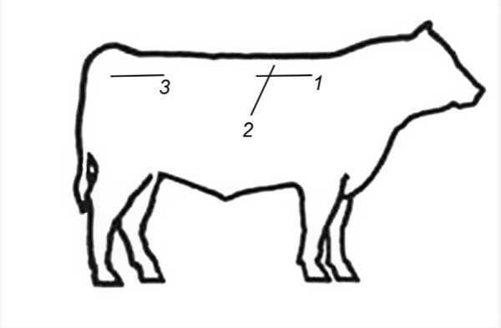

1-бұлшық ет аралық майдың пайыздық мөлшерін өлшеу; 2- «бұлшық ет көзінің» аймағын және 12-13-ші қабырға арасындағы тері астындағы майдың тереңдігін өлшеу; 3- крестецтері асты майының тереңдігін өлшеу.

Сурет 1-Ультра дыбыстық нүктелер – малдарды сканерлеу

Ет мәрмәрі 10 балдық шкала бойынша 12 айлық EXAGO ультраcонограф көмегімен анықталды (кесте 7).

Кесте 7 - Еттің мәрмәрлік дәрежесі және баллдық бағасы

Мәрмәрлық дәрежесі | Мәрмәрлығы | Баллдық бағасы
Жоғары  Жоғары  Жоғары  Таңдау  Таңдау  Таңдау  Іріктелген  Стандарт  Стандарт | Мол  Орташа көп  Аздап көп  Орташа  Шектеулі  Кішкентай  Жеңіл  Елеусіз  Іс жүзінде жоқ | 10,0  9,0-9,9  8,0-8,9  7,0-7,9  6,0-6,9  5,0-5,9  4,0-4,9  3,0-3,9  2,0-2,9
Еттің мәрмәрлігі 12 және 13-қабырғалар арасындағы тіліктерді оқитын сканер және компьютер арқылы анықталды, содан кейін «мәрмәрлік дәрежесін» - бұлшықет ішіндегі майдың етке қатынасын талдайды. Сиыр етінің мәрмәрлік категориясы Жапонияда әзірленген ет сапасы стандарттарымен анықталды. Сиыр еті мәрмәр түріне, бұлшықет тінінің түсіне, тері асты майының түсіне, тері асты майының қалыңдығына және бұлшықет көзі аймағына байланысты талаптарға сәйкес сыныптарға бөлінеді.
Ет өнімділігін сойыс алдындағы салмағын, ұша салмағын, ұша шығынын, іш май салмағын, сойыс салмағын, сойыс шығымын анықтау жолымен меңгердік. Сойы көрсеткіші Бүкіл ресейлік малшаруашылығы институты (1977) нұсқауы негізінді өткізілді. Зерттеу жүргізілген топтарының (n=3) ет ккөрсеткіштерін сараптау үшін 18 айлық кездерінде сойылды, формуласы (8).

Ұшаларының сойыстық массасы
Сойылған шығымы = ———————————————* 100 (14)
Малдардың сойу алдындағы массасы

Сою алдында зерттелетін малды бір күнге мал азық берілмей (24 сағат) аш қарында ұстадық, суды беруді союға 8 сағат алдында тоқтаттық. Сою алдындағы салмақты аштық кезіндегі салмақ көрсеткіші болып табылады.
Ірі қара мал ұшасының морфлологиялық сапалығын білу үшін мемлекеттік стандарт 31797 негізінде сол бөлік ұшасынң бес бөлікті анатомиялық жүйесі бойынша жасалды: мойын бөлігі – 1-ші, сонымен қатар, соңғы (7-ші) кеуделік омыртқалары шамасындағы аралық; иық бөлікті-жауырыны – ет бұлшықеттері негізінде қабырғаларынан бөлек бөлінген және иықпен жауырындары алдыңғы бөлігімен; қабырға-арақсы-кеудесі бойынша соңғы 13-ші қабырғасына дейін, сонымен бірге, кеуде төс бөлігі; белдеме-соңғы омыртқасы 6-шыға дейінгі бөлімі; жамбасы-ортанжілігіне – құйымшағымен екі құйрық омыртқаларымен бірікен алдыңғы бөлік сирақтары (сурет 1).
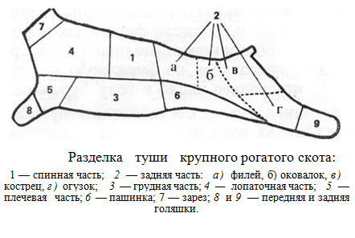
I-ші сұрып - арқалығының бір бөлігі (1) сүбесі (2а), бел-мықын бөлік еті (2б), жамбас бөлігінің еті (2в), сан бөлігінің еттері (2г) кеуделік бөліктерінің еті (3); 2- ші сұрып – жауырындық ет бөлігі (4), иық ет бөлігі (5), шаптық ет бөлігі (6); 3-ші сұрып – сойылған ет бөлігі (7), алдыңғы ет бөлігі (8) артқы ет бөлігі (9) және жіліншігі

Сурет 2 – Ірі қара малы ұшасының сұрыпталған сызба көрінісі
Ірі қара малы ұшасының еттілік өнімділіктері тура әдіспен, 4 градус температураға дейін суытылған ұшаны еттер, майлар және сүйектерге бөлу арқылы сарапталады. Бөлу алдында ұшаның салмағы бекітіліп ет, май жәнесүйек массалары өлшенеді. Ұша еттілігі пайыздық көрсеткші бойынша ет көрсеткіштер салмақтарының ұша массалықкөрсеткіштеріне қатынасы бойынша есептеледі. Осындай жолмен ұшаның май мен сүйектер көрсеткіштері есептелінеді.
Ұша жартысынан алынған таза ет сынамасы, әр бөлшетерінен алынған орташа сынамаларын және 3-ші омыртқа деңгейінен 11-13 кеуделік омыртқаларынан алынған арқа бөлігінің ең ұзын ет бұлшықтарынан алынған сынамалар химиялық талдауға (ылғалды көрсеткіші, майлылығы, протеин көрсеткіші, күлділігі) орагнолептикалық сараптама үшін Мемлекеттік сандарт 1478; 23042; 25011; 33319 әдістері бойынша жасалды. Ет өнімінің ақуыз бойынша барлық заттардың болуы барлық заттарды арқа бөлігінің ең ұзын болып келетін ұлпаларынан алынатын сыныама үлгілерді амин қышқылдаркөрсеткіштері бойынша Къелдаль түрімен мамандандырылған құрал Kjeitec 8400 автоматты құралымен сарапталды.
Органолептикалық көрсеткіштері бойынша (дәм және аспаздық көрсеткіштері) саралауға Мемлекеттік стандарт 9959 негізінде ет пен сорпа дәм тату әдістемесі жүргізлді. Дегустациялық сараптамаға 6-9 кеудесі мен омыртқа аймақтарынан ұзынша келген бұлшықеттерден майымен бірге 1 келі көлемінде ет кесіліп алынды. Етті қазанға 1:3 қатынастағы мөлшерде салқын су құйып, алдын ала дайындалған етті салынды. Бір жарым сағат баяу отта қайнап, пісірілді. Қайнаған сорпаға 1 сағттан кейін су мөлшерінен (немесе ет салмағынан 3%) 1% тұз қостым. Піскен етті 30-40 грудусқа дейін суытып, салмағы 30-50 г мөлшерде турап, дәм татушыларға ұсындым. Ет сорпасы көлемі 50 мл стакандарға жылы күйінде құйылып берілді. Дәм татушылар бағалау көрсеткіштерін арнайы дегустациялық парақтарға енгізді.
Еттің тағамдық құндылығы анықтайтын физика-химиялық сапа көрсеткіштеріне оның құрамындағы су мөлшері (ылғалдығы),майлар мөлшері (майлылығы),нәруыздар және минералдық заттар мөлшеріне тікелей байланысты.Сондықтан,ет сапасын бағалау барысында жоғарыда айтылған сапа көрсеткіштері анықталады,яғни ет ылғалдығы,ет майлылығы,ет құрамындағы нәруыздар мөлшері және ет құрамындағы минералдық заттар мөлшері.Анықтау нәтижелерінің дәлдігі зерттеу әдістерінің дұрыс жүргізілуіне,орташа сынаманы алу дұрыстығына және қолданылған реактивтердің сапасына тікелей байланысты.Енді осы сапа көрсеткіштерін анықтаудың стандарт әдістерін қарастырамыз.
Сиыр етінің сапасы еттің орташа үлгісінің химиялық құрамы, арқаның ұзын сала етінің химиялық құрамы, іш майдың химиялық және физика-химиялық тұрақты шамаларын зерттеу арқылы анықталды. Еттің биологиялық құндылығы алмастырылмайтын триптофан мен алмастырылатын оксопролин аминқышқылын зерттеу арқылы анықталды [123].
Құрал-жабдықтар мен техникалық құралдар. Жануарлар биосубстраттарын зерттеу ЖШС «НУТРИТЕСТ» сынақ зертханасында, сынақ орталығының жабдықтарында (06.05.21 № KZ.T.02.E0177 аккредиттеу аттестаты). Капел 105/105М анализаторы (Ресей), Кристалл-4000 Люкс хроматографы (Ресей).
Отандық және шетелдік ет бағытындағы ірі қара мал тұқымдарының ет өнімділігі мен интенсивті өсіп-дамудың экономикалық тиімділігі алынған мәліметтер негізінде есептелінді.
Статистикалық өңдеу. Эксперимент нәтижелері Statistica 10.0 (Stat Soft Inc., АҚШ) жүйесінде деректерді өңдеумен Excel бағдарламасы (Microsoft, АҚШ) арқылы Microsoft Office бағдарламалық пакеті арқылы ANOVA вариация талдауына ұшырады.
Нәтижелер Statisticaver бағдарламалық құралының көмегімен статистикалық талдаудан өтті. p ≤ 0,05 және p ≤ 0,01 маңыздылық деңгейлерінде ортогональды емес құрылымдар үшін дисперсияның бір жақты талдауы (ANOVA) арқылы 10,0 [124]. Арифметикалық орта (х) және стандартты ауытқулар (Sd) есептеледі. Ауытқулардың мәні Фишер сынағы арқылы анықталды.
Барлық сандық материалдар орташа квадраттық ауытқу, орташа арифметикалық қателерді табу арқылы биометриялық өңдеумен талданды.
Олар келесі формулалар көмегімен анықталады:
Орташа арифметикалық есептеу бойынша,

(15)

Осы формуладағы көрсеткіштер,
х₁+х₂+х₃+…+х_{n}– орташаарифметикалықкөрсеткіштері,
n – мал басы.

Орташа квадраттық ауытқуды келесі тәсілмен анықтаймыз,

(16)

Мұндағы, көрсеткіштер,
Ʃ(х-Х)² – квадратты ауытқулар қосындысы,
n-1 – бас саны.

Солтүстік Қазақстан өңірінде қалмақ тұқымы төлінің өсім қарқынын арттыру

Моряк-12054аталық ізі
Стойного-2520 аталық ізі

4 топ - Ұрғашы баспақтар n-15
n-15

3 топ -Бұқашықтар
n-15

2 топ - Ұрғашы баспақтар
n-15
n-15

1 топ -Бұқашықтар
n-15

б90

Зерттелетін көрсеткіштер

Ет өнімділігі

Ұдайыөндіру қабілеті

Күтіп бағу, азықтандыру
Өсуі мен дамуы
Экстерьерлік көрсеткіштері

Интерьерлік көрсеткіштері

Азықтандыру рационы, азықтың химиялық құрамы
абсолютті, тәуліктік, салыстырмалы өсімдері
дене өлшемдері, дене бітім индекстері
Қанның гемотологиялық көрсеткіштері, эритроцит, лейкоцит, гемоглобин)
Алғаш ұрықтандырылуы, төлдеу мерзімі, сервис-кезеңі, төлдегіштігі

УДЗ көмегімен тірі малдың ет өнімділігін бағалау

Сойыс салмағы, сойыс шығымы, ұшаның морфологиялық құрамы, еттің химиялық құрамы

Солтүстік Қазақстан өңірінде қалмақ тұқымы төлінің өсім қарқынын арттырудың
экономикалық тиімділігі

Сурет 3 – Зерттеудің сызба-нұсқасы

2.1 Шаруашылықтың қысқаша сипаттамасы

«Московский» ЖШС-гі Солтүстік Қазақстан облысында, Есіл ауданы, Ясновка ауылында орналасқан. Шаруашылық етті және сүт бағытындағы ірі қара мал шаруашылығымен айналысады. 1995 жылы маусым айындакәсіпорын ретінде ресми тіркелді. ЖШС қалмақ тұқымының Республикалық палатасының мүшесі болып табылады. Кәсіп орын жетекшісі Коняхин Николай Петрович.
Шаруашылық бүгінгі күннің талабына сай аса дамыған астық және басқа да түрлі азықтық жем-шөп өндіретін, сонымен қатар асылтұқымды мал шаруашылығын дамытушы шаруашылықтар қатарына жатады. «Московский» ЖШС мал шаруашылығымен қоса шаруашылықта ұсталатын малдарды азықпен қамтамасыз ету мақсатында жалпы жер телімі 50 мың гектарды құрайтын суармалы егістігі болса, 12 мың гектар жаздық жайылымнан мал азығын алады. Жерді алдыңғы қатарлы технологиямен өңдеу меңгерген. Шаруашылықта әр сала бағытында 219 адам жұмыс жасайды. Білікті мамандардың 37 қызметі толықтай шаруашылықтың қалыпты жағдайда жұмыс істеуіне мүмкіндік береді. Сонымен қатар, шаруашылықта қазіргі заманауи талапқа сәйкес өрнектелген ішкі-сыртқы дизайны бар – асхана жұмыс істейді.

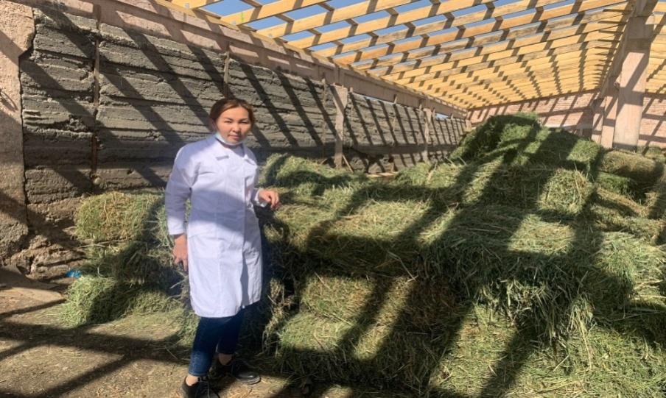

Сурет 4- «Московский ЖШС» азық қорын сақтайтын қоймасы

Шаруашылықта 400 ге жуық таза қалмақ тұқымы өсіріліп жатыр.
«Московский» ЖШС дәнді және бұршақты дақылдарды өсірумен, тұқым өсірумен, сондай-ақ малдың ет және сүт тұқымдарын өсірумен айналысады.
Шаруашылықта 100 адамға дейін қызмет атқарады.
«Московский» ЖШС 11 мың гектардан астам ауылшаруашылық жерлерге ие. Шаруашылық бидай, арпа, сұлы өсіреді.
Шаруашылықта тәулігіне 200 тонна астық кептіруге мүмкіндік беретін СЗ-16 модульді астық кептіргіш бар. Кәсіпорында көлемі 1,5 мың тонна астық қоймасы бар.
«Московский» ЖШС технологияны жоспарлы жаңғыртуды жүзеге асырады. Бұл шаруашылық асыл тұқымды статусына ие.
Біздің ойымызша, бүгінгі таңда Солтүстік Қазақстан өңірінде қалмақ тұқымын жетілдіру үшін қойылатын талаптарды қарастырған жөн. Ертеректе етті ірі қара өсіру селекциясы жас малдың тез жетілуіне және майды жақсы жинақтауына және халықтың сұранысына лайықты тағамдарды дайындауға бағытталған болса, қазір жедел өсетін етті мал типі аса бағалы, себебі ол малдарда майға қарағанда ақуыздың түзілуі қарқынды болып, азық өтемі жоғары болады. Егер жас малды анасынан айырғаннан бастап рационды өзгертіп ұрғашы баспақтардың көбірек қозғалыста (жайлымда) болып бұлшық еттерін тезірек жетілдіру жолын қарастырып , содан соң интенсивті бордақылауға жіберу керек.
Нәтижесінде, етті мал шаруашылығының қазіргі жағдайында Солтүстік Қазақстан аймағы қалмақ тұқымын өркендетіп, қарқынды өсіруге өте қолайлы.

3 ЗЕРТТЕУЛЕР НӘТИЖЕЛЕРІ

3.1 Етті бағыттағы қалмақ тұқымды төлдерді күтіп бағу және азықтандыру
Ірі қара малдарға азықтандыруды жүргізу – ірі қара малдардың өсіп даму деңгейіне, сойылған ұшалардың морфлологиялық құрамдарына, дене бітімінің көлемденуіне , ұдайы өндіру мүмкінішілігінің жақсаруына зат алмасу қасиетінің артуына, сонымен қатар, өніміділіктерінің көбеюіне мүмкіндік беретін факторлардың қалыптасуына мүмкіндік береді.
Малдардың өнімділік бағыты мен күтіп-бағу технологиясына байланысты етті ірі қара малды мөлшерлі азықтандырудың өзіндік ерекшеліктері бар. Етті ірі қара мал шаруашылығы шығыны аз және жоғары рентабельді мал шаруашылығының саласы болып табылады. Етті ірі қара тұқымдарының малдары жоғары генетикалық потенциалымен, өсу қуаттылығымен, жоғары сойыс көрсеткіштерімен және еттің биологиялық толыққұндылығымен ерекшелінеді [125,126].
Қалмақ тұқымының бейімделу артықшылықтарын барынша пайдалану мақсатында еліміздің солтүстік аймақтарында енесінің бауырындағы бұзауларды өсірудің интенсивті технологиясы ұсынылады. Әсіресе, Ақмола, Қостанай, Солтүстік Қазақстан облыстары күрт континентальды климатпен сипатталады.
Суық кезең, көпжылдық мәліметтер бойынша, қазан айының соңынан басталып, сәуірдің басында аяқталады. Қыста ауа температурасы суық желде -36°C дейін және одан төмен төмендейді.
Бұл аймақтардың табиғи-климаттық және экономикалық жағдайлары аталған импорттық қалмақ етті мал тұқымының биологиялық ерекшеліктеріне сәйкес келеді [127].
Қалмақ сиырлары, тіпті төтенше жағдайларда да, жақсы репродуктивті қабілетімен сипатталып (жеңіл төлдеу, бұзаулардың аман қалуы), аналық қасиеттерге ие болады. Мысалы үшін, Орынбор облысының "Спутник" асыл тұқымды зауытында соңғы 20 жыл ішінде 100 аналықтан 98-99% ұрпақ сақтай отырып, 90-95 бұзау алынады. Жаңа туылған бұзаулардың тірі салмағы 20-25 кг, ал 8 айда емізу кезінде – 180-220 кг жетті [128].
Қалмақ тұқымында жаңа туған бұзаулардың өлімі дерлік байқалмайды, бұл жоғары бактерицидтік және қышқылдықпен сипатталатын уыздың ерекше құрамымен түсіндіріледі [129].
Қалмақ малының жоғары бейімделу қасиеттері оны ашық және жартылай ашық жерлерде күрделі үй-жайларсыз да ұстауға мүмкіндік береді.
Атап өткендей, жоғары акклиматизациялық қабілеттерінің арқасында бұл мал тұқымын әртүрлі табиғи-климаттық жағдайларда тиімді өсіруге болады: құрғақ шөлейт, ыстық және тіпті таулы аймақтарда. Акклиматизацияның сәттілігі жемшөп базасына, негізінен жайылымдар мен көлемді жемшөптердің болуына байланысты: жазда малдарға жаңа мекендеу орындарында жақсы жайылымдар берілсе, ал қыста олар үшін бейімделу процесі өте тез жүреді. Бұл биологиялық ерекшеліктермен немесе бейімделу механизмдерімен қамтамасыз етіледі. Олардың ішінде А. В. Заркевич (1961) малдың жоғары өміршеңдігін, оның күрт континенттік климатқа төзімділігін және өсімдік азығын пайдалану қабілетін, қолайлы жағдайларда тез жабдықталуын атап өтті.
Осыған байланысты, «Московский» ЖШС шаруашылығының аумағы тұтастай алғанда күрт континенттік климатпен, жазы ыстық, құрғақ, қысы еріген қармен сипатталады.Агроклиматтық аудандастыру бойынша шаруашылық аумағы екінші агроклиматтық аймаққа жатады-орташа құрғақ, өте жылы. Температура режимі келесі көрсеткіштермен сипатталады: ауа райының орташа жылдық температурасы, метеостанцияның мәліметтері бойынша-17,6 – 18,0°с. Ең ыстық ай-шілде (22,0 – 22,3°С), ең суық-қаңтар (- 26,6-27,2°С). Ауаның максималды температурасы + 40° С, ең азы 39°С.
Орташа жылдық температура оң және + 2,3^{о}С. Жазда, әсіресе ыстық күндерде температура + 41^{о}С дейін көтерілуі мүмкін, ал ең қатал қыста температура – 42^{о}С дейін төмендейді.
Төмен температура, қысқа қар жамылғысы бар ұзақ қыс топырақтың терең (1,5-ке дейін, кейде одан да көп) қатуын тудырады, бұл өндіріс үшін маңызды.
Жаз айларындағы салыстырмалы ылғалдылық 58-63% құрайды, салыстырмалы түрде бұл төмен көрсеткіш және өсімдік шаруашылығы үшін теріс әсерімен көрінеді. Ауаның салыстырмалы ылғалдылығы жылына 30-60% – дан төмен.
Топырақтағы ылғал қоры күзгі-көктемгі жауын-шашынның әсерінен қалыптасады. Қыста жауын-шашынның бір бөлігі қар түрінде түседі, ол топырақты қатты аяздан қорғайды және ылғалдың жиналу көзі ретінде қызмет етеді. Қар жамылғысының орташа биіктігі – 24 см, максимум-33 см, минимум – 13 см.
Ғалымдардың жан- жақты жүргізген зерттеулеріне сүйене отырып, соңғы жылдары Солтүстік Қазақстанда орналасқан Қостанай өңірінің ірі қара мал шараушылықтары жартылай қарқынды өсіру технологияларын қолданылады.
Зерттелетін малдардың туған кезінен бастап союға дейін аралықтарда жас малдардың өсімділік қарқыныдылықтарының болуына байланысты дұрыс азықтандырылу ұйымдастырылса өте жақсы деңгейде бордақылауды жүргізуге мүмкіндік береді.
Кейбір отандық ғалымдардың зерттеулерінше (Найманов Д.К., Жазылбеков Н.А., Крючков В.Д., Төреханов А.А., т.б.) қарқынды өсіру мен бордақылау кезінде 18 айлық жаста бұқашықтар 490-530 кг салмаққа жетеді. Толыққұнды азықтандыру болмаған жағдайда бұқашықтар мұндай салмаққа тек 24-26 айлық жастарында жетеді.
Облыстың ауыл шаруашылығында жем-шөп шығындары мал шаруашылығы өнімінің жалпы құнының 60% құрайды. Жемшөп дақылдарының, табиғи шабындықтар мен жайылымдардың өнімділігі төмен болып, егін жинаудың оңтайлы мерзімі басталып, оларды жинау және сақтау процесінде жемшөптің жоғалуы орын алады, сонымен қатар жиналған жемшөптің сапасының төмендігі мал шаруашылығына кері әсерін тигізеді. Жемшөп дақылдарының қолданыстағы құрылымының басты кемшіліктерінің бірі-біржылдық өсімдіктерден, негізінен дәнді дақылдар тобынан шектеулі түрлер құрамын өсіру және қолдану технологияларының монотондылығы.
Ауылшаруашылық кәсіпорындарында минералды тыңайтқыштар мен өсімдіктерді қорғау құралдарын сатып алуға қаржы ресурстары жетіспейді, бұл бидай өнімділігі мен алынған өнім сапасының күрт төмендеуіне әкеледі. Бұл өз кезегінде бидай өндірісінің экономикалық тиімділігіне теріс әсер етіп, оны жиі шығынға ұшыратады.
Сиырлардың сүттілігі 1200-1400 кг сүтті құрағанда тәулігіне 850-900 г деңгейінде өсім беретін енелерінің бауырындағы төлдерді алуға қамтамасыз етеді, ал енесінен бөлгеннен кейін төлдердің тірілей салмағы – 230-240 кг құрайды. Ең жоғарғы орташа тәуліктік өсім (950 г және одан жоғары) аналық малдың сүт өнімділігі 1600 кг немесе одан да көп болған кезде сәйкес келеді, ал төлдердің орташа тірілей салмағы 250-260 кг жетеді.
Тәжірибеге алынған барлық топ малдары ет бағытындағы ірі қар мал шаруашылығында қалыптасқан күтіп-бағу шарттарына сәйкес 8 айлық жасқа дейін төлдер «сиыр-бұзау» жүйесі бойынша енелерімен бірге өсірілді. Бұл кезеңде сүттің тәуліктік мөлшері 5-7 кг құрайды. Ірі азықтар мен концентранттар10-күндік жастан бастап біртіндеп беріле бастады.
«Московский» ЖШС – нде малдарды жайылымдық – қора күтіп – бағу технологиясы негізінде, байлаусыз ұстау тәсілі негізінде күтіп бағылды. Шаруашылықтағы жайылым мерзімі сәуір – қазан айы аралығында жалғасады. Қараша – наурыз айларында қора кезеңі болып табылады. Қора кезеніңде малдарды байлаусыз ұстау әдісі қолданылады. Қораның іші жеңіл жылжымалы қабырғалары бар секциялармен бөлінеді. Еденге терең ауыстырылмайтын төсегіш төселеніп, үстіне тәулігіне бір бас мал есебіне алғанда 2,5 кг шөп төсегіш үстіне салынады. Ауыстырылмайтын терең төсегіштің пайдаланылуы ірі қара малдарға тән микроклиматты қосымша жылытусыз қамтамасыз етеді.
Енелерінен бөлгеннен кейін төлдерді (ұрғашы баспақтарды бөлек, бұқашықтарды бөлек) қысқа-қора кезеңінде пішен, сабан, концентранттармен және жүргері сүрлемімен азықтандырды (кесте 8).

Кесте 8 – Қысқы-қора кезеңіндегі төлдерді азықтандыру рационы, 800-850 г

Азық түрлері | Азық мөлшері, кг | Рационның сіңімділік құндылығы |  |  |  |  |  | Азық бірлігі
 |  | Алмасу энергиясы, МДж | ЭКЕ | Қорытыл.  Протеин, г | Са, г | Р, г | Каротин, г
1 | 2 | 3 | 4 | 5 | 6 | 7 | 8 | 9
Норма |  | 72 | 5,8 | 642 | 42 | 30 | 160 | 6,0
Жүгері сүрлемі | 9,0 | 20,7 | 2,07 | 126 | 12,6 | 3,6 | 180 | 1,8
Кесте 8 жалғасы

1 | 2 | 3 | 4 | 5 | 6 | 7 | 8 | 9
Пішен (еркекшөп) | 3,5 | 23,59 | 2,36 | 161 | 17,5 | 7,7 | 52,5 | 1,61
Сабан (арпа) | 1,5 | 8,565 | 0,86 | 19,5 | 4,95 | 1,2 | 6 | 0,51
Концентраттар (бидай, арпа) | 3,0 | 31,9 | 3,19 | 369 | 3,4 | 12,5 | 20,9 | 3,69
Барлығы |  | 84,8 | 8,5 | 675,5 | 38,5 | 25,0 | 259,4 | 7,6
Нормаға + - |  | 12,755 | 2,68 | 33,5 | -3,55 | -5 | 99,4 | 1,61

Кестені талдай келе, қыс мезгіліндегі қора-жайдағы төлдерді азықтандыруға барлығы 7,6 аз.б. жұмсалған болатын. Бұл 9-12 айлық жастағы төлдерді азықтандыру нормасынан айтарлықтай асып тұр. Шаруашылықта пайдаланылған азықтарды кезең аралығындағы мөлшерге сәйкес рационмен берілсе, алмасу энегриясына, қорытылған протеинге мұқтаждық туылады. Сол себепті, азық мөлшерін көбірек беру негізінде, азықтың сіңімділік құндылығының кейбір көрсеткіштері нормадан асып тұрады.
Ірі қара малды ұтымды азықтандыру олардың толық дамуын, тірілей салмағының тез өсуін және максималды өнімділігін қамтамасыз етеді. Етті мал шаруашылығының ерекшелігін ескере отырып, ересек мал басына жұмсалатын барлық шығындар төлдерді өсіру өнімінің құнына толығымен ауысады, етті сиырларды азықтандыру мәселелерінде жазда жайылымдық жерлер мен егілген шөптердің жасыл массасын барынша пайдалану кезінде қысқы қора кезеңінде азықты қалыпты тұтыну қағидатын ұстану керек.
Барлық қажетті қоректік заттардың азықта болуы әлі толық азықтандырудың барлық алғышарттары жасалғанын білдірмейді. Қоректік заттар азықпен жеткілікті мөлшерде жеткізілуі керек. Толыққұнды азықтандыру -бұл ауылшаруашылық малдарының жеке өнімділігін арттырудың қажетті шарты, ол азықты тұтынумен тығыз байланысты және қалыпты жағдайда энергетикалық азықтану деңгейіне пропорционалды.
Ауыл шаурашылығы малдарының әр түрлі жасына арналған азықтың құрамы мен азықтық құндылығына қойылатын талаптар бар. Азықтың құрамын біле отырып, сіз ең жақсы нұсқаны таңдай аласыз, рационды дұрыс жасай аласыз және азық мөлшерін есептей аласыз. Жай-күйі жағдайы, ірі қара малдың тірілей салмағының өсуі азықтың тепе-теңдігі мен сапасына байланысты.
Азықтың қоректік құндылығы ІҚМ қоректік заттарға қажеттілігіне сәйкес қоректік заттардың химиялық құрамы мен сіңімділік коэффициенттерін талдау негізінде анықталды. Шаруашылықта берілген азықтың химиялық құрамын зерттеу Ахмет Байтұрсынұлы атындағы Қостанай өңірлік университетінің Азық-түлік қауіпсіздігі және биотехнологиясы (бұрынғы Мал шаруашылығы өнімдерін өндіру технологиясы) кафедрасында Мал азығы мен мал шаруашылығы өнімдерінің сапасын бағалау зертханасында жүргізілді. Дәнді дақылдардың сапасын анықтау үшін жемге арналған NIRS DS2500 анализаторы қолданылды (сурет 5).

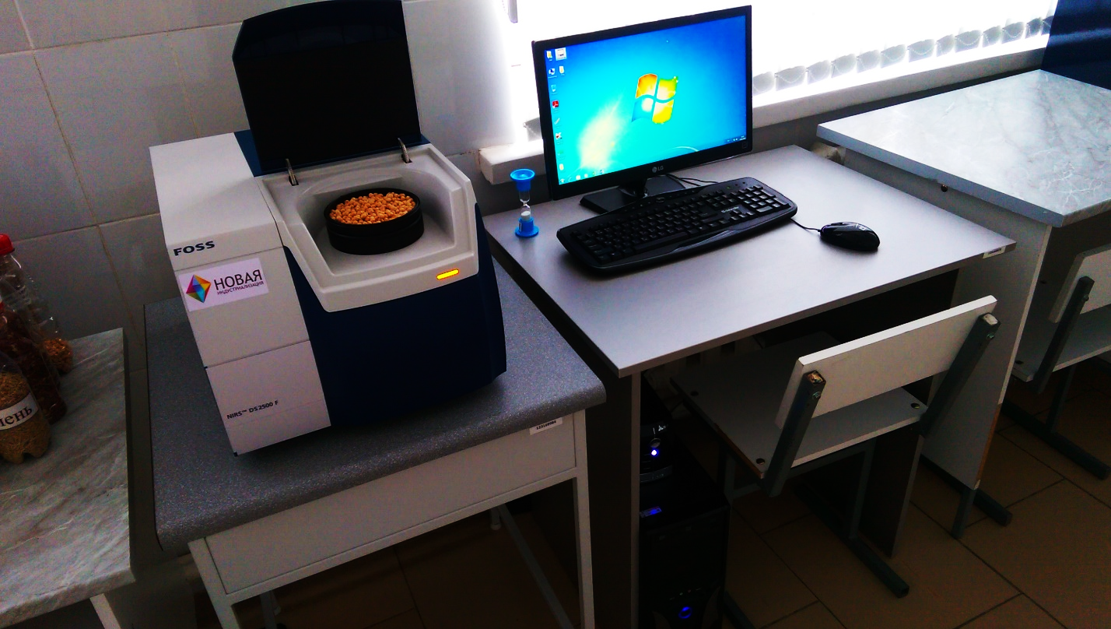

Сурет 5 –FOSS NIRS DS 2500 азықтар анализаторы

NIRS DS2500 Жем анализаторы - инфрақызыл және көрінетін спектрлік диапазондағы азықтың спектрлік оптикалық тығыздығын (спектрлік шағылысу коэффициентінің ондық логарифмі) өлшеуге арналған. Спектрофотометрлердің жұмыс принципі екі жарық ағынын салыстыруға негізделген: толық, 100% шағылысу үшін қабылданады және зерттелген үлгіні шағылыстыру кезінде әлсірейді. Сонымен қатар, қосымша құрал-жабдықтар да пайдаланылды: шыны ванналар, конустық және өлшеуіш колбалар, өлшеуіш цилиндрлер, тамшуырлар, стақандар, шыны таяқшалар, Фарфор ерітінділері, буреткалар, Бунсен колбалары, Петри шыныаяқтары.
Нормалармен салыстырғанда жемшөпті талдау нәтижелері 9 кестеде келтірілген (сурет 6)

Кесте 9- Рационның химиялық құрамы және тағамдық құндылығы

Көрсеткіштер | Азық түрлері
 | Жүгері сүрлемі | Пішен (еркекшөп) | Концентраттар |  | Арпа сабаны | Барлығы
 |  |  | Бидай | Арпа
1 | 2 | 3 | 4 | 5 | 6 | 7
Азық мөлшері, кг  оның құрамында: | 9,0 | 3,5 | 2,0 | 1,0 | 1,5 | 17,0
аз.бірлігі | 1,8 | 1,61 | 2,54 | 1,15 | 0,51 | 7,6
ЭАБ | 2,07 | 2,36 | 2,14 | 1,05 | 0,86 | 8,5
Кесте 9 жалғасы

1 | 2 | 3 | 4 | 5 | 6 | 7
алмасу энергиясы, МДж | 20,7 | 23,59 | 21,4 | 10,5 | 8,56 | 84,8
құрғақ зат, г | 2250 | 3073 | 1700 | 850 | 1245 | 9118,0
қорыт. протеин, г | 126 | 161 | 284 | 85 | 19,5 | 675,5
шикі клетчатка, г | 675 | 973 | 56 | 49 | 496,5 | 2249,5
қант, г | 54 | 56 | 30 | 2 | 3,6 | 145,6
шикі май, г | 90 | 80,5 | 30 | 22 | 28,5 | 251,0
кальций, г | 12,6 | 17,5 | 1,4 | 2 | 4,95 | 38,5
фосфор, г | 3,6 | 7,7 | 8,6 | 3,9 | 1,2 | 25,0
каротин, мг | 180 | 52,5 | 20,4 | 0,5 | 6,0 | 259,4
ас тұзы, г |  |  |  |  |  | 32,0

Жүгері сүрлеміндегі қоректік заттар әдетте өндіріс жағдайында белгіленген ұсынылған мәндерге сәйкес келеді. Шөп пішенінің сапасы қанағаттанарлық болды және оның тағамдық құндылығы эксперимент барысында тұрақты деңгейде сақталды.

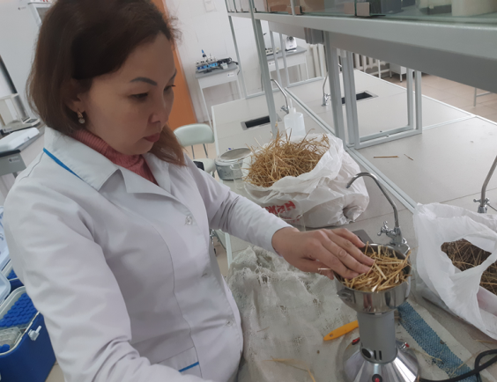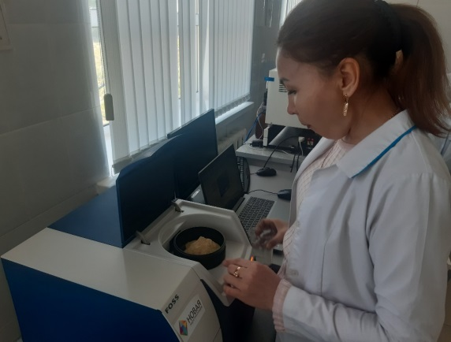

Сурет 6- Мал шаруашылығы өнімін өндіру технологиясы кафедрасының зертханасында азықты сараптауға дайындау, құрамын анықтау

Кестеге сәйкес, климаттық ауа райы жағдайларына байланысты рационның құрамында кейбір ауытқулар бар екенін көреміз, бірақ біз бұл көрсеткіштерді қажетті мөлшерде пайыздық арақатнаспен сәйкестендірдік.
Пішен ірі қара малдың дұрыс азықтануында, әсіресе қыс мезгілінде, ең маңызды рөл атқарады. Жасыл түс пен жағымды хош иісті жоғалтпай, шатырлардың астындағы пішенді ұзақ уақыт сақтау үшін ол 14-17% ылғалдылыққа дейін кептіріледі.
8 айдан 12 айлық жасқа дейінгі кезеңде төлдермен тұтынылған азық құрамында ірі азықтар 29,4%, шырынды – 52,9%, концентраттар – 17,6% құрады
Химиялық құрамы бойынша қалмақ тұқымының төлдеріне арналған рационың оңтайлы құрылымы жасалды.
Табиғи жемшөп алқаптарының болуы, етті мал шаруашылығының аз шығынды жайылымдық технологиясы Қазақстанның әлемдік нарықта маңызды және бәсекеге қабілетті ойыншы ретінде қалыптасуына әлеует туғызады. Осыған байланысты табиғи жайылымдардың өнімділігін арттыру басым міндет болып табылады.
Мәдени жайылымдарда жайылым кезінде сиырлардың өнімділігі, сондай-ақ 1 гектар жайылымға сүт шығымдылығы мал жаюды ұйымдастыруға байланысты. Жайылым әдістері мен жайылымға жүктемеден басқа, етті малдың өнімділігі шөп жинауға және қозғалуға жұмсалатын энергияға және суару сапасына байланысты.

3.2 Ет бағытындағы қалмақ тұқымды аталық іздер төлдерінің тірілей салмағының өзгергіштігі
Еліміздің экономикасының аграрлық секторында басты сұрақтардың бірі – ет өндірісін арттыру және осы құнды азық өнімімен халықты қамтамасыз ету болып табылады. Бұл мәселені шешудегі негізгі бағыт - сиыр еті өндірісін санауға болады [130].
Қазақстанда арнайы мамандандырылған етті ірі қара мал шаруашылығының дамуының басымдылығы кең ауқымды табиғи жайылымдармен сипатталады, бұл жоғары сапалы экологиялық таза сиыр еті өндірісіне мүмкіндік береді.
Айқын қиындықтарға қарамастан, Қазақстанның мал шаруашылығының әлеуеті әлі де бар және оның дамуы мемлекеттің отандық өндірушіні қорғауға бағытталған нақты логикалық құрылымдалған және дәйекті жұмысына (бірінші кезекте фермерлерді қолдауға, олар үшін өткізу нарықтарын ұйымдастыруға және бордақылау алаңдарын бақылауға) тікелей байланысты.
Мал шаруашылығының барлық бағыттарында шенеуніктер жағдайды бақылауда ұстап, тұтастай алғанда саланың тиімділігін арттыруға бағытталған көптеген жобаларды жасап және іске асыруда. Жоғарыда аталған мәселелерге байланысты барлық бағдарламалар сәтті жүзеге асырылмаса да, ішкі экономикалық және көрші елдердің саясатының әсерін тигізіп жатыр.
Осыған байланысты, ірі қара малдың ет өнімділігінің қалыптасуы олардың өсуі мен дамуына тікелей байланысты екенін атап өткен жөн. Бұл процесс бір-біріне тең емес, бірақ өзара байланысты болып келеді. Өсу – дамудың сандық бөлігін сипаттап, жасушалардың көбеюімен, олардың көлемі мен массасының өсуімен, сонымен қатар жасушааралық түзілу санымен айқындалады.
Даму деп – ағзаның туғанынан бастап тіршілігінің тоқтауына дейін жүретін морфологиялық өзгерістердің жиынтығын айтады [131].
Даму кезінде ағзаның зат алмасу функциясының, құрамының, құрылысының, көлемінің өзгеруімен сипатталатын өсудің сапалық өзгерістері жүзеге асады.
Өсу мен даму үрдістері біршама қиын және көп жағдайда сыртқы және ішкі шарттарға тығыз байланысты болады.
Солтүстік Қазақстан облыстарының етті мал шаруашылығының болашағы бар, салыстырмалы түрде елімізге жаңадан импортталып келген мал тұқымы -қалмақ тұқымымен сипатталады.
Осыған байланысты ғылыми-зерттеу жұмыстары Солтүстік Қазақстан аумағындағы «Московский» жауапкершілігі шектеулі серіктестігі шарттарында «Стройный-2520» және «Моряк-12054» қалмақ тұқымының аталық іздерінен тараған туғаннан бастап 15 айлық жасқа дейінгі төлдерге (бұқашықтар мен ұрғашы баспақтар) жүргізіліп, нәтижелері талқыланды.
Көптеген ғалымдардың жүргізген зерттеулері нәтижесінде төлдердің өсуі мен дамуы қоршаған ортамен (азықтандыру мен күтіп-бағу) және малдардың физиологиялық күйімен анықталатын көптеген факторларымен (малдардың тұқымдылығы мен тұқым денгейі) тікелей байланысты.
Азықтандырудың барынша жоғары деңгейі мен рационның тиімді құрылымы әртүрлі жыныстық-жастық топ төлдерінің жоғары тірілей салмағына жетуіне себепші болды.
Бұқашықтар мен ұрғашы баспақтардың тірілей салмағының өзгерісі олардың туғанынан бастап 15 айлық жасқа дейін бақыланды (кесте 10).

Кесте 10 - Тәжірибелік топтардың тірілей салмақ көрсеткіші, кг(Х±Sx)

Жас, ай | Тәжірибелік топтар
 | Моряк-12054 |  | Стройный-2520
 | 1 топ бұқашықтары | 2 топ  ұрғашы баспақтар | 3 топ бұқашықтары | 4 топ  ұрғашы баспақтар
Туғандағы салмақ | 33,0 ± 0,69 | 29,0 ± 1,67 | 30,2 ± 0,68 | 28,0 ± 1,57
3 | 112,0 ± 1,42 | 96,0 ± 1,36 | 109,6 ± 0,49 | 98,0 ± 1,02
6 | 167,0 ± 0,25* | 163,5 ± 1,05 | 160,1 ± 0,65* | 155,0 ± 0,30
9 | 248,0 ± 1,08 | 220,0 ± 0,26 | 229,0 ± 0,26 | 217,7 ± 1,0
12 | 310,0 ± 2,94 | 263,0 ± 2,74 | 289,0 ± 2,83 | 255,0 ± 4,07
15 | 364,7±3,55 | 332,2±3,07 | 354,1±3,89 | 320,8±2,82
*Р≤0,001

Төлдердің жылдам өсуі малдың еттілігіне тигізетін әсері зор, сонымен қатар етті ірі қара мал шаруашылығында селекцияның басты белгісі болып саналады [132].
Жоғарыдағы мәліметтерді саралау нәтижесінде, әр түрлі топтағы жаңа туған бұқашықтардың тірі салмағы 30,2—33 кг, ұрғашы 28-29,2 кг аралығында болды, бұл эмбриональды кезеңінде төлдердің жеткілікті дамуын көрсетті. Ұрғашы баспақтардың 2-ші топ көрсеткіштері 4-ші топ құрбыларынан 1 кг немесе 3,4% ауыр салмақты көрсетті.
Барлық жас кезеңдерінде бұқашықтардың тірілей салмағы жас қосқан сайын барлық топтарда артқан, дегенмен де Моряк-12054 аталық ізінен тараған төлдердің көрсеткіштері басым екені байқалды. Айталық, 6 айлық жастарында 1-ші топтың бұқашықтары 3-ші топ бұқашықтарынан 6,9 кг немесе 4,3% басым түсті, ал ұрғашы баспатарында, сәйкесінше, 2-ші топтың көрсеткіштері 4-ші топтан 8,5 кг немесе 5,2% артық болды.
Етті ірі қара мал шаурашылығын жүргізу ережелеріне сай, барлық топтағы төлдер мамырдан бастап қазанға дейін жайылымда күтіп бағылып, енелерінен бөлгеннен кейін қорада еркін-байлаусыз күтіп-бағуда болды. Бұндай күтіп-бағу шарттары шығынның аз жұмсалуына ықпал етеді.
9,12,15 айлық жастарында да тірілей салмақ көрсеткіштері бойынша дәл осындай тенденция байқалды: сәйкесінше, 1-ші топ бұқашықтары 3-ші топ бұқашықтарынан 19 кг немесе 7,7%; 21кг немесе 6,8% және 10,6кг немесе 2,9% артық болды. Ал 2-ші топ ұрғашы баспақтарының тірілей салмақатры 4-ші топ құрдастарымен салыстырғанда, сәйкесінше, 2,3кг немесе 1,0%; 8,0кг немесе 3,0% және 11,4 кг немесе 3,4% жоғары болды.
Уақыт көрсеткендей солтүстік Қазақстанға шетеледен алып келінген қалмақ ірі қара тұқымдарыің төлдері жергілікті жағдайға бейімделіп жайылымдыққа үйреніп жақсы жағынан артықшылықтарға ие болды.
Зерттеулер аяғында бұл тұқымдар төлдерінен өнімділіктері бойынша пайда болған ерекшеліктер генетиптік қасиеттерінің мүмкіншіліктерімен түсіндіруге болады.
Жастан жас және салмақ қосқан сайын төлдердің іті салмақтарының өзеруін қосымша 7- ші суреттен байқауымызға болады.

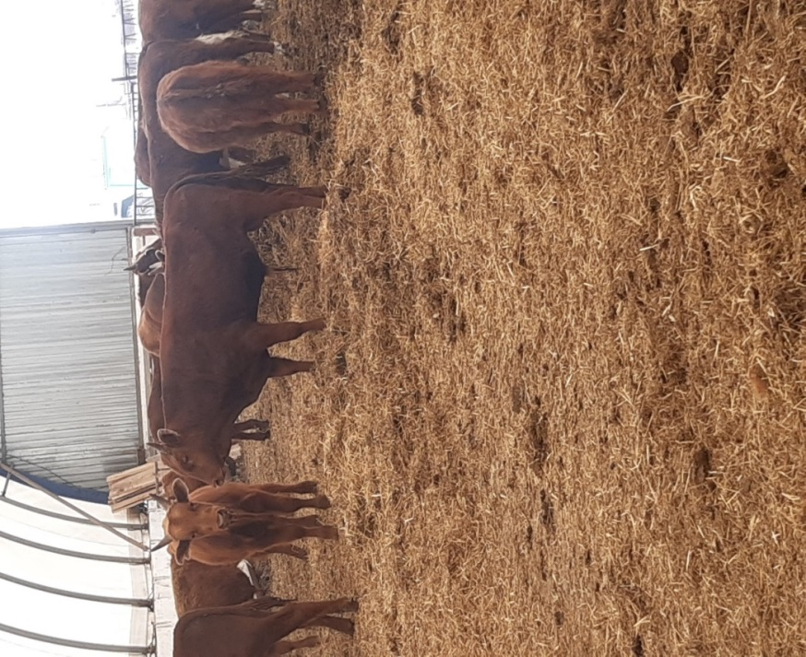 | 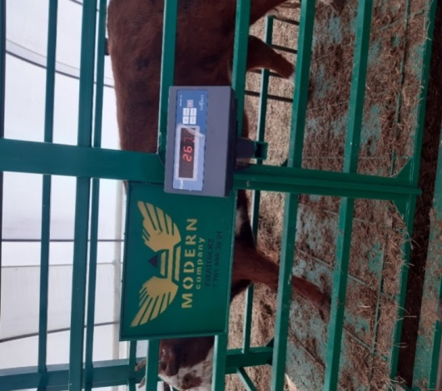
Сурет 7 – «Московский » ЖШС-дағы төлдердің тірі салмағын өлшеу барысы

Зерттеу нәтижесі, төлдердің тірі салмағының абсолютті өсімі оларды күтіп бағу мен азықтандыруға байланысты екенін көрсетті.
Кесте 11 талдай келе, барлық зерттеу кезіңінде абсолюттік өсімінің барынша жоғары деңгейде болғаны байқалды, бірақ жас аралық мерзімдерде біршама өзгерістер бар екені ақиқат.

Кесте 11 – Әр түрлі аталық іздегі төлдердің абсолютті өсімі,кг (Х±Sx)

Жасы,  айы | Тәжірибелік топтар
 | Моряк- 12054 |  | Стройный- 2550
 | 1 топ бұқашықтары | 2 топ  ұрғашы баспақтары | 3 топ бұқашықтары | 4 топ  ұрғашы баспақтары
0-3 | 79,0 ± 1,65 | 67 ±1,48 | 79,4 ± 1,23 | 70,0 ± 1,37
3-6 | 55,0± 3,77 | 67,5 ± 2,97 | 50,5 ± 1,26 | 57 ± 0,96
6-9 | 81,0 ± 3,9 | 56,5± 2,14 | 68,9 ± 1,02 | 62,7 ± 0,96
9-12 | 62,0 ±6,04 | 43,0 ±5,55 | 60,0 ± 1,44 | 37,3 ± 1,71
12-15 | 54,7± 2,01 | 69,2± 1,66* | 65,1± 1,23 | 65,8± 1,89*
0-15 | 331,7 ± 5,79 | 303,2 ± 4,23 | 323,9 ± 2,57 | 292,8 ± 2,63
*Р≤ 0,001

6-9 айлық жас аралығында бұқашықтардың абсолютті көрсеткіші 1-ші топта 3-ші топпен салыстырғанда 12,1 кг немесе 14,9% артық, ал 9-12 айлық жас аралығында, сәйкесінше, 2,0 кг немесе 3,2% ғана жоғары болды. Тірілей салмақтың абсолютті өсімі сонымен қатар төлдердің жасына қарай ғана емес, жыл мезгіліне байланысты да өзгеріп отыратынын атап өткен жөн. Айталық, 12-15 айлық жас аралығында, керісінше, 3-ші топ бұқашытарының абсолюттік өсім бойынша көрсеткіштері 1-ші топ құрдастарынан 11,1 кг немесе 16,9% асып түсті.

Сурет 8 – Тәжірибелік топ төлдерінің абсолюттік өсім көрсеткіштері
Жаз мезгілінде жақсы өсім көрсеткенімен қысқа қарай өсімнің төмендеуін бақылауға болады [133].
Абсолюттік өсім бойынша ұрғашы баспақтарда да біршама айырмашылықтар байқалды. 3-6 айлық жас аралығында 2-ші топ ұрғашы баспақтарының бұл көрсеткіші 4-ші топ құрдастарынан 10,5 кг немесе 15,5% артық болды, ал енелерінен бөлгеннен кейін 6-9 айлық жас аралығында Моряк- 12054 аталық ізінен тараған (2-ші топ) ұрғашы баспақтардың абсолютті өсімі 4-ші топ құрдастарынан 6,2 кг немесе 9,9 % кем түсті. 9-12 айлық жас аралығында бұл көрсеткіш біршама өзгеріп, 2-ші топ ұрғашы баспақтары 4-ші топтан 5,7 кг немесе 13,2% асып түсті. Бұндай тенденция 12-15 айлық жас аралығында да байқалды, сәйкесінше, 3,4 кг немесе 4,9% артық болды (сурет 8).
Сонымен қатар, барлық топтардағы төлдердің абсолютті өсімінің айырмашылықтары зерттеу процесінде көрсетілгендей олардың биологиялық ерекшеліктеріне байланысты болды, олар жоғарыда көрсетілген жаңа туған төлдерден байқалды.
Ет бағытындағы ірі қара малдары өсіруде ең маңызды көрсеткіштердің бірі– тірілей салмақтың орташа тәуліктік өсімі. Тәуліктік өсім көрсеткішінің маңыздылығы өте жоғары, сол арқылы ірі қара мал төлдерінің өсіп-жетілуін анық түрде сипаттауға және төлдердің өсу қарқындылығын бағалауға мүмкіндік береді (кесте 12, сурет 9) [134].

Кесте 12 – Әр түрлі аталық іздерге жататын төлдердің орташа тәуліктік өсімдері, гр (Х±Sx)

Жасы,  айы | Тәжірбиелік топтар
 | Моряк- 12054 |  | Стройный- 2520
 | 1 топ бұқашықтары | - топ  ұрғашы баспақтары | 3 топ бұқашықтары | 4 топ  ұрғашы баспақтары
0-3 | 877,7±18,34 | 744,4±16,41 | 822,2±13,7 | 777,8±15,19
3-6 | 611,1±41,48 | 750,0±32,95 | 561,1±14,23 | 633,3±19,05
6-9 | 900,3±28,41 | 627,8±32,95 | 765,5±15,96 | 696,7±19,05
9-12 | 688,8±67,09 | 477,8±10,61 | 666,7±15,64 | 414,4±12,75
12-15 | 911,7±11,11 | 768,9±10,28 | 723,3±9,63 | 731,1±11,56
0-15 | 737,1±15,86 | 673,8±11,59 | 719,8±7,72 | 650,7±7,21
*Р≤0,1

Зерттеу нәтижесінде туғаннан 3 айға дейінгі аралықтағы әр топтағы бұқашықтар мен ұрғашы баспақтардың орташа тәуліктік өсімінде айтарлықтай өзгешіліктер байқалған жоқ. Алынған деректерді талдау барысында туғаннан 15 айлық жас аралығындағы жоғары орташа тәуліктік өсім Моряк-12054З аталық ізінен тараған бұқашықтарда -737,1 г сәйкесінше ұрғашы баспақтары 673,8 г., яғни 1-ші топ бұқашықтары 3-ші топ бұқашықтарынан 17,3 г. немесе 2,3 % артық, сондай- ақ 2-ші топ ұрғашы баспақтары 4-ші топ ұрғашы баспақтарынан 23,1 г. немесе 3,4 %г. ауыр салмақ тартатынын көрсетті.
Зерттеу нәтижесінде аталған көрсеткіштерге сәйкес тәжірибелік топтарының тәуліктік орташа өсімдері сурет 9 бейнеленген.

Сурет 9 – Тәжірибелік топ төлдерінің орташа тәуліктік өсім көрсеткіштері

Суреттегі көрсеткіштерге сәйкес, бақылау топтарының тәуліктік орташа өсімдері бойынша 1-ші топ Моряк- 12054 аталық ізінің бұқашықтары 3-ші топ Стройный-2520 аталық ізінің бұқашықтарымен 0-3 айлық жасындағы тәуліктік орташа өсім динамикасы теңдей дәрежеде болды, сәйкесінше, 877,7-822,2 г. Ал 3-6, 6-9, 9-12, 12-15 айлық жас аралығындағы орташа тәуліктік өсім динамикасы көрсеткіштері бойынша 1-ші топ бұқашықтары 3-ші топ бұқашықтарынан көрсеткіштері біршама жоғары. Ал 2-ші топ Моряк- 12054 аталық ізінің ұрғашы баспақтары 0-3, 3-6, 6-9 айлық жастарында 4-ші топ Стройный-2520 аталық ізінің ұрғашы баспақтарынан орташа тәуліктік өсім көрсеткіші біршама төмен болса да, 9-12, 12-15 айлық жас аралығында орташа тәуліктік өсім динамикасы жоғары болды, сәйкесінше, 63,4 г немесе 13,7% және 37,8 г немесе 4,9%.
Зерттеу нәтижелері көрсетіп отырғандай, біршама жоғары орташа тәуліктік өсім барлық тәжірибелік топтарда 12-15 айлық жастарында байқалды, бұл көктемгі-жазғы кезеңмен тұспа-тұс келіп, аталған тұқым малдарының жоғары тез жетілгіштігімен ерекшеленетінін дәлелдеп, ет өнімділігінің жоғары генетикалық потенциалы бар екенін айқындайды.
Отандық ғалым Ж.М. Габдуллиннің зерттеулері көрсеткендей, өсудің абсолютті жылдамдығы нақты жағдайда салыстырмалы кезеңдегі малдың тірілей салмағына байланысты және ағзаның алғашқы күйіне қатынасты бірлікте анықталатын өсудің қатынасты жылдамдығын кешенді түрде сипаттай алмайды екен [135].
Етті ірі қара мал төлдерінің өсу қарқындылығының деңгейі туралы өсудің қатынасты жылдамдығы бойынша сөз айтуға болады (кесте 13).

Кесте 13 – Әр түрлі аталық іздегі төлдердің қатынасты өсімі, % (Х±Sx)

 | Тәжірбиелік топтар
 | Моряк- 12054 |  | Стройный -2520
 | 1 топ бұқашықтары | 2 топ  ұрғашы баспақтары | 3 топ бұқашықтары | 4 топ  ұрғашы баспақтары
0-3 | 108,9±2,21 | 107,2±1,81 | 113,5±2,30 | 111,1±2,33
3-6 | 39,5±2,30 | 52,0±2,02 | 37,4±2,60 | 45,1±2,04
6-9 | 39,0±3,68 | 29,5±3,08 | 35,4±1,52 | 33,6±3,65
9-12 | 21,5±4,13 | 17,8±1,89 | 23,2±3,63 | 15,8±4,26
12-15 | 16,2±1,92 | 23,3±1,56 | 20,2±1,95 | 22,9±2,58

Туғаннан бастап 3 ай жас аралығында қатынасты өсім бойынша көрсеткіштер 1-ші топ бұқашықтарында 3-ші топ бұқашықтарынан - 4,6 % , ал 2-ші топ ұрғашы баспақтарында 4-ші топ ұрғашы баспақтарынан - 3,9 % артық екенін байқаймыз. 3 ай мен 6 ай жастарында дәл бұл көрсеткіш 1-ші топ бұқашықтарында 3-ші топ бұқашықтарынан- 2,1 %-ға, 2-ші топ ұрғашы баспақтары 4-ші топ ұрғашы баспақтарынан 6,9% кем шықты. Дегенмен де, 6 айлық жастарынан бастап барлық тәжірибелік топ малдарының қатынасты өсім көрсеткіштері заңдылыққа сай қажетті деңгейді көрсетіп, төлдердің дұрыс өсіп-дамып жатқандарына көз жеткізді.
Нәтижесінде, жүргізілген зерттеулеріміз бойынша, қалмақ тұқымды малдар үшін Солтүстік Қазақстан аумағының табиғи жағдайы әр жастағы төлдердің қалыпты өсіп жетілуіне қолайлылығын тірі салмағының көрсеткіштеріне қарап білуге болады.
Жоғарыда келтірілген шаруашылықтық-зерттеу мәліметтерін қорыта келе, Стройный-2520 аталық ізінің бұқашықтарымен ұрғашы баспақтарының қарқынды өсім көрсеткішінің біршама төмен деңгейімен ерекшеленіп, Моряк -12054 аталық ізінің генетикалық деңгейі ұрпағына жақсы таралуына байланысты жоғары өсім көрсеткені анықталды. Зерттеу жұмысын түйіндей келе таза қанды қалмақ тұқымының Моряк- 2520 аталық ізінің өнімділік сапасын жетілдіріп, тұқымдық қасиеттерін арттыратын мүмкіндіктер қарастыру қажет деп санаймыз.

3.3 Ет бағытындағы қалмақ тұқымды төлдерінің экстерьерлік-конституциялық ерекшеліктері
Қалмақ мал тұқымы әртүрлі табиғи-климаттық аймақтарда, соның ішінде экстремалды аймақтарда ерекше бейімделу қасиеттеріне ие. Экологиялық факторлардың алуан түрлілігі, сондай-ақ адамның белсенді қатысуымен өсу жағдайлары тұқымды жеке құрылымдарға, соның ішінде зауыттық және тұқымдық түрлерге, іздерге, туыстық топтарға, алуан түрлі кросстарға бөлуге қолайлы мүмкіндіктер туғызды [136-138].
Бұл ретте әрбір құрылымдық бірлік шаруашылық-биологиялық және акклиматизациялық ерекшеліктерімен сипатталады, олар бағыттап іріктеу әдістерімен ата-аналық генотиптерден асып түсетін жаңа генетикалық кешендерге біріктіріледі[139-141]. Қалмақ малы бірегей ресейлік тұқым болып табылады, сондықтан оны гетеро-экологиялық кроссинг арқылы таза тұқымды жетілдіру мүмкіндіктері тек жақын шет елдерде орналасқан орыс популяциясы малымен шектеледі. Осыған байланысты жаңа тұқымішілік құрылымдық элементтерді шығару және табындардағы биологиялық және өнімді қасиеттердің өзгергіштігін сақтау жөніндегі жұмыс етті мал шаруашылығы үшін өзекті болып табылады [142-144].
Тірілей салмақ, әрине, ағзаның жалпы дамуының объективті көрсеткіші болып табылады, дегенмен де ол малдардың жасы мен тұқымдылығын ескере отырып дене бітімі мен формасының өсу динамикасын толық орнату мүмкіндігін бермейді. Ол үшін бірнеше белгілер бар, олардың бірі экстерьерді меңгеру болып табылады. Сызықтық өсу ерекшеліктерін толық ашып көрсету малдың дамуы, оның бағыты мен өнімділік деңгейі бойынша нақты ұсынысты айқындайды.
Зерттеуге алынған төлдердің экстерьерлік ерекшеліктерін меңгеру барлық топтағы бұқашықтар мен ұрғашы баспақтардың дене бітімі үйлесімді және жақсы көрсетілген еттілік формаларына ие болғанын анықтап берді (кесте 14).

Кесте 14 - Етті тұқым төлдерінің дене өлшемдері, см (X±S_{x})

Жасы, айы | Тәжірбиелік топтар
 | Моряк- 12054 |  | Стройный -2520
 | 1 топ бұқашықтары | 2 топ  ұрғашы баспақтары | 3 топ бұқашықтары | 4 топ  ұрғашы баспақтары
1 | 2 | 3 | 4 | 5
8 айлық
Шоктық биіктігі | 106,9±0,95 | 105,5±0,88 | 106,7±1,35 | 103,4±0,84
Құйымшақ биіктігі | 110,0±0,95 | 108,6±1,34 | 109,8±0,95 | 106,7±0,69
Дененің қиғаш ұзындығы | 117,1±1,22 | 109,2±1,26 | 108,4±2,19 | 112,4±1,27
Кеуде тереңдігі | 52,2±0,59 | 45,6±0,57 | 45,4±1,24 | 44,8±0,44
Кеуде ені | 32,7±0,33 | 27,4±0,97 | 26,9±0,74 | 28,5±0,34
Жамбас буындарының ені | 34,6±0,58 | 31,5±0,57 | 29,7±1,04 | 30,9±0,57

Кесте 14 жалғасы

1 | 2 | 3 | 4 | 5
Сербек аралық ені | 34,4±0,34 | 30,1±0,79 | 28,5±0,83 | 29,7±0,25
Кеуде орамы | 147,8±1,69 | 126,9±1,65* | 125,3±1,27 | 126,5±1,86*
Жамбастың жартыорамы | 86,3±1,28 | 76,4±1,35 | 71,8±0,63 | 75,6±1,26
Жіліншік орамы | 16,1±0,35 | 14,6±0,27 | 14,7±0,35 | 14,3±0,32
15 айлық
Шоктық биіктігі | 123,4±0,93* | 120,3±1,24 | 120,8±1,12* | 116,2±2,18
Құйымшақ биіктігі | 128,8±0,94 | 122,2±0,72 | 123,6±1,18 | 118,7±2,32
Дененің қиғаш ұзындығы | 138,6±1,05 | 127,7±1,07 | 123,0±1,85 | 127,6±1,27
Кеуде тереңдігі | 64,1±0,48 | 56,6±0,54 | 56,5±0,56 | 54,4±0,96
Кеуде ені | 42,4±0,76 | 35,2±0,74 | 33,1±0,68 | 35,0±1,19
Жамбас буындарының ені | 42,0±0,58 | 39,3±0,33 | 35,9±0,89 | 38,5±1,04
Сербек аралық ені | 41,9±0,55 | 38,5±0,92 | 35,4±1,04 | 37,9±1,37
Кеуде орамы | 185,2±1,29 | 160,2±1,83 | 153,6±2,30 | 158,7±2,19
Жамбастың жартыорамы | 112,7±0,96 | 95,7±1,08 | 89,4±0,84 | 95,6±1,52
Жіліншік орамы | 19,2±0,33 | 17,8±0,27 | 17,9±0,42 | 17,2±0,27
*р>0,001

Малдардың тіршілік қабілеті мен өнімділігінде олардың дене бітімінің ерекшелігі маңызды фактор болып табылады. Экстерьер бойынша тек денсаулығы, тұқымы және тұқымдылығы туралы ғана емес, сонымен қатар өнімділік бағытының жақындатылған бағасы туралы да айтуға болады [145].
Алынған зерттеу нәтижелері көрсеткендей, 2-ші топ Моряк- 12054 аталық ізінен тараған ұрғашы баспақтардың 8 және 15 айлық жастағы дене бітімінің көрсеткіштері Стройный -2520 аталық ізінен тараған 4-ші топ құрдастарынан асып түскені байқалды. Ерте онтогенездің кезеңнен бастап 2-ші топ ұрғашы баспақтары біршама биіктігімен, кеуде және жамбастың жартыорамымен ерекшеленді. Ал 4-ші топ ұрғашы баспақтары бұл көрсеткіштер бойынша біршама артта қалғаны анықталды. 15 айлық жаста Моряк- 12054 аталық ізінен тараған ұрғашы баспақтар өз құрдастарынан шоқтық биіктігі бойынша 4,1 см немесе 3,4%, құйымшақ биіктігі – 3,5 см немесе 2,9%, кеуде тереңдігі – 2,2 см немесе 3,7% және кеуде орамы – 1,5 см немесе 1,0% артық болды. Қалған дене өлшемдері бойынша айтарлықтай артықшылықтар байқалмады, бір деңгейде болды. Моряк- 12054 және Стройный -2520 аталық іздерінен тараған ұрғашы баспақтарының дене өлшемдері бойынша біршама айырмашылықтар болғанымен, жалпы тұқым стандартынан кем қалған жоқ.

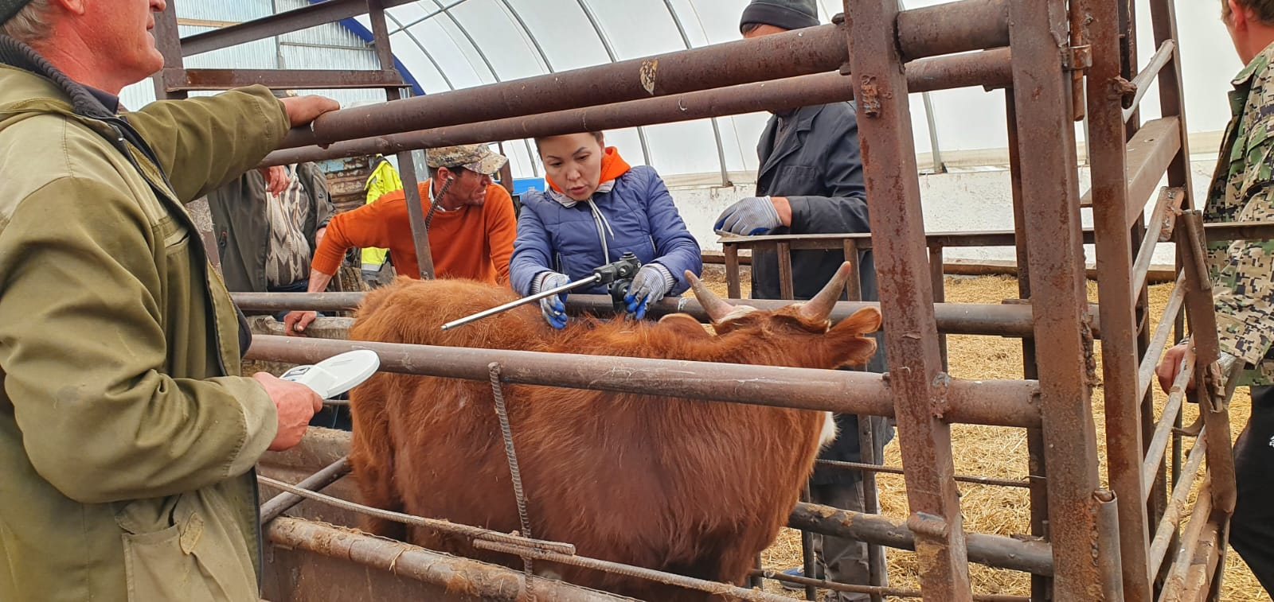

Сурет 10- «Московский» ЖШС қалмақ құқымы малдарының дене өлшемін алу

Зерттеуге алынған тәжірибелік топ бұқашықтарының дене бітімі бойынша жүргізілген зерттеу нәтижелерінен дене өлшемдерінде біршама айырмашылықтары бар екенін байқауға болады. Айталық, 8 айлық жастарында 1-ші топ бұқашықтарында 3-ші топ құрдастарымен салыстырғанда кеуде ені бойынша 4,2 см немесе 12,8%, дененің қиғаш ұзындығы бойынша 4,7 см немесе 4,0%, кеуде орамы бойынша 21,2 см немесе 14,4% және жамбастың жартыорамы бойынша 10,7 см немесе 12,4% артық болды. Дегенмен де, Стройный -2520 аталық ізінен тараған бұқашықтардың қалған дене бітімі өлшемдері бойынша 8 айлық жастарында айтарлықтай кем қалған жоқ (сурет 11).
Жас ұлғайған сайын әртүрлі генотипті бұқашықтардың да дене бітімі көрсеткіштері өзгере бастады. Дене бітімі өлшемдерінің өсуінің салыстырмалы жылдамдығы әртүрлі деңгейде болды. 15 айлық жастарында барынша жоғары көрсеткіштерге Моряк- 12054 аталық ізінен тараған бұқашықтарда дененің қиғаш ұзындығы – 138,6 см, кеуде орамы – 185,2 см және жамбастың жартыорамы – 112,7 см ие болды, сәйкесінше, Стройный -2520 аталық ізінен тараған құрдастарынан – 11,0 см немесе 7,9%, 26,5 см немесе14,3 % және 17,1 см немесе 15,2% артық болды.

Сурет 11 - Етті тұқым бұқашықтарының дене өлшемдері (8 айлық), см

Тәжірибеге алынған төлдердің экстерьерлік бағалауын толықтыру үшін ірі қара малдың ет өнімділігінің деңгейін белгілі дәрежеде сипаттайтын, табиғи-анатомиялық дене бөлімінің қатынасымен анықталатын дене бітімінің индекстері есептелінді (кесте 15).

Кесте 15 - Әр түрлі аталық іздегі қалмақ тұқымды төлдерінің дене бітімінің индексі,% (X±Sx)

Жасы, айы | Тәжірбиелік топтар
 | Моряк- 12054 |  | Стройный -2520
 | 1 топ бұқашықтары | 2 топ  ұрғашы баспақтары | 3 топ бұқашықтары | 4 топ  ұрғашы баспақтары
1 | 2 | 3 | 4 | 5
8 айлық
Ұзынаяқтылық | 51,2±0,46 | 56,8±0,64 | 57,5±0,36 | 56,7±0,51
Созылынқылық | 109,5±0,70 | 103,5±1,92 | 101,6±1,68 | 108,7±2,31
Кеуделілік | 62,7±0,27 | 60,1±0,73 | 58,3±0,54 | 63,6±0,82
Кеудебөкселік | 95,1±0,60 | 94,2±0,47 | 94,4±0,68 | 96,0±0,78
Дене жұмырлығы | 126,2±0,55 | 115,7±2,40 | 115,6±2,13 | 112,5±1,86
Салмақтық | 138,2±0,79 | 119,6±1,41 | 117,4±2,07 | 122,3±1,78
Еттілік | 80,7±0,70 | 69,6±1,06 | 67,3±2,01 | 73,1±1,23
Сүйектілік | 15,1±0,24 | 13,8±0,19 | 13,8±0,35 | 13,8±0,26
Кеңділігі | 30,0±0,20 | 26,3±0,25 | 25,8±0,41 | 27,0±0,57
Кесте 15 жалғасы

1 | 2 | 3 | 4 | 5
15 айлық
Ұзынаяқтылық | 48,1±0,15 | 53,0±0,76 | 53,2±1,04 | 53,1±0,89
Созылынқылық | 112,3±0,32 | 105,3±1,04 | 101,8±1,14 | 109,8±0,97
Кеуделілік | 64,6±0,71 | 62,2±2,15 | 58,6±1,18 | 64,5±2,17
Кеудебөкселік | 98,8±0,73 | 93,9±1,37 | 93,5±1,14 | 92,3±1,57
Дене жұмырлығы | 133,6±0,24 | 126,4±0,95 | 124,9±0,84 | 124,4±1,06
Салмақтық | 150,1±0,60 | 133,2±1,24 | 127,2±0,93 | 136,6±1,42
Еттілік | 91,3±0,34 | 78,7±0,68 | 74,0±1,25 | 82,3±0,84
Сүйектілік | 15,6±0,19 | 14,8±0,24 | 14,8±0,23 | 14,7±0,17
Кеңділігі | 31,8±0,27 | 29,4±1,42 | 28,1±0,87 | 29,9±1,06

Ет бағытындағы ірі қар мал тұқымдарын зерттеумен айналысатын көптеген ғалымдардың зерттеу нәтижелері бойынша бордақылауға арналған малдардың соңында салмақтық, кеудебөкселік, кеуделілігі, дене жұмырлығы индекстері жоғары деңгейде болу керек, себебі бұл индекстер малдардың еттілік формаларын және құнды мүшелердің шығымын сипаттап береді.
Зерттеуге алынған барлық тәжірибелік топтарда дене бітімінің индекстері салыстырмалы түрде бірдей, дегенмен де, жыныстық, жастық, генеологиялық ерекшелігі бар бұқашықтар мен ұрғашы баспақтардың арасында айтарлықтай өзара айырмашылықтар байқалады.
8 айлық жастарында салмақтық индексі бойынша Моряк-12054 аталық ізінен тараған бұқашықтардың көрсеткіші 3-ші топ құрдастарынан қарағанда 20,8% (138,2%) жоғары болды. Дене жұмырлығы мен кеуделілік индекстері бойынша дәл осы Моряк-12054 аталық ізінен тараған бұқашықтардың көрсеткіштері, сәйкесінше, 10,6% және 4,4% Стройный -2520 аталық ізінен тараған бұқашықтардың көрсеткіштеріннен артық болды.
8 айлық жастарында ұрғашы баспақтардың да негізгі дене индекстері бойынша көрсеткіштері шығу тегіне байланысты өзгеше болды. Стройный-2520 аталық ізінен тараған ұрғашы баспақтардың кеуделілік, кеудебөкселік және салмақтық индекстері бойынша өз құртастарынан, сәйкесінше, 3,5 %, 1,8% және 2,7% асып түсті, ал дене жұмырлығы бойынша керісінше, 3,2% кем болды.
15 айлық жастарында есептелген дене индекстері бойынша тәжірибелік топтар арасындағы айырмашылық айтарлықтай байқалмады (сурет 12).
Бірақ, Моряк-12054 аталық ізінен тараған бұқашықтардың негізгі дене индекстері бойынша көрсеткіштер өз құрдастарынан біршама асып тұр, ал ұрғашы баспақтарда, керісіше, Стройный -2520 аталық ізінің ұрпақтары жақсы дене пішінімен ерекшеленіп, индекстері біршама жоғары деңгейде.

Сурет 12– Бұқашықтар мен ұрғашы баспақтардың 15 айлық жастағы негізгі дене индекстері, %

Нәтижесінде, қалмақ тұқымы төлдерінің экстерьерлік және дене бітімінің индекстерінің экстерьерлік сипаты жалпақ денелі, орынды қалыптасқан терең төсті ет сұрпаты жақсы формаларымен бірегейлігін көрсетті.
Бұл етті тұқым болғандықтан, бұқашықтардың жақсы бейімделіп, қарқынды өсіп жетілуіне, үйлесімді дене бітіміне ие болуына, ет формаларының жоғары деңгейде қалыптасуына басты назар аудару керек. Яғни, Моряк-12054 аталық ізінен тараған бұқашықтар осы қасиеттерге ие болатынына көзіміз жетті.
Жалпы, барлық топтардың төлдері онтогенездің постнатальды кезеңіндегі ірі қара малдардың жеке даму заңдылықтарына сәйкес өсіп қалыптасты.

3.4 Қалмақ тұқым төлдерінің қанын гематологиялық және биохимиялық талдау
Етті малды іріктеу кезінде тек сыртқы дене пішініне ғана емес, сонымен қатар оның денсаулығының метаболикалық процестерінің қарқындылығын, малдың репродуктивті және өнімді қасиеттерін бағалауға мүмкіндік беретін қанның биохимиялық анализін де ескеру қажет [146]. Ауыл шаруашылығы малдарының асыл тұқымды табындарының селекциялық келешегін арттыру проблемасын шешуде негізгі рөл кешенді белгілер бойынша объективті іріктеу мен жұптауға, оның ішінде қанның биохимиялық көрсеткіштеріне де бөлінеді [147].
Қостанай, Солтүстік Қазақстан облыстары еліміздің ең суық аймақтарына жататындықтан, күрт континентальды экстремалды климаттық жағдайларда ауыл шаруашылығы малдарын өсіру үшін бейімделу қабілеті жоғары малдар қажет.
Осыған байланысты, етті мал шаруашылығын дамыту мақсатында 2018 жылдан бастап ірі қара малдың қалмақ тұқымы импортталып, енгізілді. Жалпы шығу тегі және төзімділік, бейімделу сияқты ерекше қасиеттері, тері астындағы маймен қамтамасыз етілген қалың шаш жамылғысы, қорғаныс функциясын орындай отырып, олар қатал солтүстік жағдайында өсіру үшін осы тұқымды таңдауға негіз болды [148].
Қоршаған орта жағдайында қажетті өнімділікпен ерекшеленетін белгілі бір генотипі бар малдарды аймақтың экстремалды климаттық жағдайларына таңдау селекциялық жұмыстың тиімділігін анықтайды. Асыл тұқымды ірі қара тұқымдарының қан топтары жүйелерінің аллелофондын зерттеу селекционерлер үшін ерекше қызығушылық тудырады [149].
Қан тобының антигендері малдардың шығу тегін иммуногенетикалық бақылауда практикалық қолдануды тапты. Селекциялық-асылдандыру жұмыстарын ұйымдастыру шығу тегінің ақиқаттылығын анықтамау іс жүзінде мүмкін емес [150,151].
Қан мал ағзасының тіршілік қызметінде маңызды рөл атқарады. Ол малдың физиологиялық күйінің ауысуы немесе күтіп-бағу мен азықтандыру шарттарының өзгеруімен байланысты пайда болатын зат алмасудағы өзгерістерді сипаттайды. Қан жүйсінің жұмысымен организмдегі барлық клеткалар және барлық жүйлеер зат аламасу тіршілігін жүйелі атақарып отырады. Қан жүйесі арқылы организм ұлпалары сіңімді заттармен өтегімен қаамассыз ету үздіксіз жүріп, сиянды және қажетсіз заттар шығарылады. Ылғалдылықты реттеп, организмнің гуморалдық, қорғаныштық және термореттегіштігін жасартып отырады. Қанның сипаттамасы тұқымқуалаушылық қасиеттері мен сыртқы орта факторлардың әсерінен мал ағзасында болатын физиологиялық үрдістер туралы толық мағлұмат береді [152,153].
Жас ағзасның өсу деңгейі ең алдымен органикалық және минералдық заттардың жиналу шамасына, ұлпа мен мүшелердегі құрғақ заттың мөлшеріне байланысты, себебі, ол ең алдымен мал қанының құрамына әсер етеді.
Осыған орай, генотипіне, физиологиялық күйіне, жасына байланысты әртүрлі аталық ізге жататын тәжірибелік топ бұқашықтары мен ұрғашы баспақтардың қанының морфологиялық және биохимиялық көрсеткіштерін меңгеру үшін ғылыми-шаруашылықтық тәжірибе жүргіздік (кесте 16).
Кесте 16 – Төлдер қанының морфологиялық құрамының өзгеруі, (X±S_{x})

Көрсеткіштер | Жыл мезгілі | Тәжірибелік топтар
 |  | Моряк- 12054 |  | Стройный -2520
 |  | 1 топ бұқашықтары | 2 топ  ұрғашы баспақтары | 3 топ бұқашықтары | 4 топ  ұрғашы баспақтары
Эритроцит, 10¹²/л | Күз  Қыс  Көктем  Жаз | 4,32±0,18  4,51±0,36  5,05±0,40  4,86±0,20 | 4,54±0,19  4,20±0,52  5,02±0,26  4,78±0,74 | 4,39±0,17  4,12±0,42  4,96±0,39  4,66±0,68 | 4,45±0,20  4,32±0,48  4,89±0,36  4,75±0,37
Гемоглобин, г/л | Күз  Қыс  Көктем  Жаз | 113,33±4,81  111,69±3,36  108,44±6,12  109,33±5,89 | 114,82±6,02  110,09±5,68  106,02±3,46  111,33±2,89 | 112,67±6,56  113,33±1,88  105,33±5,66  106,09±4,56 | 112,45±5,56  110,63±2,87  103,34±4,45  108,96±3,36
Лейкоцит, 10⁹/л | Күз  Қыс  Көктем  Жаз | 6,65±0,16  5,38±0,23  6,18±0,15  6,46±0,19 | 6,57±0,18  5,20±0,13  6,02±0,91  6,43±0,16 | 6,88±0,33  5,88±0,38  5,66±0,40  6,44±0,18 | 6,68±0,25  5,73±0,19  5,43±0,65  6,38±0,19
Кесте 16 нәтижелері көрсеткендей, жыл мезгіліне, жасына және физиологиялық күйіне байланысты эритроциттер көлемі 4,12-5,05*1012/л, гемоглобин – 103,34-114,82 г/л, лейкоциттер – 5,20-6,88109/л аралығында ауытқып тұр және тәжірибеге алынған төлдердің бұл көрсеткіштер бойынша айтарлықтай айырмашылықтар байқалмады. Бірақ көктемгі уақытта барлық тәжірибелік топ төлдерінің қанында өнімнің барынша қарқынды синтезін қамтамасыз ететін эритроциттердің көлемінің жоғарылауы байқалды.

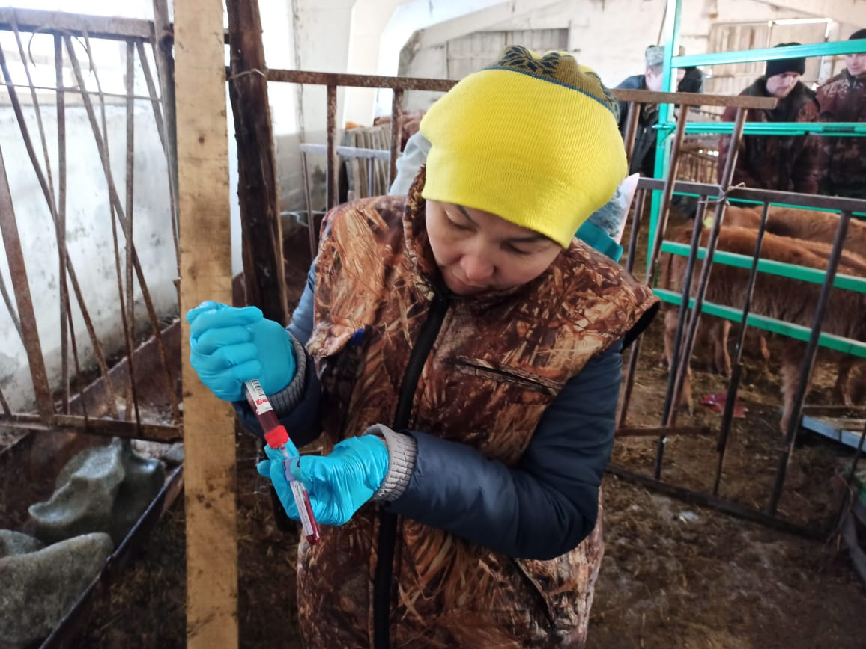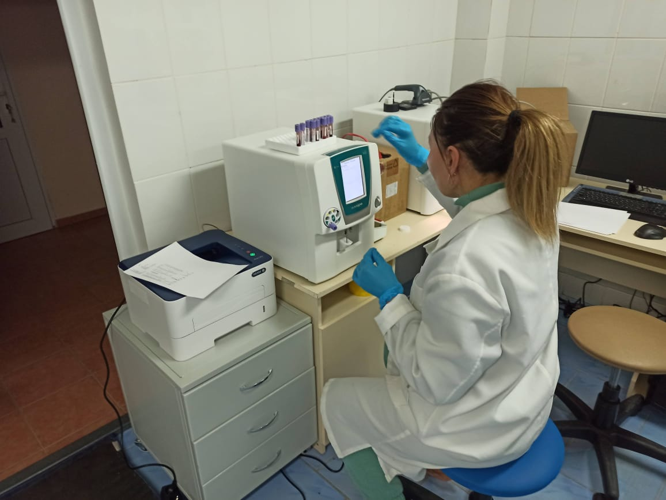

Сурет 13- Тәжірбиелік қалмақ тұқымының қан құрамын зерттеу

Малдар үшін жас ұлғайған сайын эритроциттер көлемінің өзгеруі жалпы заңдылық болып табылады. Дәл солай енесінен бөлгеннен бастап (6-7айда)15 айлық жасқа дейін барлық топтың бұқашықтары мен ұрғашы баспақтарында айтылған көрсеткіш бойынша жоғарылады: 1-ші топта – 12,5%-ға, 2-ші топта –5,3%-ға, 3-ші топта – 6,2%-ға, 4-ші топта -6,7%-ға.
Гемоглобинге келетін болсақ, өсудің барлық кезеңдерінде құрамында темір бар қан пигменті деңгейінің ауытқуы жазғы кезеңді қоспағанда, осы көрсеткіштің жасына қарай төмендеуімен барлық генотиптердің тәжірибеге алынған төлдердің өнімділігіне сәйкес келді.
Ішкі ортаның генетикалық тұрақтылығын бақылайтын және қамтамасыз ететін ақ қан клеткаларының (лейкоциттер) деңгейі - тәжірибелік төлдердің қанындағы иммундық гомеостаз сау малдың физиологиялық нормасына сәйкес келді.
Нәтижесінде, барлық тәжірибелік топ бұқашықтары мен ұрғашы баспақтарының жыл уақытының мезгіліне, жасы мен жынысына байланысты қанның морфологиялық және биохимиялық құрамы физиологиялық нормадан ауытқып кеткен жоқ.

3.5 Қалмақ тұқым ұрғашы баспақтарының көбею қабілеттерін анықтау
Етті ірі қара мал шаруашылығы өнімдерін өндірудің негізгі факторларының бірі болып табынды нәтижелі ұдайы өндіру, себебі төл бұл саладағы өнімнің жалғыз тауары болып саналады. Осыған байланысты, қашарлардың көбею қабілеті мен енелік қасиеті етті ірі қара мал шруашылығын жүргізу тиімділігін барынша анықтап көрсетеді [154-157].
Ауыл шаруашылығы малдарын күтіп-бағу мен азықтандырудың жаңа жағдайларына бейімделу қасиеттерін бағалау көбею қабілеті бойынша бағалауға мүмкіндік береді.
Етті мал шаруашылығының рентабельділігі мен жоғары сатылығы көбінесе өсімін молайтуға арналған барлық аналық табынның уақтылы шағылыстырлуына, төлдеуді сәтті өткізуге және төлдердің аман сақталуына байланысты. Табынның көбеюін ұйымдастырудағы басты міндет – әр сиырдан жыл сайын өміршең бұзау алу.
Көптеген авторлардың пікірінше, қашарларды алғаш рет 16-18 айлық жаста, олар 300-400 кг немесе одан да жоғарытірілей салмаққа жеткенде (ересек сиырлардың тірілей салмағының - 65%тауарлық шаруашылықтарда және 70%асыл тұқымды шаруашылықтарда) ұрықтандырған жөн. Малдың тірілейсалмағы тұқымға және азықтандыру деңгейіне байланысты болады.
Төлдеу маусымдық сипатқа ие болғандықтан және негізінен көктем айларында өтетіндіктен, қашарлардың көпшілігі 16-18 айға тек күзге дейін жетеді. Егер олар осы уақытта, яғни ұсынылған жаста ұрықтандырылатын болса, онда жаз айларында бұзаулау процессі басталады, ал бұл етті мал шаруашылығы үшін қажетсіз іс-шара. Сарапшылардың пікірінше, жаз мезгілінде туылған бұзаулар, әсіресе, алғашқы төлдеген қашарлардан – шаруашылық үшін шығын келтіреді. Бір жарым жастағы қашарлардың жазғы төлдеуіне жол бермеу үшін олар көбінесе көктемге дейін шамадан тыс күтіп-бағылады және өмірдің үшінші жылында ғана бірінші рет ұрықтандырылуға жіберіледі [158].
Француз ғалымдардың зерттеулері бойынша, қашарларды алғаш рет ұрықтандыруды 24 айға толған кезде ғана жүзеге асыру керек, бұны малдардың физиологиялық кеш пісетіндігімен түсіндіреді. Бұл жағдайда қашарлардың тірі салмағы кем дегенде 400-420 кг болуы керек [159-162].
Жоғарыда айтылғандай, етті ірі қара мал шаруашылығының рентабельділігі жақсы ұрықтандырылу қасиетімен, төлдердің жоғары шығымдылығымен және дені сау төлдердің алуынуымен сипатталады, соның негізінде әртүрлі аталық ізге жататын ұрғашы баспақтардың репродуктивті функцияларының ерекшеліктерін зерттеу міндетті болып табылады.
Ұрғашы баспақтарды өсіру кезінде малдың өсіп-дамудің негізгі кезеңінде ұрықтандыру мерзімі мен жасы басты маңызға ие болады. Зерттеулеріміз көрсеткендей, көбею функцияларының жетілу мен жүзеге асыру кезеңінде алғашқы рет күйіттің келу жасы бойынша топаралық айырмашылықтар анықталғаны орнатылды (кесте 17).

Кесте 17 – Әртүрлі ұдайы өндіру кезінде ұрғашы баспақтардың жасы (n=15), тәулік X±S_{x}

Көрсеткіштер | Тәжірибелік топтар
 | Моряк- 12054 | Стройный -2520
 | 2 топ | 4 топ
Алғашқы ұрықтандырылуы  ай  кг | 466,7±9,97  15,5  332,2 | 503,3±10,71  16,7  341,8
Нәтижелі ұрықтандырылуы  ай  кг | 500,2±11,74  16,6  343,6 | 545,9±12,18  18,1  358,4
Буаздылық кезеңі  Ай | 280,6±1,04  9,3 | 289,8±1,65  9,6
Алғашқы төлдеу кезіңі  Ай | 780,8±10,89  26,0 | 835,7±11,29  27,8
Сервис-кезеңі  Ай | 69,4±2,29  2,3 | 65,6±2,40  2,1

Ұрғашы баспақтардың өсіп-даму кезеңінде жүргізілген зерттеулер нәтижесінде алғашқы ұрықандыру кезіндегі тірідей салмақтары орташа алғанда 330-350 кг шамасында болды (қалмақ тұқымы сақа сиырларының 60-65% салмағына жетіп отыр). Алғашқы ұрықтандыру жасы орташа топ бойынша 15,5-16,7 айлық жастарына келді.Дегенмен де, Стройный -2520 аталық ізінен тараған ұрғашы баспақтардың ұрықтандыру жасы кешірек болып, өз құрдастарыннан 1,2 айға кеш шағылыстыру науқанына қатысты. Нәтижелі ұрықтандырылу жасы бойынша да Моряк- 12054 аталық ізінен тараған 2-ші топ ұрғашы баспақтары – 500,2 тәулік мерзімінде жетіп отыр, яғни 4-ші топ құрдастарымен салыстырғанда 45,7 тәулікке ертерек жаста нәтижелі ұрықтандырылған.
Зерттелетін ұрғашы ірі қара малдарының буаздылық кезеңі талаптарға сай болып 280-290 тәулікті құрады. Сервистік кезеңдері зерттелетін ұрғашы малдар екінші топбында төртінші ұрғашы малдар топтарынан 3,8 күнге артық болды.
Бұл жерде үрғашы малдардың өсу жылдамдық айырмашылықтары олардың репродуктивті айырмашылықтарымен әр түрлі кезеңдерде тірі салмақтары бойынша айырмашылықтарға алып келді.
Нәтижелі ұрықтандырылу кезеңінде Моряк- 12054 аталық ізінен тараған 2-ші топ ұрғашы баспақтарының тірілей салмақ көрсеткіштері құрдастарымен салыстырғанда төменірек (343,6 кг) болды: 14,8 кг немесе 4,2% кем.
Нәтижесінде, бірдей күтіп-бағу шарттарында өсірілген репродуктивті функциялардың жүзеге асуы мен қалыптасудың төменгі жасымен Моряк- 12054 аталық ізінен тараған ұрғашы баспақтары ерекшелінді.
Ұрғашы баспақтардың физиологиялық даму кезеңінде ұдайы өндіру қабілетінің маңызды көрсеткіші ретінде ұрықтандырылу қабілеті болып табылады. Эксперименттік-зерттеу жұмыстарын жүргізу барысында әртүрлі аталық ізден тараған тәжірибелік топ ұрғашы баспақтарының ұрықтандырылу қаблеті өте жақсы екеніне көзіміз жетті (кесте 18).

Кесте 18- Ұрғашы баспақтарды (қашарларды) ұдайы өндіру функциялары, бас/%
Көрсеткіштер | Тәжірбие топтары
 | Моряк-12054 |  | Стройный-2520
 | 2 топ |  | 4 топ
1 | 2 | 3 | 4 | 5
Ұрғашы баспақтар (қашарлар)саны | 15 | 100 | 15 | 100
Нәтижелі ұрықтандырылғандар | 15 | 100 | 14 | 93,3
Қашарлардың түсік тастауы | 1 | 6,7 | 2 | 13,3
Төлдеген қашарлар | 14 | 93,3 | 12 | 80,0
Өлі төлдер | 1 | 6,7 | 1 | 6,7
Енесінен бөлгенге дейін алынған төлдер | 13 | 86,7 | 11 | 73,3
Оның ішінде,  Бұқашықтар  Ұрғашы баспақтар | 8  5 | 61,5  38,5 | 6  5 | 54,4  45,6

Кесте 18 талдай келе, Стройный-2520 аталық ізінен тараған ұрғашы баспақтардың (қашарлардың) 1-уі ұрықтандырылмай қалды, ал қалған 14-і нәтижелі ұрықтандырылған қашарлардың 2-уі немесе 13,3% төлдеу мерзіміне жетпей, түсік тастаған. Ал Моряк-12054 аталық ізінен тараған 15 нәтижелі ұрықтандырылған қашарлардың тек 1-уі ғана түсік тасталып, 14 бас немесе 93,3% бұзау туды. Дегенмен де, әр топтан төлдеген қашарлардан 1 бұзаудан өлі туылды. Нәтижесінде, 2-ші топ бойынша төлдегіштік пайызы -86,7%, ал 4-і топ бойынша – 73,3% құрады.
Шетелдік және отандық ғалымдардың зерттеу нәтижелері бойынша етті ірі қара мал шаруашылығында күйіті бір уақытта келгенде аналықтардың біруақытылы ұрықтандырылуы үлкен шаруашылықтық маңызға ие, келешекте топтық төлдеулерін алуға мүмкіндік береді, экономикалық жағынан өте тиімді. Барлық тәжірибелік топ ұрғашы баспақтарының ұрықтандырылуы жоғары деңгейде болды. Қашарларға бақылау жүргізу нәтижесінде буаздылық кезеңінде ешқандай патологиялық өзгерістер байқалмады.Төлдеу үрдісі барынша жеңіл өтіп, қосымша көмекті қажет етпеді.
Нәтижесінде, жүргізілген зерттеулер бойынша, әртүрлі аталық ізден тараған қалмақ тұқымы ұрғашы баспақтары жоғарғы ұдайыөндіру функцияларымен сипатталды. Барлық қашарлардың төлдеуі қиындықсыз өтіп, аналық инстинктері белсенді түрде дамыды. Бірақ, ұдайыөндіру қабілеті мен аналық сапалары бойынша Моряк-12054 аталық ізінен тараған қалмақ тұқымының сиырлары алда болды.

3.6 УДЗ көмегімен 15 айлық жаста бұқашықтардың ет өнімділігін бағалау
Қазіргі кезде мал шаруашылығы өнімдерін, оның ішінде сиыр етін өндіруді ұлғайту - ауыл шаруашылығы кәсіпорындары қызметкерлерінің басым міндеті [163,164]. Қазақстан Республикасында табиғи жайылымдарда ірі қара малдың төлін азықтандыру жолымен сиыр етін өндірудің экстенсивті технологиясы тарихи қалыптасқан. Мал шаруашылығы өнімдерін өндірудің заманауи технологияларын енгізу, жердің жыртылуы, ірі қара малдың қандай да бір тұқымын өсіру бойынша басымдықтардың өзгеруі, мал шаруашылығы өнімдерін өндіру құрылымының өзгеруі өсіру және бордақылау үшін төлдерді азаюына әкелді[165-168]. Алайда, басқа ет түрлерімен салыстырғанда сапалы сиыр етіне сұраныстың артуы ауылшаруашылық тауар өндірушілеріне өндірісті ұлғайту үшін де, алынған өнімнің сапасын жақсарту үшін де жаңа міндеттер қояды [169-172]. Бұл, әрине, етті ірі қара мал басын көбейту арқылы мүмкін.
Етті тұқымды ІҚМ жас төлдерін ерте бағалау оларды өсіру аймағын кеңейтуге және асыл тұқымды малға қатысты жоғары сапалы малды пайдалану есебінен мал басын тезірек ұлғайтуға мүмкіндік береді.
Ремонттық төлдерді өсіру көп шығынды қажет етеді, сондықтан оларды асыл тұқымды құндылық тұрғысынан бағалау неғұрлым тез жүргізілсе, өндіріс соғұрлым тиімді болады.
Бұқашықтардың тірі кезіндегі еттілік сапасын 210 және 365 күндегі түзетілген тірілей салмағы, теріасты майының қалыңдығы, бұлшықет көзінің көлемі (площади мышечного глазка), мәрмәрлігі, балл бойынша еттілік сапасын кешенді бағалау және 1 кг тірілей салмақ өсіміне жұмсалған азық шығыны бойынша бағалау жүргізілді. Еттілік қасиеттерін тірілей кезінде анықтау маладрдың ет өнімділігі бойынша алдын-ала бағалауға мүмкіндік береді. Еттің саны мен сапасы бойынша соңғы қорытындыны сойыстан кейінгі есеп және малдың еттілік қасиеттерін бағалау береді. Төлдерді өсіру және бордақылау өте қымбат, сондықтан оларды өсіру және бордақылау қабілеті тұрғысынан бағалау неғұрлым тез жүргізілсе, өндіріс соғұрлым тиімді болады.
Өз өнімділігінің нәтижелерін бағалау үшін түзетілген тірі салмақтың көрсеткіштерін 210 және 365 күнде есептеу кесте 19 көрсетілген (сурет 14).

Кесте 19 – Түзетілген тірілей салмағы, кг(x ± Sd)

Жастық кезең, тәулік | Тәжірибелік топтар
 | Моряк- 12054 | Стройный -2520
 | 1 топ | 3 топ
210 | 181,4*±2,22 | 176,8±1,28
365 | 310,0*±2,94 | 289,0±2,83
* P ≤ 0.05

Өз өнімділігі бойынша ет бағытындағы ремонттық бұқашықтарды бағалау кезінде, атап айтқанда «Ет өнімділігі бағытындағы ірі қара малды бағалау жөніндегі нұсқаулыққа» сәйкес тірі салмағы бойынша бағалау кезінде [34] барлық бұқашықтар өмір сүру кезеңдері бойынша жоғары асыл тұқымды бағаға ие болды. 210 және 365 күндік ремонттық бұқашықтардың қол жеткізілген көрсеткіштері мен түзетілген тірі салмағының айырмашылығы шаруашылықта малдардың ет өнімділігінің генетикалық әлеуетін толық көрсету үшін жағдай жасалмағандығымен түсіндіріледі.

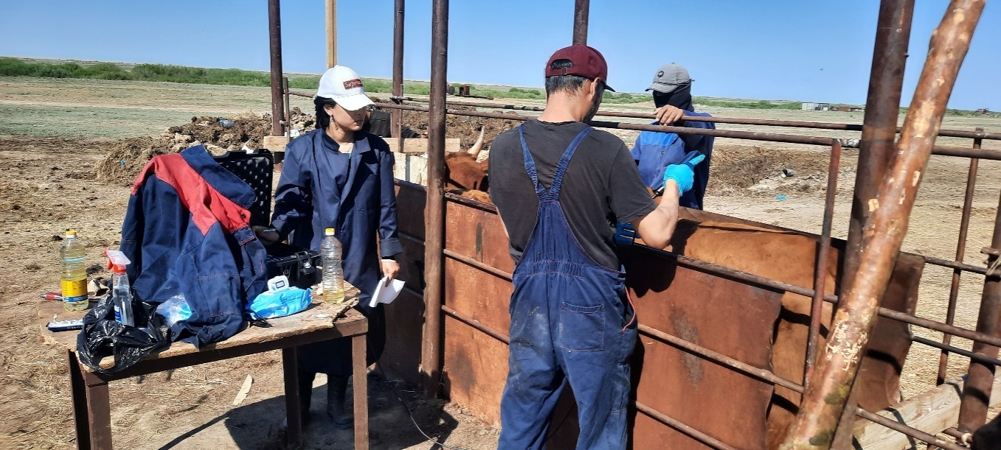

Сурет 14 - «Московский» ЖШС қалмақ құқымы бұқашықтарының тірі кезінде ет сапасын бағалау
Алайда, ең жақсы көрсеткіштер 12 айлық жастағы әртүрлі аталық ізден тараған қалмақ тұқымының бұқашықтарын өсіру кезінде байқалғанын атап өткен жөн, 1 топ бұқашықтарының көрсеткіштері элита стандарт талаптарына сай болса – 310,0 кг, 3 топ бұқашықтарының көрсеткіштері 1 класс стандартына сәйкес болды – 289,0 кг.
Осылайша, әртүрлі аталық ізден тараған ет бағытындағы қалмақ тұқымының ремонттық бұқашықтары жалпы заңдылыққа сәйкес өсіп, дамығандығы туралы жалпы қорытынды жасауға мүмкіндік береді.
Малдың бордақылау қабілеті мен сіңімділік деңгейін анықтау дененің сыртын және дене бітімінде барынша жақсы май жиналған жерін қарау арқылы жүзеге асырылды. Жақсы бордақыланған мал үшін дене бітімінің дөңгелек пішіні, қалың борпылдақ терісі, жылтыр жүн жамылғысы тиесілі. Малдың ет сапасын көзбен бағалау жыл сайын бағалаудың объективті және техникалық әдістерінен артта қалуда.

Кесте 20 – Бұқашықтардың тірі кезіндегі ет сапасын бағалау

Көрсеткіштер | Тәжірибелік топтар
 | Моряк- 12054 |  | Стройный -2520
 | 1 топ |  | 3 топ
 | x ± Sd | Cv | x ± Sd | Cv
Теріасты майының қалыңдығы, мм | 3,34±0,01 | 1,13 | 2,518±0,01 | 3,97
Бұлшықет көзінің көлемі, см² | 50,18±1,23* | 12,07 | 48,3±0,74* | 9,97
Мәрмәрлігі, класс | АА | – | А | –
Мәрмәрлігі, балл | 7,9 | – | 6,57 | –
Ет сапасы, балл | 50,0±0,64 | 6,27 | 49,0±0,82 | 10,95
1 кг тірілей салмақ өсіміне азық шығыны | 7,7±0,15 | 9,79 | 8,8±0,34 | 25,39
*P<0,001

Ет сапасын тірі кезіндегі бағалануы малдардың ет өнімділігі бойынша алдын ала бағалауға мүмкіндік береді. 20 кестеде әртүрлі аталық ізден тараған бұқашықтардың 12 айлық жастағы тірі кезіндегі ет сапасын бағалау туралы мәліметтер келтірілген.
Еттілік сапасы бойынша екі топтың да бұқашықтары нәтижелі көрсеткішке ие болды. Дегенмен де, Моряк-12054 аталық ізінен тараған 1-ші топ бұқашықтарының балл есебінен етінің сапасы, бұлшықет көзінің көлемі, етінің мәрмәрлігі бойынша жоғары болды, ал 1 кг тірілей салмақ өсіміне жұмсалған азық шығыны төмен болды. Өз құрдастарынан теріасты майының қалыңдығы және етінің мәрмәрлігі бойынша ақиқатты (Р<0,001) түрде біршама асып түсті. 1-ші топтың бұқашықтарында 1 кг тірілей салмаққа жұмсалған азық шығыны – 1,1 аз.бірлігіне немесе 14,0% төмен болды, 3-ші топ бұқашықтарымен салыстырғанда.

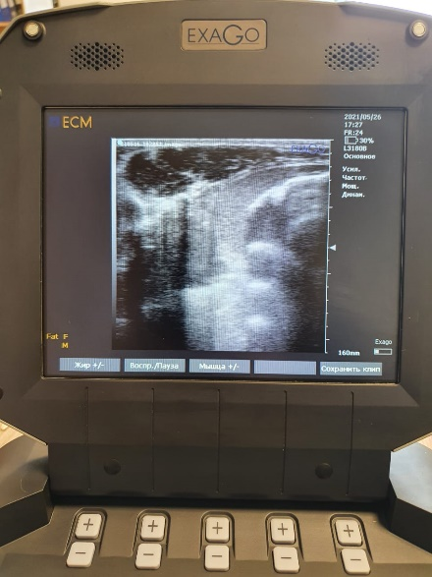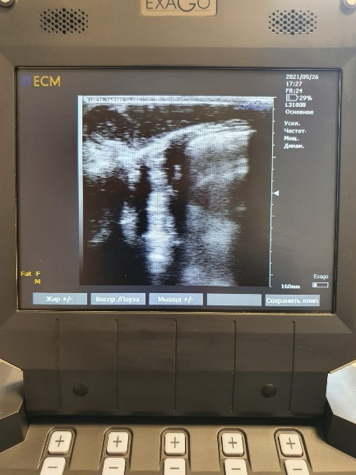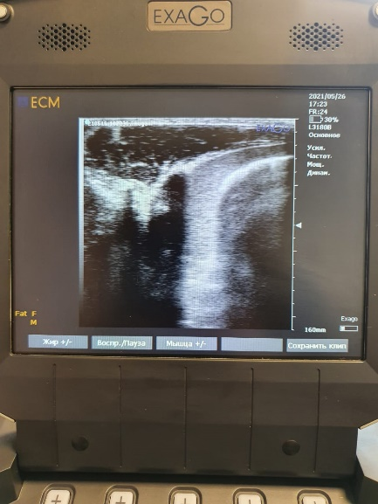

Сурет 15- EXAGO ультраcонограф көмегімен ет мәрмәрлігін анықтау

Нәтижесінде, ет өнімділігін тірілей кезінде бағалау жоғары еттілік қасиеттері бар малдарды бөліп көрсетуге және етті мал табындарының асыл тұқымдық құндылығын жақсартуға мүмкіндік береді, бұл еліміздегі сиыр етінің өндірісін үнемі арттыруға мүмкіндік береді.

3.6.1 Қалмақ тұқым бұқашықтарының сойыс нәтижелерін сараптау
Сиыр еті-адамның ең маңызды тағамдарының бірі. Ол маңызды аминқышқылдарының болуымен және олардың алмастырылғанға қатынасымен, ал тағамдық жағынан ерекше дәмімен биологиялық толықтығымен сипатталады [173].
Қалмақ ірі қара мал тұқымының төлдерінен алынған ет басқа тұқым малдарының ет сапасынан өзінің аспаздық қасиеттерімен жақсы ерекшеленеді [174]. Бұл және басқа да бірқатар сипаттамалар, мысалы, әртүрлі өсіру жағдайларына жақсы бейімделу, көптөлділік, аналық қасиеттері қалмақ тұқымының танымалдылығына және оның кең таралуына байланысты. Осы тұқыммен селекциялық-асыл тұқымдық жұмыс негізінен оның ерекше қасиеттерін күшейтуге және ет өнімділігін арттыруға бағытталған [175]. Осы мақсатта елімізге соңғы уақытта қалмақ тұқымының төлдері мен қашарларын импортау жүргізіліп келеді. Бұл тұқым малдары селекцияның негізгі нұсқаларының арасында тірілей салмақтың жоғары энергиясымен және экстерьерлік-конституциялық беріктігімен ерекшеленеді. Жаңа генотипті бұқашықтардың тірі кезіндегі ет өнімділік қасиеттерінің салыстырмалы бағалау түрлердің айтарлықтай артықшылығы анықтаған жоқ [176]. Сондықтан әрі қарайғы жұмыс зерттелетін генотиптердің ет өнімділігінің әлеуетін анықтауға бағытталған.
Сиыр етін өндіруді ұлғайту аграрлық ғылым мен практиканың ең маңызды және күрделі міндеттерінің бірі болып табылады, оны шешу отандық және импорттық тектегі қолда бар тұқым ресурстарын пайдалану тиімділігін арттыруды талап етеді [177-183].
Мамандандырылған етті бағытындағы тұқым малдарын дұрыс бағытта өсіру тиімді, бірақ бұл ұзақ үрдіс болып табылады. Сондықтан малдардың генетикалық бейімділігін қысқа мерзімде өзгерту қажеттілігі оларды шағылыстыруға жүгінуге мәжбүр етеді. Сонымен қатар, нәтижелі іріктеу кезінде алынған ұрпақ бастапқы генотиптердің ең жақсы қасиеттерін синтездейтіні анық [184-188].
Азықтық ақуыздың негізгі көзі болып табылатын сиыр етін өндіруді арттыру үшін барлық резервтерді пайдалану қажет. Сондықтан ірі қара малдың генотиптері мен өсіру технологиясын таңдауға дұрыс ғылыми көзқарас қажет [189-191].
Горлов И.Ф., Гуткин С.С. айтқандай, тірілей салмақ көрсеткіштері, малдардың дене бітімінің типі, экстерьері, қондылығы ірі қара мал төлінің ет өнімділігі туралы толықтай мәлімет бере алмайды [192].
Әртүрлі аталық ізге жататын қалмақ тұқым бұқашықтарының ет өнімділігін анықтау үшін біз 15 және 18 айлық жастағы малдармен бақылау сойысын өткіздік. Бақылау сойысы «Қарасу Ет»сойыс цехында ірі қара малдың ет өнімділігін бағалау бойынша әдістемеге сәйкес жүзеге асырылды.
Қалмақ бұқашықтарының аталық іздерін бақылау өсірудің әртүрлі кезеңдерінде сою көрсеткіштерінің қалыптасуына әсер етті.
Бақылау сойысы нәтижелері бойынша бұқашықтардың ет өнімділігінің көрсеткіштері 21 кестеде (сурет 16) көрсетілген (Қосымша Е).

Кесте 21 – Әр түрлі генотиптегі қалмақ тұқымды бұқашықтарды сою көрсеткіштерінің жасына байланысты өзгеруі, n=3 (X±Sx)

Көрсеткіштері | Тәжірибелік топтар
 | 15 айлық жаста |  | 18 айлық жаста
 | Моряк- 12054  1 топ | Стройный -2520  3 топ | Моряк- 12054  1 топ | Стройный -2520  3 топ
1 | 2 | 3 | 4 | 5
Тірілей салмақ, кг | 364,7±3,55 | 354,1±9,89 | 414,5±9,12 | 407,7±10,48
Сойыс алды тірілей салмағы, кг | 333,1±2,10 | 328,6±0,96 | 380,7±2,63 | 372,9±1,78
Ұша салмағы, кг | 178,4±0,90 | 173,0±4,80 | 205,2±5,68 | 197,9±5,84
Ұша шығымы, % | 53,5±0,29 | 52,6±0,15 | 53,9±0,38 | 53,1±0,15
Іш май салмағы, кг | 9,1±0,12* | 10,4±0,34* | 12,2±0,38** | 13,9±0,23**
Іш май шығымы, % | 2,7±0,06** | 3,2±0,08** | 3,2±0,03** | 3,7±0,10**
Кесте 21 жалғасы

1 | 2 | 3 | 4 | 5
Сойыс салмағы, кг | 187,5±0,82 | 183,4±5,00 | 217,4±6,04 | 211,8±5,89
Сойыс шығымы, % | 56,3±0,34 | 55,8±0,16 | 57,1±0,38 | 56,8±0,21

21 кестедегі қалмақ тұқым бұқашықтарының сою көрсеткіштерін зерттеу нәтижесінде, әртүрлі жастағы әртүрлі генотипке жататын бұқашықтардың сойыс алды тірілей салмағы топ аралығында айтарлықтай біршама айырмашылықтарымен ерекшелінді. 15 айлық жастарында бұл көрсеткіш 1-ші топта – 333,1 кг құрап, 3-ші топтан 4,5 кг немесе 1,4% жоғары болды. Сәйкесінше, 18 айлық жастарныда да мұндай заңдылық сақталды: 1-ші топ көрсеткіші 3-ші топтан 7,8 кг немесе 2,1% артық болды.

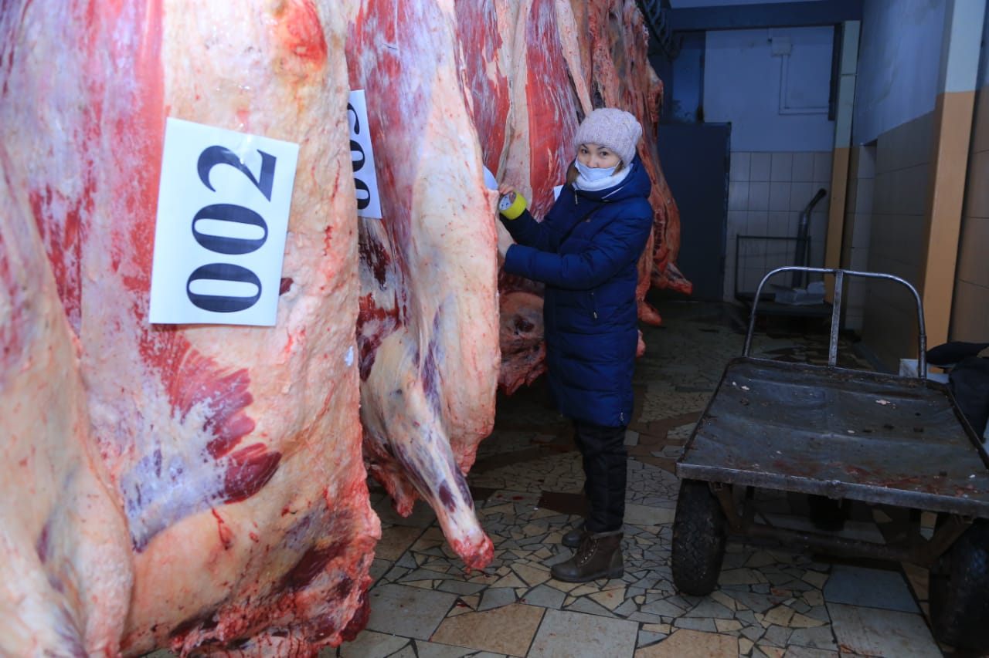

Сурет 16- «Қарасу ет» сойыс цехында сойылған қалмақ тұқым бұқашықтарының ұшалары

Мұндай айырмашылық ұша салмағына да өз әсерін тигізді. Зерттеу барысында 15 айлық жастағы Моряк- 12054 аталық ізінен тараған бұқашықтардың ұша салмағы Стройный-2520 аталық із бұқашықтарының ұша салмағынан 5,4 кг немесе 3,1%, сәйкесінше 18 айлық жастарында бұл көрсеткіш – 7,3 кг немесе 3,7% жоғары болды.
Іш май салмағы бойынша 15 айлық Стройный- 2520 аталық ізінің бұқашықтарының көрсеткіштері Моряк- 12054 аталық ізінің бұқашықтарынан 1,3 кг немесе 14,2%-ға жоғары екені байқалды. Сәйкесінше, Моряк- 12054 аталық ізінің 18 айлық бұқашықтарында 1,7 кг немесе 12,2%-ға кем көрсеткішке ие болды.

Сурет 17 – Етті тұқым бұқашықтарының сойыс шығымы, %

Сойыс нәтижесін сипаттайтын маңызды көрсеткіштердің бірі сойыс шығымы. Барлық тәжірибелік топ бұқашықтарының сойыс шығымы қалмақ тұқым стандарттарына сай 55,8-57,1% шамасында болды. 18 айлық жастарында екі топтың да бұқашықтары жазғы жайылымда жүргендіктен, сойыс шығымы 15 айлық жастағы көрсеткіштерге қарағанда біршама артқаны байқалды: Моряк-12054 аталық ізінің бұқашықтарында, сәйкесінше, 0,8%-ға, Стройный-2520 аталық ізінің бұқашықтарында – 1,0%-ға.
Алынған нәтижелерге сүйене отырып, жасы ұлғайған сайын ет өнімділігі жоғарлаған деген қортынды жасауға болады.
Осылайша, әртүрлі генотиптердегі бұқашықтардың сою көрсеткіштерін талдауарқылы төлдердің шығу тегіне байланысты топтар арасындағы айырмашылықтар анықталды. Сонымен қатар, зерттелетін сипаттамалардың таңдаулы жиынтығы Моряк-12054 аталық ізінен тараған қалмақ бұқашықтарында болды.
Сойысқа ұшыраған бұқашықтардың ұшасын 24 сағат салқындатылып, бөлшектеліп өлшенді.
Көптеген авторлардың пікірінше, ұшаның әртүрлі бөліктеріндегі сиыр етінің дәмділік қасиеті, биологиялық, тағамдық және энергетикалық құндылығы айтарлықтай айырмашылықтарға ие [193]. Осының негізінде ұшаларды сорттарға бөлу жүзеге асырылады. Сауданы дұрыс ұйымдастыру негізінде, бұл ет өңдеу өнеркәсібі кәсіпорындарының сиыр етін одан әрі пайдалануын, сондай-ақ өндірілген ет өнімдерінің сапасы мен санын анықтай отырып, айтарлықтай экономикалық пайда әкеледі. Ұшаның әр бөлігінің мақсатын оңай және жылдам анықтауға мүмкіндік береді. Сондықтан ұшалардың сорттық құрамын зерттеу үлкен практикалық және экономикалық маңызға ие [194-197].
Малдардың ет өнімділігін сипаттайтын басты көрсеткіштердің бірі ұшаның сорттық құрамы болып табылады (кесте 22).
15 және 18 айлық жастарында сойылған қалмақ тұқым бұқашықтарының ұшаларын МемСТ 31797-2012 бойынша мүшелеп, сортқа бөлінген болатын. Бірінші сортқа арқа, кеуде және артқы бөліктері, екінші сортқа жауырын, иық бөліктері және шап, ал үшінші сортқа құндылығы төмен сойылған бөлігі, алдыңғы және артқы жіліншік жатқызылды. Ұшаларды сорттап мүшелерге бөлген кезде Моряк- 12054 аталық ізінен тараған 1-ші топ бұқашықтардың ең құнды мүшелер мен бірінші сорттық еттің шығымы 3-ші топ бұқашықтарына қарағанда жоғары екенін көрсетті.
15 айлық жастарында Моряк- 12054 аталық ізінен тараған 1-ші топ бұқашықтардың бұлшықет ұлпаларының көп жиналуы еттің құнды сорттарының жоғарғы шығымына себепші болды – 173,6 кг немесе барлық суытылған ұша салмағының 66,8%, 3-ші топ құрдастарына қарағанда – 5,4 кг артық. Ал 18 айлық жастарында, бұл көрсеткіш бойынша өсу тенденциясы сақталды, яғни 1-ші топта - 199,6 кг құрап, 3-ші топтан – 7,5 кг артық болды.
15 және 18 айлық жастарында сойылған қалмақ тұқым бұқашықтарының ұшаларын сортқа бөлінген барлық мүшелердің салмақтық көрсеткіштері бойынша Моряк- 12054 аталық ізінен тараған бұқашықтары Стройный -2520 аталық ізінен тараған топ бұқашықтарынан жоғары болды. 15 айлық жастарында сойылған 1 топ бұқашықтарында ұшаның ең құнды артқы бөлігінің үлесі 79,2 кг құрады, 3-ші топпен салыстырғанда 4,5 кг немесе 6,0% артық, сәйкесінше 18 айлық жастарында сойылған 1-ші топ бұқашықтардың көрсеткіші – 92,8 кг құрап, 3-ші топтан – 4,6 кг немесе 5,2% артық болды.
Суытылған ұша салмағынан екінші сорт ет бөліктерінің салмағы 15 айлық жастарында сойылған 1-ші топ бұқашықтарында жалпы ұша салмағынан – 30,5%, ал 2 топта – 28,7% құрады. 18 айлық жастарында бұл көрсеткіш 1-ші топта – 29,5%, ал 3-ші топта – 28,9% құрады.
Құндылығы төмен үшінші сортты еттің салмағы Стройный -2520 аталық ізінен тараған топ бұқашықтарында көп мөлшерде болды: 15 айлық жаста – 6,9%, 18 айлық жаста – 8,6%, сәйкесінше, 1-ші топ бұқашықтарынан - 2,2% және 2,4% артық.

Кесте 22 –Бұқашықтардың ұшаларының сорттық құрамы, X±Sx

Көрсеткіштер | Тәжірибелік топтар
 | 15 айлық жаста |  |  |  |  | 18 айлық жаста
 | Моряк- 12054  1 топ |  | Стройный -2520  3 топ |  |  | Моряк- 12054  1 топ |  |  | Стройный -2520  3 топ
 | кг | % | кг | % | кг |  | % | кг |  | %
Суытылған ұша салмағы, кг | 173,6±5,78 | 100 | 168,2±3,99 | 100 | 199,6±4,88 |  | 100 | 192,1± |  | 100
І сорт
Арқа бөлігі | 16,7±0,46 | 9,6 | 18,3±0,29 | 10,9 | 19,6±0,67 |  | 9,8 | 19,4± |  | 10,1
Кеуде бөлігі | 20,1±0,11 | 11,6 | 18,3±0,07 | 10,9 | 22,2±0,64 |  | 11,1 | 20,3± |  | 10,6
Артқы бөлігі | 79,2±0,74 | 45,6 | 74,7±0,35 | 44,4 | 92,8±0,60 |  | 46,5 | 88,2± |  | 45,9
1 сорттың барлығы | 116,0±0,62 | 66,8 | 111,3±0,40 | 66,2 | 134,6±1,69 |  | 67,4 | 127,9± |  | 66,6
ІІ сорт
Жауырын бөлігі | 36,6±0,11 | 21,1 | 33,6±0,42 | 20,0 | 41,9±0,54 |  | 21,0 | 40,4± |  | 21,0
Иық бөлігі | 9,7±0,08 | 5,6 | 8,2±0,48 | 4,9 | 10,0±0,26 |  | 5,0 | 8,6± |  | 4,5
Шап | 6,6±0,36 | 3,8 | 6,4±0,90 | 3,8 | 7,0±0,39 |  | 3,5 | 6,5± |  | 3,4
ІІ сорттың барлығы | 52,9±0,43 | 30,5 | 48,2±0,23 | 28,7 | 58,9±0,39 |  | 29,5 | 55,5± |  | 28,9
ІІІ сорт
Сойған бөлігі | 1,7±0,25 | 1,0 | 2,5±0,28* | 1,5 | 2,4±0,19* |  | 1,2 | 3,5± |  | 1,8
Алдыңғы жіліншік | 1,6±0,05 | 0,9 | 2,2±0,14 | 1,3 | 1,8±0,22 |  | 0,9 | 2,3± |  | 1,2
Артқы жіліншік | 1,4±0,11 | 0,8 | 2,2±0,14 | 1,3 | 2,0±0,58 |  | 1,0 | 2,9± |  | 1,5
ІІІ сорттың барлығы | 4,7±0,36 | 2,7 | 6,9±0,14 | 4,1 | 6,2±0,84 |  | 3,1 | 8,6± |  | 4,5
*p>0,01

Нәтижесінде, әр түрлі генотипті бұқашықтардың ұшаларының сорттық құрамын анықтау бойынша жүргізілген зерттеулер Моряк- 12054 аталық ізінен алынған бұқашықтарда жоғары және бірінші сортты ет өнімділігі абсолютті мөлшері бойынша Стройный -2520 аталық ізінен тараған топ бұқашықтарынан сенімді түрде асып түсетіндігін көрсетеді. Бұл ең құнды ет сорттарының массасын ұлғайтуға және шығуына Моряк- 12054 аталық ізінің бұқаларын пайдалануды ұсынуға мүмкіндік береді.
Қалмақ тұқымының әр түрлі аталық ізден тараған бұқашықтар етінің қалыптасуын одан әрі бағалаусол жақ жартылай ұшалардың морфологиялық құрамын талдау негізінде зерттелді. Алынған жартылай ұшалардытаза етке, сүйекке және сіңір-шеміршектерге бөлу жүргізілді (кесте 23, сурет 18).

Кесте 23 – Әр түрлі генотипті қалмақ тұқымды бұқашықтар ұшасының морфологиялық құрамы, (X±Sx)

Көрсеткіштері | Тәжірибелік топтар
 | 15 айлық жаста |  | 18 айлық жаста
 | Моряк- 12054  1 топ | Стройный -2520  3 топ | Моряк- 12054  1 топ | Стройный -2520  3 топ
Сол жақ жарты ұша салмағы, кг | 91,3±4,70 | 88,2±0,62 | 105,1±5,88 | 103,8±5,59
Ет пен май салмағы, кг | 75,4±4,03 | 71,5±0,70 | 87,1±4,86* | 84,0±4,11*
Ет пен май шығымы, % | 82,6 | 81,1 | 82,9 | 80,9
Сүйек салмағы, кг | 14,7±0,56 | 15,6±0,31 | 16,6±1,05 | 18,3±1,37
Сүйек шығымы, % | 16,1 | 17,7 | 15,8 | 17,6
Сіңір-шеміршек салмағы, кг | 1,2±0,15 | 1,1±0,18 | 1,4±0,15 | 1,5±0,19
Сіңір-шеміршек шығымы, % | 1,3 | 1,2 | 1,3 | 1,5
Еттілік индексі | 5,1±0,031 | 4,0±0,072 | 5,2±0,011 | 4,8±0,071
*p>0,01

Салқындатылған ұшаның морфологиялық құрамын талдау етінен сүйегін айру кезіндегі ет салмағы мен шығуы бойынша 15 айда 3,9 кг-ға немесе 5,4%, сондай-ақ 18 айлық жаста – 3,1 кг-ға немесе 3,7%-ға Моряк-12054 аталық із бұқашықтары артықшылығын көрсетті.Сүйектердің салмағы бойынша 3-ші топтағы бұқашықтарының көрсеткіштері 1-ші топқа қарағанда 15 айда 0,9 кг (1,6%) артық, ал 18 айлығындағы сойыс кезеңінде бұл айырмашылық 1,7 кг-ға (1,8%)дейін жетті. Ұшаның жеуге жарамды және жеуге жарамсыз бөлігінің ең жақсы қатынасы Моряк аталық із бұқашықтарымен ерекшеленді – 1,3% шамасында болды.

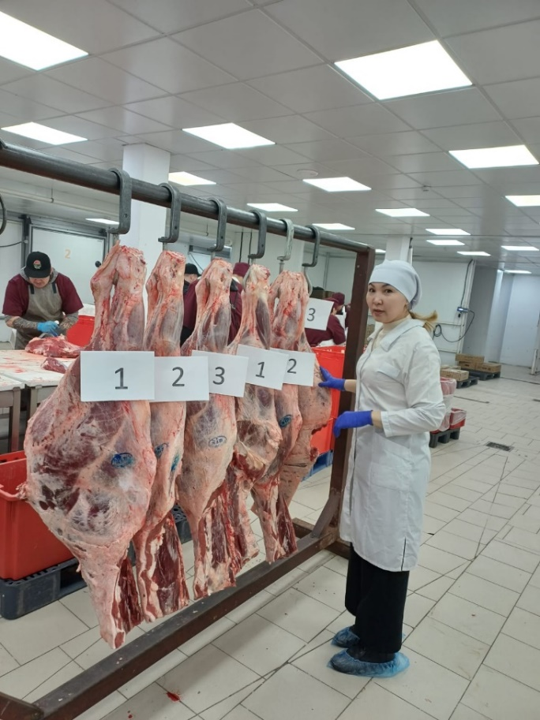 | 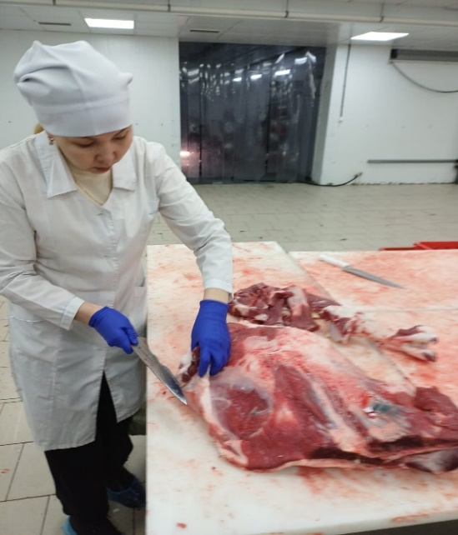
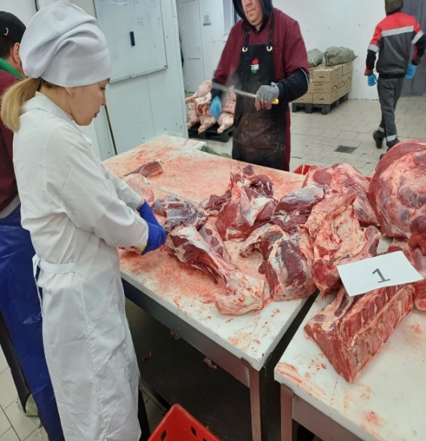 | 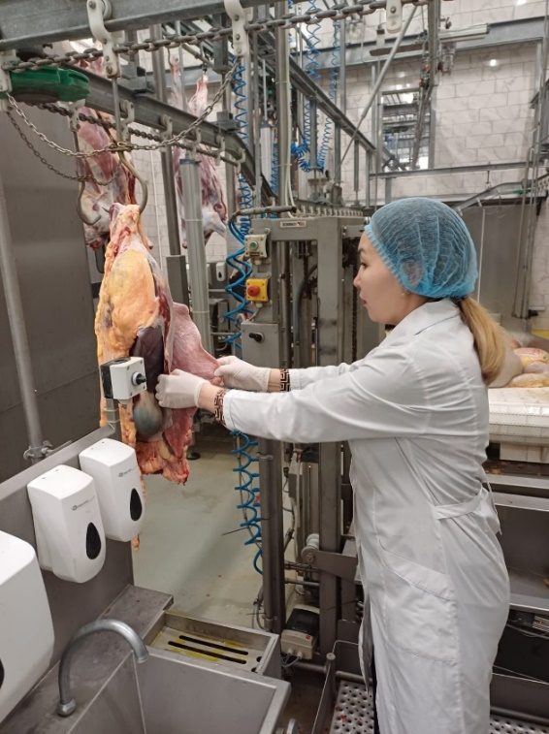

Сурет 18 - «Қарасу ет» сойыс цехында сойылған қалмақ тұқым бұқашықтарының ұшаларын сүйектен етін айыру (обвалка) процессі.

Сонымен қатар, еттілік индексі жас ерекшелігіне қарай шамалы ғана өзгергіштігімен сипатталды және сойыстың екі кезеңінде де жеке генетикалық топ бойынша тұрақты болды.Жалпы, жайылымда 3 ай бойы жайылу нәтижесінде 18 айлық жастағы бұқашықтардың сойыс нәтижесіндегі ұшаның морфологиялық құрамының абсолютті көрсеткіштері айтарлықтай өсті: ет бөлігі 11,7-12,5 кг-ға, сүйектері – 1,9-2,7 кг-ға, шеміршектер мен сіңірлері-0,2-0,4 кг-ға., әр тәжірибелік топ шеңберінде (сурет 19).

Сурет 19 - Қалмақ тұқымды бұқашықтар ұшасының морфологиялық құрамы

Нәтижесінде, қалмақ тұқымының Моряк-12054 аталық із бұқашықтары ет өнімділігі, ұшалардың морфологиялық құрамы жағынан Стройный-2520 аталық ізінің құрдастарымен салыстырғанда біршама жоғары болды, олар өз кезегінде ұшада майдың қарқынды жиналуымен ерекшеленді. Бұл I-ші топтағы бұқашықтардың салыстырмалы түрде ерте жетілуін көрсетеді. Алайда, ет тұқымдарының малына қойылатын заманауи талаптар өнімділіктің сандық көрсеткіштерінен асып түседі.Тұтынушы ет өнімдерінің сапасына көбірек көңіл бөледі, бұл сиыр етінің биологиялық және тағамдық құндылығы жоғары генетикалық әлеуеті бар малдарды өсіруге селекциялық-асыл тұқымдық жұмысты ынталандырады.

3.6.2 Қалмақ тұқым бұқашықтардың етінің сапасын, химиялық құрамын, энергетикалық құндылығын бағалау
Биологиялық құндылық дегеніміз- оның аминқышқылдық құрамының ағзаның ақуыз синтезі үшін аминқышқылдарының қажеттіліктеріне сәйкестік дәрежесін көрсететін тағамдық ақуыз сапасының көрсеткіші [198].
Ақуыздардың маңызы олардың функцияларының әртүрлілігімен ғана емес, сонымен қатар олардың басқа тағамдық заттармен алмастырылмайтындығымен де анықталады. Егер майлар мен көмірсулар белгілі бір дәрежеде бір-бірін алмастыратын болса, онда ақуыздарды басқа жолмен өтеу мүмкін емес. Сондықтан олар тағамның ең құнды компоненттері болып саналады.
Ет шикізатындағы ақуыздар - қоректікзаттар бауыр функциясының бұзылуының алдын алуға, жүрек-қан тамырлары ауруларының алдын алуға, дененің стресске төзімділігін арттыруға көмектеседі [199].
Алға қойған негізгі мақсатымыз, әртүрлі генотипке жататын қалмақ тұқым бұқашықтарының етінің тағамдық және биологиялық құндылығын зерттеу. Ең алдымен, ет ақуыз табиғатының өнімі ретінде аминқышқылдарының құрамымен сипатталады. Адамның дұрыс тамақтануы үшін рациондағы маңызды аминқышқылдарының мөлшері өте маңызды.
Еттің тұтынушылық қасиеттері көбінесе оның химиялық құрамына байланысты. Ірі қара мал етінің құндылығы ағзаның қалыпты жұмыс істеуі үшін қажетті жеңіл сіңімді түрдегі қоректік заттардың жоғары мөлшерімен анықталады. Ірі қара мал етінің негізгі құрамдас бөлігі ақуыздар мен майлар болып саналады.
Әр түрлі аталық ізден тараған қалмақ бұқашқытары етінің тағамдық және биологиялық құндылығын анықтау үшін ұсақталған еттің орташа сынамасын алып, химиялық құрамына талдау жүргізілді (кесте 24, сурет 20, Қосымша Ж).

Кесте 24- Зерттелген еттің химиялық құрамы (%) мен энергетикалық құндылығы, (МДж), (X±Sx)

Көрсеткіштері | Тәжірибелік топтар
 | 15 айлық жаста |  | 18 айлық жаста
 | Моряк- 12054  1 топ | Стройный -2520  3 топ | Моряк- 12054  1 топ | Стройный -2520  3 топ
Ылғалдығы | 76,3 ±3, 67 | 76,8 ±3,58 | 74,5 ± 3,37 | 74,9 ±3,41
Құрғақ зат | 23,7±0,28 | 23,2 ±0,24 | 25,5 ±0,34 | 25,1 ±0,60
Ақуыз | 18,2 ±1,53 | 18,1 ±1,39 | 20,6 ± 1,65 | 19,2±1,56
Май | 4,7 ±0,36 | 4,2±0,23 | 4,0 ± 1,3 | 5,0 ±0,7
Күлі | 0,8 ±0,10 | 0,9±0,16 | 0,9 ± 0,13 | 0,9 ±0,12
1 кг еттің нәрлігі, ккал | 1165 | 1106,9 | 1217,5 | 1195,2
1 кг энергетикалық құндылығы, МДж | 4,8 | 4,6 | 5,1 | 5,0

Құрғақ заттың құрамы бойынша жас ерекшеліктеріне байланысты 15 айлық жаста сойылған бұқашықтар еті сынамасының көрсеткіштері 18 айлық жастағы аналогтармен салыстырғанда төмен болды: Моряк- 120541 тобында 1,8%, Стройный-2520 тобында – 1,9%, сәйкесінше. Ал топаралық көрсеткіштерді салыстыратын болсақ, 15 айлығында сойылған Моряк- 120541 аталық ізінен тараған бұқашықтардың бұл көрсеткіші Стройный-2520 құрдастарымен салыстырғанда 0,5 % жоғары болды; ал 18 айлық жастарында бұл тенденция сақталып – 0,4% артық шамада болды.
Майдық құрамы бойынша ең төменгі көрсеткіш Моряк- 120541 аталық ізінен тараған 18 айлық бұқашықтардың етінде – 4,0%, ал ең жоғарғы көрсеткіш Стройный-2520 аталық ізінен тараған 18 айлық жастағы бұқашықтарда – 5,0%.
Тәжірибеге алынған бұқашықтардың ұшаларындағы әртүрлі көлемдегі майдың мөлшері оның энергетикалық құндылығына да әсер етті. Моряк- 120541 аталық ізінен тараған топтағы бұл көрсеткіш Стройный-2520 тобына қарағанда жоғары болды – 0,1-0,2 МДж.

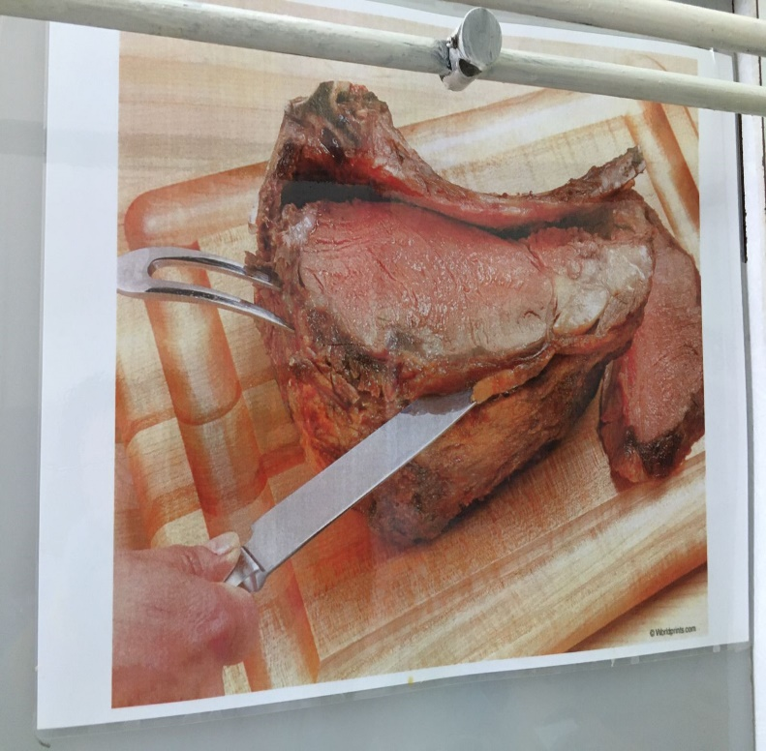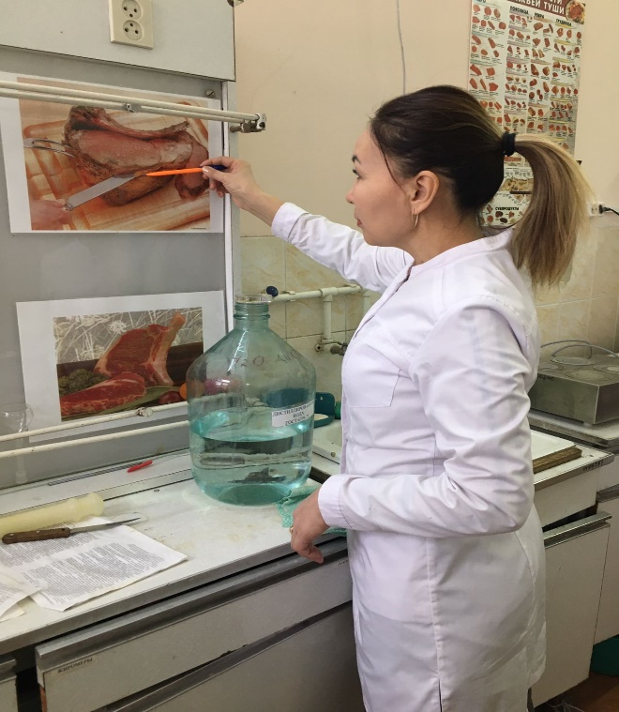

Сурет 20 - ФГБНУ ФНЦ БСТ РАН зертханасында етті талдау

Өзінің генетикалық ерекшеліктеріне байланысты әрбір тұқым ерекше ақуыз құрамымен ерекшеленетіні белгілі, сондықтан еттің биологиялық құндылығын зерттеу маңызды фактор.
Қандай да болмасын ауылшаруашылығы малдарының етінің химиялық құрамы көбінесе олардың тұқымымен, генотипімен, жасымен, азықтандыру және ұстау деңгейімен анықталады. Осыған байланысты ұша етінің химиялық құрамын зерттеу ет қасиеттерін зерттеудің қажетті кезеңі болып табылады. Зерттеу әртүрлі генотипке жататын 15 және 18 айлық жастағы бұқашықтардың ең ұзын арқа бұлшықетіне жүргізілді (кесте 25, сурет 21, Қосымша И).

Кесте 25 – Тәжірибелік топ бұқашықтардың ең ұзын арқа бұлшықеті сынамасының физико-химиялық құрамы, (X±Sx)

Көрсеткіштері | Тәжірибелік топтар
 | 15 айлық жаста |  | 18 айлық жаста
 | Моряк- 12054  1 топ | Стройный -2520  3 топ | Моряк- 12054  1 топ | Стройный -2520  3 топ
Триптофан, мг % | 421,2 ± 3,2 | 404,8 ±3,6 | 399,3 ± 2,9 | 386,8 ±3,4
Оксипролин, мг % | 42,8 ± 0,3 | 40,3 ±0,2 | 40,2 ±0,4 | 38,7 ±0,6
Ақуызды сапалы көрсеткіш | 9,8 ±1,5 | 10,0 ±1,3 | 9,9 ± 1,6 | 10,0±1,4

Триптофан-оксипролин қатынасына сүйене отырып, барлық топтардың бұлшықет ұлпасының тағамдық құндылығы жоғары екені байқалды. Бұлшықет ұлпасының толыққұнды ақуыздарының құрамына кіретін триптофан мен дәнекер ұлпаның толыққұнды емес ақуыздарының негізін құрайтын оксипролиннің құрамы бойынша әр түрлі топ бұқашықтардың арасында айтарлықтай біршама айырмашылықтар анықталған жоқ. Ақуызды сапалы көрсеткіш барлық топтарда 9,8-10,0 шамасында ауытқыды.

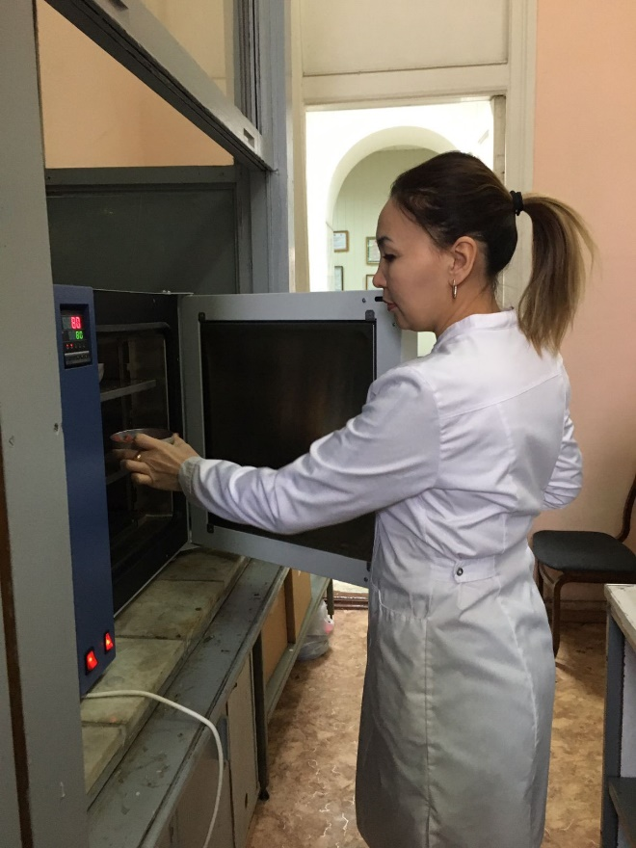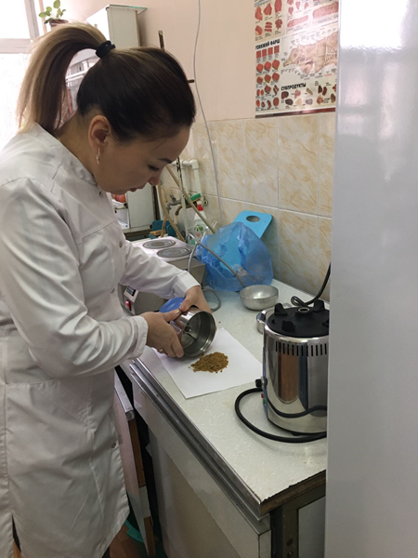

Сурет 21- Кептіргіш шкафта етті кептіру және ұнтақтау

Ет ақуыздарының өзі жеке күйінде адам азығының маңызды құрамдас бөлігі емес. Қалыпты азықтану және денсаулықты сақтау үшін олардың құрамындағы маңызды аминқышқылдары қажет, олардың рационда болуы олардың жануарлар организмдерімен синтезделмеуіне байланысты. Осыған байланысты олардың сапалық және сандық қатынасы өте маңызды. Барлық алмастырылмайтын аминқышқылдары бар ақуыздар толыққұнды (қаныққан) деп аталады. Егер ақуызда кем дегенде бір алмастырылмайтын амин қышқылы болмаса, онда ол қанықпаған деп саналады.
Осылайша, ақуыздардың өзі емес, аминқышқылдары ең құнды қоректік заттар болып табылады. Сондықтан еттің ақуыздық сапасы өте маңызды, сондықтан жалпы еттегі ақуыз құрамынан басқа, қаныққан және қанықпаған ақуыздардың мөлшерін білу қажет.
Ең алдымен, ет ақуыз табиғатының өнімі ретінде аминқышқылдарының құрамымен сипатталады. Адамның дұрыс тамақтануы үшін рациондағы маңызды аминқышқылдарының мөлшері өте маңызды. Қалмақ тұқымының бұқашықтарының ең ұзын арқа бұлшықетін талдау генотиптік тиістілік жеке алмастырылмайтын аминқышқылдарды синтездеу қабілетіне әсер еткенін көрсетеді (сурет 22).

Сурет 22- 15 айдағы қалмақ бұқашықтарының ең ұзын арқа бұлшықетіндегі алмастырылмайтын аминқышқылдарының мөлшері, мг/100 г

Құрамдағы ең маңызды лейцин мен лизин болды, олардың үлесі алмастырылмайтын аминқышқылдардың жалпы санынан 20,7-21,7% және 21,5-22,3% шегінде өзгерді. Сонымен қатар, егер лизин құрамы бойынша ең төменгі топтар арасындағы айырмашылық (1,3%) тіркелген болса, онда зерттелетін тәжірибелік топ бұқашықтары арасында лейцин мөлшері бойынша айтарлықтай айырмашылықтар (9,9%) анықталды. Айта кету керек, көптеген маңызды аминқышқылдарының артықшылығы Моряк- 12054 аталық ізі ұрпақтарының жағында болды. Сонымен, аталған лейцинге қосымша ретінде максималды артықшылық изолейцин (7,1%) және метионин (12,4%) құрамында байқалды. Бұлшықет ұлпасының құрамындағы валин, триптофан және треонин деңгейі бойынша 1 топтағы бұқашықтар 3 топ құрдастарынан 3,3-3,9% озып кетті. Стройный -2520 аталық ізінен тараған бұқашықтар тек фенилаланин мөлшері бойынша аналогтардан сәл асып түсті (1,8%). Осылайша, Моряк- 12054 аталық ізі ұрпақтарының бұқашықтарынан алынған бұлшықет ұлпасындағы ақуыздары 354 мг/100 г немесе құрдастарынан 4,7% жоғары маңызды аминқышқылдарымен қаныққан.

Сурет 23 - 15 айдағы қалмақ бұқашықтарының ең ұзын арқа бұлшықетіндегі алмастырылатын аминқышқылдарының мөлшері, мг/100 г
Әртүрлі генотиптердегі қалмақ төлдерінің ең ұзын арқа бұлшықетінің ақуыз сапасын зерттеу алмастырылатын аминқышқылдарының саны малдардың шығу тегіне (генотипіне) байланыстылығымен де анықталғанын көрсетті (сурет 23).
Сонымен қатар, Стройный -2520 аталық ізінен тараған бұқашықтардың еті олардың минималды деңгейімен ерекшеленді. Ауыстырылатын аминқышқылдарының жалпы құрамы бойынша 3 топтағы бұқашықтар өз құрдастарынан 5,1% - ға төмен болды. Ауыстырылатын аминқышқылдардың топаралық динамикасы айтарлықтай өзгергіштікпен сипатталды. Осылайша, максималды айырмашылық 1 топтағы бұқашықтардың пайдасына - пролин (21,8%), цистеин (11,1%) және серин (9,8%) мөлшерінде тіркелді. Басқа аминқышқылдары бойынша айырмашылықтар 0,8-5,9% аралығында болды, сонымен қатар Моряк- 12054 ұрпақтарының артықшылығы болды. 3 топтағы бұқашықтар тек гистидин синтезі бойынша 1,8% - дан асып түсті.
18 айлық жаста сою кезінде әр түрлі генотипті бұқашықтардың аминқышқылдарының көрсеткіші толған жасына байланысты өзгеруі мүмкін (сурет 24-26).

Сурет 24 - 18 айдағы қалмақ бұқашықтарының ең ұзын арқа бұлшықетіндегі алмастырылмайтын аминқышқылдарының мөлшері, мг/100 г
Айта кету керек, барлық топтардағы бұқашықтардың бұлшықет ұлпасындағы аминқышқылдарының жалпы саны Моряк- 12054 аталық із ұрпақтарының максималды деңгейде болып, 2,3-6,1% - ға өсті. Бұл жасына қарай ең ұзын арқа бұлшықетіндегі ақуыздың жоғарылауын көрсетеді. Бұлшықет үлгілеріндегі жеке аминқышқылдарының саны да өсті. Ерекшелік тек фенилаланин мен гистидинде байқалды, себебі олардың деңгейі сәйкесінше 0,8-1,5% және 0,8-0,9% - ға аздап төмендеді. Жас аралық ерекшеліктерінде алмастырылмайын аминқышқылдарының арасында метионин (8,9-13,5%), лейцин (10,0-12,0%) және изолейцин (6,0-8,0%) құрамындағы айтарлықтай өзгерістер байқалды. Айта кету керек, Моряк- 12054 аталық ізінің ұрпақтарында алмастырылмайтын аминқышқылдары жалпы құрамы бойынша 4,9% - ға артық болды, бұл 15 айлық жастағы бақылау сойысымен салыстырғанда 0,2% - ға өсті.

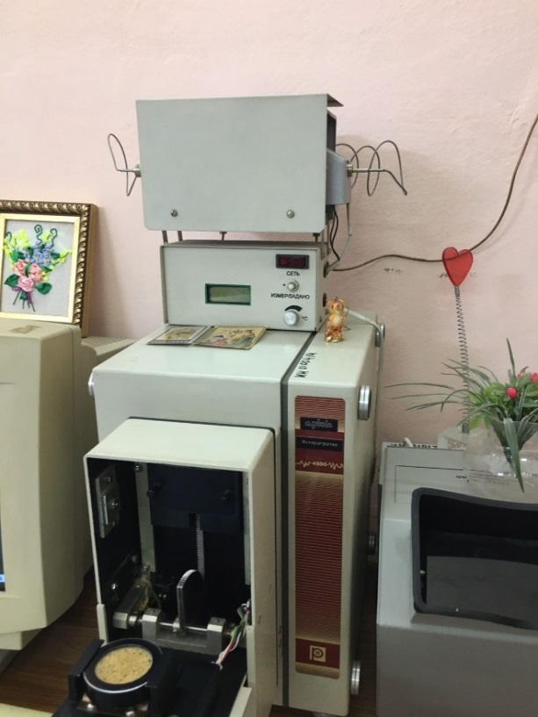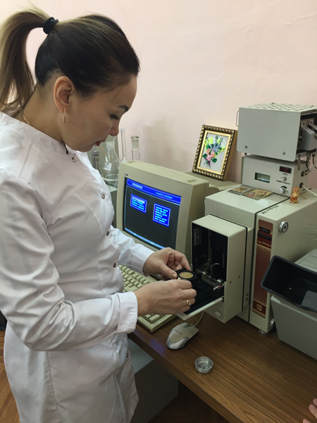

Сурет 25- Еттің аминқышқылын анықтау

Ауыстырылатын аминқышқылдарының ішінде серин (7,5-10,9%), цистеин (9,0-12,2%) және пролин (22,9-24,0%) деңгейінде айтарлықтай өсу байқалды. 1 топтағы бұқашықтардың алмастырылатын аминқышқылдарының синтезі бойынша құрдастарына қатысты артықшылығы 12,0% құрады, бұл 15 айлық жаспен салыстырғанда 6,7%-ға өсті.

Сурет 26 - 18 айдағы қалмақ бұқашықтарының ең ұзын арқа бұлшықетіндегі алмастырылатын аминқышқылдарының мөлшері, мг/100 г

Қалмақ малының бәсекеге қабілеттілігі бейімделу икемділігімен, соның ішінде қиыр солтүстіктің қатал жағдайларында және шөлейт аймақтарында да репродуктивті функцияны жүзеге асыруда, сондай-ақ азықтық ресурстарға қарапайымдықпен қамтамасыз етіледі, бұл сапасыз ауыл шаруашылығы алқаптарын азықтық құндылығы жоғары өнімдерге айналдыруға мүмкіндік береді [200,201]. Тұқымның бұл құнды қасиеттері соңғы уақытқа дейін ет тұқымды малдарының қазіргі қарқынды түрлерінен өнімділік параметрлері бойынша айтарлықтай артта қалушылықты толығымен өтеп, оны негізінен кең ауқымды мал шаруашылығы үшін пайдалануды алдын ала анықтады. Алайда, қоғамның экономикалық және әлеуметтік дамуының қазіргі шындықтары тұқым ресурстарына жаңа талаптарды белгілейді және олармен селекциялық-асыл тұқымды жұмысты қайта қарауды талап етеді [202,203]. Осыған байланысты қалмақ малын жетілдіру қазіргі уақытта ұзақ өмір сүруді арттыруға және майдың жиналуын азайтуға бағытталған, өйткені майлы ұлпалардың пайда болуы өте энергияны қажет ететін процесс [204-205].
Өнімнің биологиялық құндылығы аминқышқылдарының сандық-сапалық құрамымен ғана емес, сонымен қатар липидтердің құрамымен және қасиеттерімен де анықталады. Полиқанықпаған май қышқылдары адамдардың тамақтануында маңызды рөл атқарады. Олар жасуша мембраналарын тұрақтандырады, иммундық жүйені нығайтады, вирустық инфекциялардың пайда болу жиілігін және ауырлығын төмендетеді.
Полиқанықпаған май қышқылдары жоғары майлар биологиялық тұрғыдан ең құнды болып саналады. Екі май қышқылы – линол және линолен – қазіргі уақытта таптырмас деп танылады, яғни міндетті түрде тағаммен бірге адам ағзасына енетін қышқылдар. Тәжірибеге алынған бұқашықтардың етінің май қышқылының құрамы 26 кестеде келтірілген.

Кесте 26 - Тәжірибелік топ бұқашықтардың липидті бұлшықеті сынамасындағы май қышқыл құрамы, (X±Sx)

Көрсеткіштері | Тәжірибелік топтар
 | 15 айлық жаста |  | 18 айлық жаста
 | Моряк- 12054  1 топ | Стройный -2520  3 топ | Моряк- 12054  1 топ | Стройный -2520  3 топ
Қаныққан май қышқылдары, %
С14:0 миристиндік | 2,64±0,13 | 3,16±0,15 | 2,45±0,23 | 3,04±0,15
С15:0 пентадекандік | 0,93±0,04 | 1,03±0,05 | 1,03±0,06 | 1,11±0,05
С16:0 пальмитиндік | 23,31±1,16 | 24,01±1,20 | 23,89±1,36 | 24,58±1,22
С17:0 маргариндік | 2,36±0,11 | 2,34±0,11 | 2,45±0,15 | 2,42±0,12
С18:0 стеариндік | 42,39±2,21 | 39,56±1,97 | 41,56±2,01 | 39,06±1,95
Моноқанықпаған май қышқылдары, %
С14:1 миристолеиндік | 0,69±0,03 | 0,73±0,03 | 0,75±0,02 | 0,78±0,03
С15:1 пентадецендік | 0,59±0,03 | 0,66±0,03 | 0,56±0,03 | 0,65±0,03
С16:1 пальмитолеиндік | 0,76±0,03 | 0,90±0,04 | 0,81±0,03 | 0,97±0,04
С17:1 маргаринолеиндік | 0,33±0,01 | 0,56±0,02 | 0,19±0,02 | 0,29±0,01
С18:1 олеиндік | 23,24±1,16* | 23,86±1,19 | 23,60±1,19 | 24,02±1,20
Полиқанықпаған май қышқылдары, %
С18:2n6c линолді | 1,60±0,08* | 1,79±0,09 | 1,75±0,08 | 1,82±0,09
C18:3n6 Y-линоленді | 0,50±0,02 | 0,58±0,02 | 0,49±0,02 | 0,56±0,02
*Р< 0,05

Бұлшықет ішіндегі майдың құрамындағы пальмитіндік қышқылдың концентрациясы барлық тәжірибелік топтарда 23,31 %-дан 24,58 %-ға дейінгі аралықта болды. 15 және 18 айлық жастарында сойылған бұқашқытарының бұл көрсеткіштері 3-ші топ Стройный -2520 аталық ізінен тараған ұрпақтарында біршама жоғары деңгейде: 1-ші топпен салыстырған, сәйкесінше, 0,58% және 0,57%. Май қышқылдары арасындағы айтарлықтай үлесі стеариндік май қышқылына тиесілі, оның құрамы тәжірибелік топ арасындағы мөлшері 39,06-42,39% шамасында ауытқып тұр. 18 айлық жаста сойылған Стройный -2520 аталық ізінен тараған бұқашқытардың бұл көрсеткіші ең төмеңгі мөлшерде. Зерттеуге алынған бұқашықтардың шығу тегі, генотипі миристиндік май қышқылының құрамына да өз әсерін тигізді. Бұл май қышқылының ең жоғарғы көрсеткіші 15 айлық жаста сойылған Стройный -2520 аталық ізінің бұқашықтарында байқалды – 3,16%.
Әртүрлі генотипке жататын тәжірибелік топ бұқашықтарынынң бұлшық етінің ішіндегі майдың құрамындағы моноқанықпаған май қышқылдарының үлесі біршама жоғары. Жүргізілген зерханалық зерттеу нәтижелері бойынша бұл май қышқылының ең жоғары мөлшері олеиндік май қышқылының үлесінде – 23,24-24,02%.
Полиқанықпаған май қышқылдарының құрамы жалпы бұлшықет ішіндегі майдың құрамында біршама төмен деңгейде. Оның үлесінде линолді және линоленді майқышқылдары кіреді – 0,49-1,82%. Полиқанықпаған май қышқылдарының құрамы бойынша тәжірибелік топ арасында айтарлықтай айырмашылық байқалмады.
Нәтижесінде, қалмақ ірі қара малының ішкі саралануы ірі қара мал етінің биологиялық толыққұндылығына әсер етті. Бұл жағдайда Моряк- 12054 аталық ізінің бұқашықтарынан алынған бұлшықет ұлпасындағы аминқышқылдарының артықшылық профилімен сипатталды.
Кешенді белгілерге сәйкес, Моряк- 12054 аталық ізінің ұрпақтары қазіргі заманғы жоғары тиімді етті ірі қара мал типіне жақындады. Осы генотиптегі ірі қара малды қарқынды өсіру қалмақ тұқымының ішкі және сыртқы нарықтардағы бәсекеге қабілеттілігін арттыруға мүмкіндік береді.

3.7 Солтүстік Қазақстан өңіріндегі қалмақ тұқымын өсірудегі экономикалық тиімділігін есептеу
Әртүрлі аталық ізден тараған етті тұқым ұрғашы баспақтарын өсірудің экономикалық тиімділігі жоғарғы өсу қарқындылығы есебінен азықтандыру мен күтіп-бағуға кететін шығындар азайып, ұрғашы баспақтарды сатудан түскен пайда біршама артқанын дәлелдейді (кесте 27).

Кесте 27 – Туғаннан бастап 15 айға дейін ұрғашы баспақтарды өсірудің экономикалық тиімділігі

Көрсеткіштер | Тәжірибелік топтар
 | Моряк- 12054  2 топ | Стройный -2520  4 топ
1 | 2 | 3
15 айдағы тірілей салмағы, кг | 332,2 | 320,8
Кесте 27 жалғасы

1 | 2 | 3
Нәтижелі ұрықтандырылу жасы, тәулік | 500,2 | 545,9
Нәтижелі ұрықтандырылу кезіндегі тірілей салмағы, кг | 343,6 | 358,4
Туғаннан нәтижелі ұрықтандыруға дейін өсіруге кеткен шығындар, тг | 414 720 | 434 320
1 ұрғашы баспақты сатудан түскен пайда, тг | 500 000 | 500 000
Таза пайда, тг | 85 280 | 65 680
Рентабелділік деңгейі, % | 20,5 | 15,1

Нәтижелі ұрықтандыруға дейін өсірілген Моряк- 12054 аталық ізінен тараған ұрғашы баспақтардың рентабелділік деңгей өзге топ құрдастарымен салыстырғанда – 5,4 % жоғары болды.
Зерттелетін еттілік бағыттағы бұқашық малдарды өсірудегі экономикалық көрсеткіштерін былай сипаттауға болады: тірі салмағы бойынша орташа тәуліктік өсімдері, бір мал басының орташа тірі салмақтары, 1 центнер тірі салмақ өсіміне өзіндік құны,етілік өнімін сатудан түскен пайдамен рентабелділік көрсеткіші.
Зерттелетін бұқашық малдарды өсіріп дамытуға кеткен толық шығындар туған кезінен бастап сою уақытқа дейінгі 1 бас малға кеткен шығындар тобы.Бір бастың 1 кг тірілей салмағының құны 1600 теңгені құрады, бұл сатудан түскен пайда болып есептелінді (кесте 28).

Кесте 28 – 15-18 айлық жасқа дейін өсірілген бұқашықтардың экономикалық көрсеткіштері (орташа 1 басқа)

Көрсеткіштері | Тәжірибелік топтар
 | 15 айлық жаста |  | 18 айлық жаста
 | Моряк- 12054  1 топ | Стройный -2520  3 топ | Моряк- 12054  1 топ | Стройный -2520  3 топ
Тірілей салмағы, кг | 364,7 | 354,1 | 414,5 | 407,7
Алынған тірілей салмақ өсімі, кг | 331,7 | 323,9 | 381,5 | 377,5
1 кг тірілей салмақтың құны, тг | 1 600 | 1 600 | 1 600 | 1 600
1 бұқашықты сатудан түскен пайда, тг | 583 520 | 566 560 | 663 200 | 652 320
Өсіруге кеткен шығындар, тг | 437 324 | 437 324 | 501 788 | 501 788
1 ц тірілей салмақ өсімінің өзіндік құны, тг | 131 843,2 | 135 018,2 | 131 530,3 | 132 923,9
Таза пайда, тг | 146 196 | 129 236 | 161 412 | 150 532
Рентабелділік, % | 33,4 | 29,6 | 32,2 | 29,9
Тәжірибенің барлық кезеңінде етті тұқым төлдері бірдей жағдайда күтіп-бағылды, сондықтан 15 және 18 айлық жастарында екі топта да шығындар бірдей көлемде болды. Қортындылай келгенде ең төменгі өзіндік құны орташа тәуліктік салмағы жоғары малдарда байқалды. Бір центнерге шаққандағы тірі салмағының өзіндік құны Моряк- 12054 аталық ізінен тараған бұқашықтарда өз құрдастарымен салыстырғанда 15 айлығында 3175,0 тг немесе 2,4%, ал 18 айлық жастарында 1393,6 тг немесе 1,0% кем көрсетті.
Зерттеуге қойылған етті бағыттағы тұқым төлдері өсімталдығы және өнімділігі жағынан шаруашылықта өсіру өте тиімді деп саналады. Бірақ, Моряк- 12054 аталық ізінен тараған төлдері өзге топ құрдастарына қарағанда рентабелділік деңгейі жоғарырақ болып – 32,2-33,4%, яғни 2,3-3,8% асып түскені байқалды.

ҚОРЫТЫНДЫ

Жүргізілген зерттеу нәтижелері бойынша етті тұқым төлдерінің ет өнімділік көрсеткіштері бойынша Моряк-12054 аталық ізінен тараған төлдері жоғарырақ деген қорытындыға келуге болады:
1. Барлық жас кезеңдерінде бұқашықтардың тірілей салмағы жас қосқан сайын барлық топтарда артқан, дегенмен де Моряк-12054 аталық ізінен тараған төлдердің көрсеткіштері басым екені байқалды. Айталық, 6 айлық жастарында 1топтың бұқашықтары 3 топ бұқашықтарынан 6,9 кг немесе 4,3% басым түсті, ал ұрғашы баспатарында, сәйкесінше, 2 топтың көрсеткіштері 4 топтан 8,5 кг немесе 5,2% артық болды.
9,12,15 айлық жастарында да тірілей салмақ көрсеткіштері бойынша дәл осындай тенденция байқалды: сәйкесінше, 1 топ бұқашықтары 3 топ бұқашықтарынан 19 кг немесе 7,7%; 21кг немесе 6,8% және 10,6кг немесе 2,9% артық болды. Ал 2 топ ұрғашы баспақтарының тірілей салмақатры 4 топ құрдастарымен салыстырғанда, сәйкесінше, 2,3кг немесе 1,0%; 8,0кг немесе 3,0% және 11,4кг немесе 3,4% жоғары болды.
Жоғарыда келтірілген шаруашылықтық-зерттеу мәліметтерін қорыта келе, Стройный-2520 аталық ізінің бұқашықтарымен ұрғашы баспақтарының қарқынды өсім көрсеткішінің біршама төмен деңгейімен ерекшеленіп, Моряк -12054 аталық ізінің генетикалық деңгейі ұрпағына жақсы таралуына байланыстыжоғары өсім көрсеткені анықталды. Зерттеу жұмысын түйіндей келе таза қанды қалмақ тұқымының Моряк- 2520 аталық ізінің өнімділік сапасын жетілдіріп, тұқымдық қасиеттерін арттыратын мүмкіндіктер қарастыру қажет деп санаймыз.
2. Алынған зерттеу нәтижелері көрсеткендей, 2 топ Моряк- 12054 аталық ізінен тараған ұрғашы баспақтардың 8 және 15 айлық жастағы дене бітімінің көрсеткіштері Стройный -2520 аталық ізінен тараған 4 топ құрдастарынан асып түскені байқалды. Ерте онтогенездің кезеңнен бастап 2 топ ұрғашы баспақтары біршама биіктігімен, кеуде және жамбастың кеңдігімен ерекшеленді. Ал 4 топ ұрғашы баспақтары бұл көрсеткіштер бойынша біршама артта қалғаны анықталды. 15 айлық жаста Моряк- 12054 аталық ізінен тараған ұрғашы баспақтар өз құрдастарынан шоқтық биіктігі бойынша 4,1 см немесе 3,4%, құйымшақ биіктігі – 3,5 см немесе 2,9%, кеуде тереңдігі – 2,2 см немесе 3,7% және кеуде орамы – 1,5 см немесе 1,0% артық болды. Қалған дене өлшемдері бойынша айтарлықтай артықшылықтар байқалмады, бір деңгейде болды. Моряк- 12054 және Стройный -2520 аталық іздерінен тараған ұрғашы баспақтарының дене өлшемдері бойынша біршамаайырмашылықтарболғанымен, жалпы тұқым стандартынан асыңқырады.
Зерттеуге алынған тәжірибелік топ бұқашықтарының дене бітімі бойынша жүргізілген зерттеу нәтижелерінен дене өлшемдерінде біршама айырмашылықтары бар екенін байқауға болады. Айталық, 8 айлық жастарында 1 топ бұқашықтарында 3 топ құрдастарымен салыстырғанда кеуде ені бойынша 4,2 см немесе 12,8%, дененің қиғаш ұзындығы бойынша 4,7 см немесе 4,0%, кеуде орамы бойынша 21,2 см немесе 14,4% және жамбастың жартыорамы бойынша 10,7 см немесе 12,4% артық болды. Дегенмен де, Стройный -2520 аталық ізінен тараған бұқашықтардың қалған дене бітімі өлшемдері бойынша 8 айлық жастарында айтарлықтай кем қалған жоқ.
Бұл етті тұқым болғандықтан, бұқашықтардың жақсы бейімделіп, қарқынды өсіп жетілуіне, үйлесімді дене бітіміне ие болуына, ет формаларының жоғары деңгейде қалыптасуына басты назар аудару керек. Яғни, Моряк-12054 аталық ізінен тараған бұқашықтар осы қасиеттерге ие болатынына көзіміз жетті.
3. Жыл мезгіліне, жасына және физиологиялық күйіне байланысты эритроциттер көлемі 4,12-5,05*1012/л, гемоглобин – 103,34-114,82 г/л, лейкоциттер – 5,20-6,88109/л аралығында ауытқып тұр және тәжірибеге алынған төлдердің бұлкөрсеткіштер бойынша айтарлықтай айырмашылықтар байқалмады.
Малдар үшін жас ұлғайған сайын эритроциттер көлемінің өзгеруі жалпы заңдылық болып табылады. Дәл солай енесінен бөлгеннен бастап (6-7айда)15 айлық жасқа дейін барлық топтың бұқашықтары мен ұрғашы баспақтарында айтылған көрсеткіш бойынша жоғарылады: 1 топта – 12,5%-ға, 2 топта –5,3%-ға, 3 топта – 6,2%-ға, 4 топта -6,7%-ға.
Барлық тәжірибелік топ бұқашықтары мен ұрғашы баспақтарының жыл уақытының мезгіліне, жасы мен жынысына байланысты қанның морфологиялық және биохимиялық құрамы физиологиялық нормадан ауытқып кеткен жоқ.
4. Нәтижелі ұрықтандырылу кезеңінде Моряк- 12054 аталық ізінен тараған 2 топ ұрғашы баспақтарының тірілей салмақ көрсеткіштері құрдастарыменсалыстырғанда төменірек (343,6 кг) болды: 14,8 кг немесе 4,2% кем.
Стройный-2520 аталық ізінен тараған ұрғашы баспақтардың (қашарлардың) 1 ұрықтандырылмай қалды, ал қалған 14 нәтижелі ұрықтандырылған қашарлардың 2уі немесе 13,3% төлдеу мерзіміне жетпей, түсік тастаған. Ал Моряк-12054 аталық ізінен тараған 15 нәтижелі ұрықтандырылған қашарлардың тек 1уі ғана түсік тасталып, 14 бас немесе 93,3% бұзау туды. Дегенмен де, әр топтан төлдеген қашарлардан 1 бұзаудан өлі туылды. Нәтижесінде, 2 топ бойынша төлдегіштік пайызы -86,7%, ал 4 топ бойынша – 73,3% құрады.
Жүргізілген зерттеулер бойынша, әртүрлі аталық ізден тараған қалмақ тұқымы ұрғашы баспақтары жоғарғы ұдайыөндіру функцияларымен сипатталды. Барлық қашарлардың төлдеуі қиындықсыз өтіп, аналық инстинктері белсенді түрде дамыды. Бірақ, ұдайыөндіру қабілеті мен аналық сапалары бойынша Моряк-12054 аталық ізінен тараған қалмақ тұқымының сиырлары алда болды.
5. Еттілік сапасы бойынша екі топтың ба бұқашықтары нәтижелі көрсеткішке ие болды. Дегенмен де, Моряк-12054 аталық ізінен тараған 1 топ бұқашықтарының балл есебінен етінің сапасы, бұлшықет көзінің көлемі, етінің мәрмәрлігі бойынша жоғары болды, ал 1 кг тірілей салмақ өсіміне жұмсалған азық шығыны төмен болды. Өз құрдастарынан теріасты майының қалыңдығы және етінің мәрмәрлігі бойынша ақиқатты (Р<0,001) түрде біршама асып түсті. 1 топтың бұқашықтарында 1 кг тірілей салмаққа жұмсалған азық шығыны – 1,1 аз.бірлігіне немесе 14,0% төмен болды, 3 топ бұқашықтарымен салыстырғанда.
Ет өнімділігін тірілей кезінде бағалау жоғары еттілік қасиеттері бар малдарды бөліп көрсетуге және етті мал табындарының асыл тұқымдық құндылығын жақсартуға мүмкіндік береді, бұл еліміздегі сиыр етінің өндірісін үнемі арттыруға мүмкіндік береді.
6. Қалмақ тұқым бұқашықтарының сою көрсеткіштерін зерттеу нәтижесінде, әртүрлі жастағы әртүрлі генотипке жататын бұқашықтардың сойыс алды тірілей салмағы топ аралығында айтарлықтай біршама айырмашылықтарымен ерекшелінді. 15 айлық жастарында бұл көрсеткіш 1 топта – 333,1 кг құрап, 3 топтан 4,5 кг немесе 1,4% жоғары болды. Сәйкесінше, 18 айлық жастарныда да мұндай заңдылық сақталды: 1 топ көрсеткіші 3 топтан 7,8 кг немесе 2,1% артық болды.
Зерттеу барысында 15 айлық жастағы Моряк- 12054 аталық ізінен тараған бұқашықтардың ұша салмағы Стройный-2520 аталық із бұқашықтарының ұша салмағынан 5,4 кг немесе 3,1%, сәйкесінше 18 айлық жастарында бұл көрсеткіш – 7,3 кг немесе 3,7% жоғары болды.
Іш май салмағы бойынша 15 айлық Стройный- 2520 аталық ізінің бұқашықтарының көрсеткіштері Моряк- 12054 аталық ізінің бұқашықтарынан 1,3 кг немесе 14,2%-ға жоғары екені байқалды. Сәйкесінше, Моряк- 12054 аталық ізінің 18 айлық бұқашықтарында 1,7 кг немесе 12,2%-ға кем көрсеткішке ие болды.
Әр түрлі генотипті бұқашықтардың ұшаларының сорттық құрамын анықтау бойынша жүргізілген зерттеулер Моряк- 12054 аталық ізінен алынған бұқашықтарда жоғары және бірінші сортты ет өнімділігі абсолютті мөлшері бойынша Стройный -2520 аталық ізінен тараған топ бұқашықтарынан сенімді түрде асып түсетіндігін көрсетеді. Бұл ең құнды ет сорттарының массасын ұлғайтуға және шығуына Моряк- 12054 аталық ізініңбұқаларын пайдалануды ұсынуға мүмкіндік береді.
Салқындатылған ұшаның морфологиялық құрамын талдау етінен сүйегін айру кезіндегі ет салмағы мен шығуы бойынша 15 айда 3,9 кг-ға немесе 5,4%, сондай-ақ 18 айлық жаста – 3,1 кг-ға немесе3,7%-ға Моряк-12054 аталық із бұқашықтары артықшылығын көрсетті.Сүйектердің салмағы бойынша 3 топтағы бұқашықтарының көрсеткіштері 1 топқа қарағанда 15 айда 0,9 кг (1,6%) артық, ал 18 айлығындағы сойыс кезеңіндебұл айырмашылық 1,7 кг-ға (1,8%)дейін жетті. Ұшаның жеуге жарамды және жеуге жарамсыз бөлігінің ең жақсы қатынасы Моряк аталық із бұқашықтарымен ерекшеленді – 1,3% шамасында болды.
Қалмақ тұқымының Моряк-12054 аталық із бұқашықтары ет өнімділігі, ұшалардың морфологиялық құрамы жағынан Стройный-2520 аталық ізінің құрдастарымен салыстырғанда біршама жоғары болды, олар өз кезегінде ұшада майдың қарқынды жиналуымен ерекшеленді.
7. Құрғақ заттың құрамы бойынша жас ерекшеліктеріне байланысты 15 айлық жаста сойылған бұқашықтар еті сынамасының көрсеткіштері 18 айлық жастағы аналогтармен салыстырғанда төмен болды: Моряк- 120541 тобында 1,8%, Стройный-2520 тобында – 1,9%, сәйкесінше. Ал топаралық көрсеткіштерді салыстыратын болсақ, 15 айлығында сойылған Моряк- 120541 аталық ізінен тараған бұқашықтардың бұл көрсеткіші Стройный-2520 құрдастарымен салыстырғанда 0,5 % доғары болды; ал 18 айлық жастарында бұл тенденция сақталып – 0,4% артық шамада болды.
Майдық құрамы бойынша ең төменгі көрсеткіш Моряк- 120541 аталық ізінен тараған 18 айлық бұқашықтардың етінде – 4,0%, ал ең жоғарғы көрсеткіш Стройный-2520 аталық ізінен тараған 18 айлық жастағы бұқашықтарда – 5,0%.
Триптофан-оксипролин қатынасына сүйене отырып, барлық топтардың бұлшықет ұлпасының тағамдық құндылығы жоғары екені байқалды. Бұлшықет ұлпасының толыққұнды ақуыздарының құрамына кіретін триптофан мен дәнекер ұлпаның толыққұнды емес ақуыздарының негізін құрайтын оксипролиннің құрамы бойынша әр түрлі топ бұқашықтардың арасында айтарлықтай біршама айырмашылықтар анықталған жоқ. Ақуызды сапалы көрсеткіш барлық топтарда 9,8-10,0 шамасында ауытқыды.
Қалмақ ірі қара малының ішкі саралануы ірі қара мал етінің биологиялық толыққұндылығына әсер етті. Бұл жағдайда Моряк- 12054 аталық ізінің бұқашықтарынан алынған бұлшықет ұлпасындағы аминқышқылдарының артықшылық профилімен сипатталды.
Кешенді белгілерге сәйкес, Моряк- 12054 аталық ізінің ұрпақтары қазіргі заманғы жоғары тиімді етті ірі қара мал типіне жақындады. Осы генотиптегі ірі қара малды қарқынды өсіру қалмақ тұқымының ішкі және сыртқы нарықтардағы бәсекеге қабілеттілігін арттыруға мүмкіндік береді.
8. Нәтижелі ұрықтандыруға дейін өсірілген Моряк- 12054 аталық ізінен тараған ұрғашы баспақтардың рентабелділік деңгей өзге топ құрдастарымен салыстырғанда – 2,6% жоғары болды.
Тәжірибенің барлық кезеңінде етті тұқым төлдері бірдей жағдайда күтіп-бағылды, сондықтан 15 және 18 айлық жастарында екі топта да шығындар бірдей көлемде болды. Нәтижесінде, тірілей салмақ өсімінің біршама төмен өзіндік құны осындай күтіп-бағу мен азықтандыру жағдайларында тірілей салмақ өсімі жоғары малдарда болды. 1 ц тірілей салмақ өсімінің өзіндік құны Моряк- 12054 аталық ізінен тараған бұқашықтарда өз құрдастарымен салыстырғанда 15 айлығында 3175,0 тг немесе 2,4%, ал 18 айлық жастарында 1393,6 тг немесе 1,0% төмен болды.
Тәжірибеге алынған етті тұқым төлдерін өсіру шаруашылықтар үшін рентабелді болып келеді. Бірақ, Моряк- 12054 аталық ізінен тараған төлдері өзге топ құрдастарына қарағанда рентабелділік деңгейі жоғарырақ болып – 32,2-33,4%, яғни 2,3-3,8% асып түскені байқалды.
ШАРУАШЫЛЫҚҚА ҰСЫНЫС

Етті бағыттағы ірі қара мал өсіретін шаруашылықтарға етті мал табындарын құру кезінде ет өндіру көлемі мен сапасын арттыру мақсатында отандық тұқымдарымен қатар шетелдік импортталған қалмақ тұқымының өсімталдығы жоғары типті аталық іздерінен тараған өндіруші-бұқаларын пайдалануды ұсынамыз.

ҚОЛДАНЫЛҒАН ӘДЕБИЕТТЕР ТІЗІМІ

1. Послание Президента Республики Казахстан Н. Назарбаева народу Казахстана «Социально-экономическая модернизация - главный вектор развития Казахстана»// «Казахстанская правда», 28 декабря 2011 г
2. Развитие отрасли мясного животноводства республики Казахстан. Фамилия автора: Идрисова А.Р., Давлеткалиева К.Б. Дусаева Е.М. https://articlekz.com/article/20356
3. Статистический сборник. Сельское, лесное и рыбное хозяйство в Республике Казахстан. 2007, 2011гг. Астана, Агентство по статистике РК, 2012/ [Электронный ресурс]. Режим доступа: stat.kz/digital/selskoe_hoz/Pages/default.aspx
4. https://energyprom.kz/ru/articles-ru/markets-ru/proizvodstvo-svezhego-i-ohlazhdyonnogo-myasa-v-strane-vyroslo-na-39
5. Рекомендации по повышению мясной продуктивности калмыцкой породы/ Айтжанова И.Н., Шайкамал Г.И., Селеуова Л.А., Бекболатова А.Т., Габдуллин Ш.С.- Костанайский региональный университет имени А.Байтурсынова , Костанай. 2021.С.5-7.
6. Эрнст Л.К., Мазуровский Л.З., Герасимов Н.П. Использование внутрипородных резервов при селекции мясного скота // Сельскохозяйственная биология. 2010. № 6. С. 35-40.
7. Показатели продуктивности маточного поголовья нового мясного типа калмыцкой породы «Айта» разных генотипов / Л.Г. Сурундаева, Ф.Г. Каюмов, Л.А. Маевская, Н.А. Калашников // Вестник мясного скотоводства. 2015. № 4 (92). С. 74-80.
8. Калашников Н.А., Половинко Л.М., Каюмов Ф.Г. Экстерьерные показатели и мясная продуктивность бычков калмыцкой породы разных генотипов // Зоотехния. 2016. № 1. С. 17-18.
9. Рекомендации по разведению крупного рогатого скота мясных пород Е.Л.Ревяткин, Л.Т.Мехрадзе (ФГУ «Росинформагротех»), С.А.Мирошников, М.С.Сулейманов (ГНУ ВНИИМС). -М.: ФГУ«Росинформагротех», 2011. – 148 с
10. eldala.kz
11. Джуламанов К.М., Дубовскова М.П., Герасимов Н.П. Герефордская порода, некоторые аспекты её совершенствования // Вестник мясного скотоводства. 2010. Т. 3. № 63. C. 64-71.
12. Каюмов Ф.Г., Шевхужев А.Ф. Состояние и перспективы развития мясного скотоводства в России // Зоотехния. - 2016. - №11. - С. 2-6.
13. Каюмов Ф.Г., Шевхужев А.Ф. Состояние и пути повышения эффективности селекционно-племенной работы в мясном скотоводстве России // Генетика и разведение животных. - 2016. - №4. - С. 67-71.
14. Амерханов Х.А., Половинко Л.М., Калашников Н.А. Характеристика генетического материала при выведении высокопродуктивного типа «Вознесеновский» калмыцкой породы скота // Вестник мясного скотоводства. - 2016. - №4 (96). - С. 15-21.
15. Кулешов П.Н. Калмыцкая порода. М.-Л.: Госиздат, 1931. С. 7–12.
16. Косилов В.И. Линейный рост бычков-кастратов симментальской породы при использовании кормовой добавки Ветоспорин-актив / В.И. Косилов, Е.А. Никонова//Вестник мясного скотоводства. 2010. Т. 4. № 74. С. 52-61.
17. Нармаев М.Б. Калмыцкий скот и его совершенствование. Элиста: Калмиздат, 1963. С. 238.
18. Сударев Н.П., Шаркаев В.И. Перспективы развития мясного скотоводства // Мясная индустрия. 2008. № 8. С. 16-17.
19. Кущ Е.Д., Половинко Л.М., Н.П. Герасимов. Сравнительная оценка бычков калмыцкой породы новосозданных заводских типов // Вестник мясного скотоводства. - 2017. - №1 (97). - С. 21-28
20. Зеленков П.И., Зеленков А.П. Повторяемость живой массы калмыцких бычков зимовниковского типа за различные сроки их выращивания: Сб. науч. Тр.Всероссийского научно-исследовательского института овцеводства и козоводства. - 2013. - С.377-379.
21. Калашников Н.А. Мясная продуктивность бычков калмыцкой породы разных генотипов // Известия Оренбургского государственного аграрного университета. - 2015. - №2. - С.118-120.
22. Стандарты породы (qalmaq.kz)
23. https://adilet.zan.kz/kaz/docs/V23S0746815).
24. Приступа В.Н., Клименко А.И., Колосов Ю.А., Колосов А.Ю., Бабкин О.А. Заводские линии крупного рогатого скота калмыцкой породы // Вестник Донского государственного аграрного университета. - 2015. - №3. - С.22-30.
25. Каюмов Ф.Г. Сравнительная оценка бычков калмыцкой породы новосозданных заводских типов / Ф.Г. Каюмов, Е.Д. Кущ, Л.М. Половинко, Н.П. Герасимов // Вестник мясного скотоводства. 2017. № 1 (97). С. 21-28.
26. Ф.Г. Каюмов, д.с.-х.н, профессор, Н.П. Герасимов, к.с.-х.н, РФ. Третьякова, специалист, Интенсивность весового роста бычков калмыцкой породы и её помесей с красными ангусами в условиях скудной кормовой базы. ФГБНУ ФНЦ БСТ РАН С. 13-21, 54-59.
27. Бекқожин А.Ж.,а.ш.ғ.кандидаты, доцент Кайыркенова Ж.Б., «АЛАБОТА» ЖШС етті ірі қара бағыттағы төлдерін өсіру технологиясы/ С.Сейфуллинатындағы Қазақагротехникалық университетінің Ғылымжаршысы (пәнаралық) = Вестник науки Казахского агротехнического университета им. С.Сейфуллина (междисциплинарный). - 2018. - №4 (99). - Б .4-14.
28. https://eldala.kz/tag/Сергей Буянов
29.Дереккөз: https://primeminister.kz/kz/news/valovaya-produkciya-zhivotnovodstva-uvelichilas-na-10-5-v-i-polugodii-2019-g-msh-rk
30. Доротюк Э.Н. Хозяйственные и биологические особенности крупного рогатого скота калмыцкой породы: автореф. дисс. докт. с.-х. наук. Одесса, 1972. С. 45.
31. stat.gov.kz
32. . Бекболатова А.Т. The intensity of growtn of young Kalmyk breed in the conditions of LLC «MOSKOVSKY» // Найманов Д.К., Шамшидин А.С., Джуламанов К.М., Мирас Б.Г./ Научно-практический журнал «Ғылым және білім», ККСОН 2023г.-С36-43с.
33. Калмыцкая порода скота России в цифрах: Сборник подготовлен под редакцией П.П.Ланцева, Ф.Г.Каюмова. Оренбург, 2013. 27 с.
34. КФХ «Предприятие «ДИК» поделилось опытом применения современных технологий мясного скотоводства. //Кормопроизводство, 2013. №10. С. 44-45. 7. Патент РФ № 2160527 от 20.12.2000 Автопоилка групповая. Опубл. в бюл. № 35.
35. Технология мясного скотоводства: Рекомендации под редакцией Х.А.Амерханова, Ф.Г.Каюмова//Материалы Первой международной конференции «Развитие мясного скотоводства в России»/Международная промышленная академия, 6-9 апреля 2009 г. М.: Пищепромиздат, 2009. С. 64-142
36. Национальный стандарт РФ ГОСТ Р 52738-2007
37. Бекболатова А.Т. Возрастная изменчивость количественных и качественных показателей мясной продуктивности у кастратов калмыцкой породы разных заводских линий// Найманов Д.К., Джуламанов К.М., Габбасов М. Б./ Вестник науки Казахского агротехнического исследовательского университета им. С. Сейфуллина (междисциплинарный). – Астана 2023г.-С14-27с.
38. Национальный стандарт РФ, ГОСТ Р 52427-2005
39. M. J. Drennan, M. McGee and M. G. Keane. The value of muscular and skeletal scores in the live animal and carcass classification scores as indicators of carcass composition in cattle // Animal (2008), 2:5. – P. 752-760. TheAnimalConsortium 2008 doi: 10.1017/S175173110800175.
40. Животные племенные сельскохозяйственные, ГОСТР 57784— 2017 Методы определения параметров продуктивности крупного рогатого скота мясного направления С.25-31.
41. А.В.Кудашева, В.И.Левахин, А.В.Харламов, А.М.Мирошников, К.М.Джуламанов, М.М.Поберухин,А.Х.Заверюха, Ф.Х.Сиразетдинов, Н.И.Рябов «Эффективность промышленного скрещивания крупного рогатого скота в производстве говядины (обзор)» /ГНУ Всероссийский НИИ мясного скотоводства Россельхозакадемии//Разведение, селекция, генетика. С.16-24.
42. Ф.Г. Каюмов, М.П. Дубовскова, Л.М. Половинко, Н.А. Калашников ГНУ Всероссийский НИИ мясного скотоводства В.В. Голембовский, МСХ Ставропольского края , Е.Д. Кущ / Калмыцкая порода мясного скота – важный резерв развития племенных ресурсов Ставрополья// СПК-племзавод «Дружба» Ставропольского края, А.И. ШтельмахСПК колхоз-племзавод имени Ленина Ставропольского края Н.Д. Полянский, В.Д. Панасенко СПК (колхоз-племзавод) «Путь Ленина» Ставропольского края.С.21-29.
43. Х.А. Амерханов, Л.М. Половинко, Н.А. Калашников, Ф.Г. Каюмов «Характеристика генетического материала при выведении сокопродуктивного типа «Вознесеновский» калмыцкой породы скота /1 Департамент животноводства и племенного дела Министерства сельского хозяйства РФ,ФГБНУ «Всероссийский научно-исследовательский институт мясного скотоводства»// Разведение, селекция, генетика.С. 12-16.
44. Ф.Г. Каюмов, д.с.-х.н., профессор, Н.П. Герасимов, к.с.-х.н.,Р.Ф. Третьякова, специалист «Интенсивность весового роста бычков калмыцкой породы и её помесей с красными ангусами в условиях скудной кормовой базы» / ФГБНУ ФНЦ БСТ РАН // Зоотехния.С.3-5.
45. БекболатоваА.Т. The influence of the slaughter age on the meat productivite of Kalmyk cattle.// Найманов Д.К., Джуламанов К.М., Габбасов М. Б./Вестник науки Казахского агротехнического исследовательского университета им. С. Сейфуллина (междисциплинарный). – Астана 2023г.-С14-27с.
46. Р.Ф. Третьякова1, Ф.Г. Каюмов1, Е.Д. Кущ « Изменение промеров телосложения и взаимосвязь линейного и весового ростау телок калмыцкой породы новых заводских типов// ФГБНУ «Федеральный научный центр биологических систем и агротехнологий Российской академии наук» СПК племзавод «Дружба». С. 53-61.
47. В.Н.Черномырдин, Ф.Г.Каюмов «Калмыцкая порода скота в племенных хозяйствах» Оренбургской области ,ГНУ Всероссийский НИИ мясного скотоводства// УДК 636.22/28.082.13. С.15-23.
48. Каюмов Ф.Г., Шевхужев А.Ф. Состояние и перспективы развития мясного скотоводства в России // Зоотехния. - 2016. - №11. - С. 2-6.
49. Ф.Г. Каюмов, д.с.-х.н., профессор, В.Н. Черномырдин, к.с.-х.н., Л.А. Маевская, к.с.-х.н., Л.Г. Сурундаева, к.с.-х.н., С.С. Польских, к.с.-х.н., / Калмыцкая порода скота в племенных хозяйствах России // ВНИИМС
50. Каюмов Ф.Г., Шевхужев А.Ф. Состояние и пути повышения эффективности селекционно-племенной работы в мясном скотоводстве России // Генетика и разведение животных. - 2016. - №4. - С. 67-71. 3.
51. Половинко М.Ю., Кущ Е.Д., Легошин Г.П. Совершенствование животных калмыцкой породы на основе высокопродуктивных внутрипородных типов // Молочное и мясное скотоводство. - 2016. - № 6. - С. 11-14. 4.
52. Indira Aitzhanova, Doskali K. Naimanov, Bartosz Miciński, Sara Dzik and Jan Miciński. Fattening Performance of Bulls of three Breeds Fattened Semi-Intensively in the Kostanay Region // OnLine Journal of Biological Sciences. DOI: 10.3844/ojbsci.2017
53. .Aitzhanova I.N. Comparative Assessment of Meat Qualities of Purebred and Crossbred Kalmyk Bulls// I.N. Aitzhanova, G.I. Shaikamal, L.A. Seleuova, Sh.S. Gabdulin, A.T. Bekbolatova / Onlain Journal of Biologigal Sciences, 2022.-16б
54. Сурундаева Л.Г., Маевская Л.А. Продуктивность маточного поголовья нового мясного типа калмыцкой породы Айта разных генотипов // Известия Оренбургского государственного аграрного университета. - 2016. - № 2(58). - С. 94-97.
55. Амерханов Х.А., Половинко Л.М., Калашников Н.А. Характеристика генетического материала при выведении высокопродуктивного типа «Вознесеновский» калмыцкой породы скота // Вестник мясного скотоводства. - 2016. - №4 (96). - С. 15-21.
56. Кущ Е.Д., Половинко Л.М., Н.П. Герасимов. Сравнительная оценка бычков калмыцкой породы новосозданных заводских типов // Вестник мясного скотоводства. - 2017. - №1 (97). - С. 21-28.
57. Зеленков П.И., Зеленков А.П. Повторяемость живой массы калмыцких бычков зимовниковского типа за различные сроки их выращивания: Сб. науч. Тр.Всероссийского научно-исследовательского института овцеводства и козоводства. - 2013. - С.377-379.
58.T. W. J. Keady1,2,3. The effects of grain treatment, grain feed level and grass silage feed value on the performance of and meat quality from, finishing beef cattle // T. W. J. Keady1,2,3-, F. O. Lively 1, D. J. Kilpatrick 2,3 and B. W. Moss2,3/ Animal (2008), 2:1, pp 149–159 & The Animal Consortium 2008.
59. B. Lahart 1,2. The repeatability of feed intake and feed efficiency in beef cattle offered high-concentrate, grass silage and pasture-based diets // B. Lahart 1,2, R. Prendiville 3 , F. Buckley 1 , E. Kennedy 4 , S. B. Conroy5 , T. M. Boland 2 and M. McGee 3/ Animal (2020), 14:11, pp 2288–2297@The Author(s), 2020. Published by Cambridge University Press on behalf of The
60. Калашников Н.А. Мясная продуктивность бычков калмыцкой породы разных генотипов // Известия Оренбургского государственного аграрного университета. - 2015. - №2. - С.118-120.
61. Приступа В.Н., Клименко А.И., Колосов Ю.А., Колосов А.Ю., Бабкин О.А. Заводские линии крупного рогатого скота калмыцкой породы // Вестник Донского государственного аграрного университета. - 2015. - №3. - С.22-30.
62. Азаров Г., Половинко Л., Бочко Н. Первые заводские линии в калмыцкой породе скота // Молочное и мясное скотоводство. 1982. № 3. С. 28–30.
63. Басангов Н.П., Баринов В.Э. Калмыцкий скот: монография. Элиста: ММП «Ботхн», 1992. 113 с.
64. Каюмов Ф.Г., Черномырдин В.Н. Мясная продуктивность и качество мяса кастратов калмыцкой породы и ее помесей с симменталами // Материалы международ. науч.-практич.конф., посвящен. 100-летию со дня рождения К.А. Акопяна.Оренбург, 2001. С. 38–43.
65. Амерханов Х., Легошин Г., Каюмов Ф. и др. Приоритетные направления производства говядины и развитие мясного скотоводства в России // Молочное и мясное скотоводство.2007. № 3. С. 2–6.
66. Косилов В.И., Мироненко С.И. Создание помесных стад в мясном скотоводстве: монография. М.: ООО ЦП «Васиздаст», 2009. 304 с.
67. Зеленков Петр Иванович д.c.-х.н., профессор, Зеленков Алексей Петрович к.c.-х.н. Донской государственный аграрный университет, Персиановский, Россия, Зеленкова Александра Алексеевна к.c.-х.н.ГНУ Донской НИИСХ Россельхозакадемии / Организация рационального использования быков – производителей в мясном скотоводстве // УДК:636.2.082.453.4
68. Зелепухин А. Влияние технологии содержания на мясную продуктивность бычков / А. Зелепухин, Е. Ажмулдинов // Молоч. и мяс. скотоводство. - 2001. - №3. - С. 12-13.
69. Левантин Д. Л. Теория и практика повышения мясной продуктивности в скотоводстве / Д. Л. Левантин. - М.: Колос, 1966. - 408 с.
70. Кочетков А. Результаты использования мясных пород для увеличения производства говядины / А. Кочетков, В. Шаркаев // Молоч. и мяс. скотоводство. - 2009. - №1. - С. 22-23.
71. Мамбетов М. М. Морфологический состав и качество мяса бычков после заключительного откорма / М. М. Мамбетов, Р. М. Злыднева // Вестн. ветеринарии. - 2002. - №2. - С. 65-69.
72. И.Н. Хакимов, Р.М. Мударисов«Откормочные качества бычков при скармливании силоса и консервированного бактериальной закваской» [Текст]/ И.Н. Хакимов, Р.М. Мударисов// Известия Нижневолжского агроуни-верситетского комплекса: зоотехния и ветеринария-2015.-№1 (37).
73. Стрекозов Н.И., Легошин Г.П., Каюмов Ф.Г. и др. Устойчивая производственная система получения говядины на основе российских пород мясного скота. Элиста, 2009. С-152.
74. Жабатов К.М. Мясная продуктивность и некоторые биологические особенности кастратов калмыцкой, казахской белогологвой и симментальской пород в условиях сухостепной зоны Южного Урала [текст]: автореф.соиск.учен.степ.канд.с.-х. наук / К.М.Жабатов. - Оренбург,2020.С-12.
75. Крючков В.Д. Мясное скотоводство Казахстана: проблемы и решения [Текст] В.Д. Крючков, Ш.А.Жузенов, Ф.Г. Каюмов, Е.Г. Насамбаев, Т.М. Сидихов / Зоотехния, 2011. -20б. http://naukarus.com/myasnoe-skotovodstvo-kazahstana-problemy-i-resheniya
76. Каюмов Ф.Г., Черномырдин В.Н. Рекомендации по рациональному использованию калмыцкой породы скота в Оренбургской области: сб. науч. трудов ВНИИМСа. Оренбург,1986. С. 25.
77. Каюмов Ф.Г., Еременко В.К. Калмыцкая порода в условиях Южного Урала и Западного Казахстана. Оренбург, 2001. 384 с.
78. Доротюк Э.Н. Калмыцкий скот и пути его совершенствования. М.: Россельхозиздат, 1981. С. 3–144.
79. T. W. J. Keady.Effects of replacing grass silage with either maize or whole-crop wheat silages on the performance and meat quality of beef cattle offered two levels of concentrates// T. W. J. Keady1,2,3† , F. O. Lively1 , D. J. Kilpatrick 2,3 and B. W. Moss2,3/ Аnimal (2007), 1: Page 613– 623. The Animal Consortium 2007
80. J. L. Gill 1. Consistency statistics and genetic parameters for taste panel assessed meat quality traits and their relationship with carcass quality traits in a commercial population of Angus-sired beef cattle// J. L. Gill 1-, O. Matika 1 , J. L. Williams 2, H. Worton 1, P. Wiener 1 and S. C. Bishop1/ Animal (2010), 4:1, pp 1–8 & The Animal Consortium 2009.
81. Н.В.Манджиев, Ф.Г.Каюмов, В.Э.Баринов, Л.Г.СурундаеваМетоды повышения генетического потенциала продуктивности калмыцкого скота в ООО ПЗ «Агробизнес» Целинного района Республики Калмыкия / ГНУ Всероссийский НИИ мясного скотоводства// УДК 636.22/28.082.13
82. Л.Г. Сурундаева, к.с.-х.н., Ф.Г. Каюмов, д.с.-х.н., профессор, Л.А. Маевская, к.с.-х.н., Методы создания нового типа калмыцкого скота «Айта» / ФГБУН сероссийский НИИМС// Зоотехния.С.10-16.
83. Б.К. Адучиев, Ф.Г. Каюмов, В.Э. Баринов, Р.Д. Сангаджиев, Н.П. Герасимов. Мясная продуктивность бычков калмыцкой породы и её помесей С.12-15.
84. Зеленухин А.Г. Научные и практические аспекты повышения эффективности производства говядины [Текст]/ А.Г. Зеленухин :автореф. дисс. на соиск.учен.степ.доктора с.-х.наук.-Оренбург,2001.- 45б.
85. Каюмов Ф.Г. Мясное скотоводство: отечественные породы и типы, племенная работа, организация воспроизводства стада [Текст]/Ф.Г. Каюмов/ Москва- 2014. С. 46-53.
86. Джуламанов К.М. Методы и приемы оценки быков мясных пород[.Текст] / К.М. Джуламанов, М.В. Тарасов/ Разведение, селекция, генетика [текст] ГНУ Всероссиский НИИ мясного скотоводства Россельхозакадемии, 2011.-31б.
87. Мирошникова С.А., Макаев Ш.А. Развитие племенного мясного скотоводства [Текст] / С.А.Мирошникова, Ш.А.Макаев / Вестник мясного скотоводства. Оренбург.2011.
88. Еременко В.К., Каюмов Ф.Г. Калмыцкой скот и методы его
совершенствования [Текст] : / монография/ В.К. Еременко, Ф.Г. Каюмов. -М. Вестник РАСХН,2005.-27б.
89. Антипова Л.В. Методы исследования мяса и мясных продуктов / Л.В.Антипова, И.А.Глотова, И.А. Рогов. - М.: Колос, 2001. - 376 с.
90. Джуламанов К.М. Методы оценки быков- производителей мясных пород [Текст] / К.М. Джуламанов, М.П. Дубовсково, Н.П. Герасимов, Е.Г. Насамбаев/ Вестник мясного скотоводства.2010 №2
91. Дашинимаев С.М. Продуктивные качества бычков калмыцкой породы разных типов телосложения [Текст] /С.М. Дашинимаев/ дисс. на соиск.учен.степ.доктора с.-х.наук.-Улан- Удэ- 2014.
92. Пособие для проведения научно- исследовательских работ в зоотехнии / [Текст] / учебное пособие. Москва- Оренбург- 2016. С.15-19.
93. Каюмов Ф.Г. Интенсификация селекционного и технологического процессов в мясном скатоводстве[Текст]/ Ф.Г. Каюмов, К.М. Джуламанов, В.Ю.Хайнацкий, П.П. Ланцанов, А.К. Натыров, Б.К. Адучиев, Б.К.Болаев, Т.М. Сидихов / учебное пособие. Москва- 2015.С. 21-27.
94. Каюмов Ф. Продуктивность калмыцкого скота ЮжноУральского типа / Ф. Каюмов, В. Габидулин, Л. Сурундаева, Л. Маевская // Молочное и мясное скотоводство. 2010. № 4. С. 11-13.
95. Хайнацкий В.Ю., Каюмов Ф.Г., Тихонов П.Т. Оценка экстерьера крупного рогатого скота мясного направления продуктивности // Известия Оренбургского государственного аграрного университета. 2012. № 4 (36). С. 120-123.
96. Айсұлтан Мұхамедияұлы, https://ortalyq.kz/131019-2/ Қалмақ сиыры. Б. 22-26.
97. A. Rezagholivand, Feedlot performance, carcass characteristics and economic profits in four Holstein-beef crosses compared with pure-bred Holstein cattle[Текст] / A. Rezagholivand, A. Nikkhah, M.H. Khabbazan, S. Mokhtarzadeh, M. Dehghan, Y. Mokhtabad, F. Sadighi, F. Safari, A.Rajaee. / Livestock Science, Volume 244, February 2021, 104358.
98. Каюмов Ф.Г. Калмыцкая порода скота в условиях Южного Урала и Западного Казахстана [Текст] /Ф.Г. Каюмов, В.К. Еременко/ Оренбург. ИПК «Газпромпечать»- 2001. С. 9-17.
99. Пермяков, Н.С. Повышение мясной продуктивности молодняка крупного рогатого скота в Якутии / Н.С. Пермяков // Аграрная Россия.-2000.-№2.- С.49-51.
100. T. W. J. Keady1,2,3-, Effects of replacing grass silage with maize silages differing in inclusion level and maturity on the performance, meat quality and concentrate-sparing effect of beef cattle // T. W. J. Keady1,2,3-, A. W. Gordon 2a and B. W. Moss2,3/ Animal (2013), 7:5, pp 768–777 & The Animal Consortium 2012.
101. A. Rezagholivand, A. Nikkhah, M.H. Khabbazan, S. Mokhtarzadeh, M. Dehghan, Y. Mokhtabad, F. Sadighi, F. Safari, A.Rajaee. Feedlot performance, carcass characteristics and economic profits in four Holstein-beef crosses compared with pure-bred Holstein cattle // Livestock Science, Volume 244, February 2021, 104358.110
102. Vladimir YaKataeva, Ivan I. Sleptsovb , Andrey A. Martynov b , Bator K. Aduchiev b , Yuri A. Khlopkoa , Sergey A. Miroshnikovc , Sergey V. Cherkasova , Andrey O. Plotnikova «Data on rumen and faeces microbiota profiles of Yakutianand Kalmyk cattle revealed by high-throughput sequencing of 16S rRNA gene amplicons» December 2020.
103. Гордынец, С.А. Мясо телят - сырье для производства продуктов детского питания / С. А. Гордынец, Л. П. Шалушкова, С. А. Петрушко // Мясная индустрия. - 2004. - № 7. - С. 23-25.
104. L. He 1,2,3. Growth performance, carcass trait, meat quality and oxidative stability of beef cattle offered alternative silages in a finishing ration // L. He 1,2,3, J. Yang 4 , W. Chen 1, Z. Zhou1, H. Wu1and Q. Meng / Animal (2018), 12:3, pp 657–666 , The Animal Consortium 2017.
105. V. S. Murphy1,2. The effect of floor type on the performance, cleanliness, carcass characteristics and meat quality of dairy origin bulls V. S. Murphy1,2, D. E. Lowe 1, F. O. Lively 1 and A. W. Gordon3/ Animal (2018), 12:5, pp 1102–1110. The Animal Consortium 2017.
106. J. Schäler 1,2. Exploration of conservation and development strategies with a limited stakeholder approach for local cattle breeds // J. Schäler 1,2†, S. Addo1 , G. Thaller 1 and D. Hinrichs 2/Animal (2019), 13:12, pp 2922–2931. The Animal Consortium 2019.
107. M Gagaoua1, 2, 3.Sensory quality of meat from eight different types of cattle in relation with their biochemical characteristics // M Gagaoua, E M C Terlouw, D Micol1, J-F Hocquette, A P Moloney , K Nuernberg , D Bauchart , A Boudjellal , N D Scollan , R I Richardson , B Picard, 2/Journal of Integrative Agriculture 2016: 1550–1563.
108. Vladimir Ya Kataeva . Data on rumen and faeces microbiota profiles of Yakutian and Kalmyk cattle revealed by high-throughput sequencing of 16S rRNA gene amplicons // Vladimir YaKataeva,∗ , Ivan I. Sleptsov b , Andrey A. Martynov b , Bator K. Aduchiev b , Yuri A. Khlopkoa , Sergey A. Miroshnikovc , Sergey V. Cherkasova , Andrey O. Plotnikova/ journal homepage: www.elsevier.com/locate/dib
109. Kittipong Samootkwama. Effect of Improving Lamphun Cattle with Black Angus on Carcass and Meat Quality// Kittipong Samootkwama ,Sanchai Jaturasitha, Bulgul Tipnate b, Amphon Waritthithamc, Michael Wicked, Michael Kreuzere/ Agriculture and Agricultural Science Procedia 5 ( 2015 ) 145 – 150.
110. Мироненко С.И., Косилов В.И., Жукова О.А. Особенно-сти воспроизводительной функции тёлок и первотёлок на Южном Урале // Вестник мясного скотоводства. 2009. Т. 2. № 62. С. 48–56.
111. L. Aass, J.D. Gresham, G. Klemetsdal. Prediction of intramuscular fat by ultrasound in lean cattle // Livestock Science, Volume 101, Issues 1–3, May 2006. – P. 228-241. https://doi.org/10.1016/j.livprodsci.2005.11.014
112. L. Aass, J.D. Gresham, G. Klemetsdal. Prediction of intramuscular fat by ultrasound in lean cattle // Livestock Science, Volume 101, Issues 1–3, May 2006. – P. 228-241. https://doi.org/10.1016/j.livprodsci.2005.11.014.
113. Kalashnikov A.P., Fisinin I.V. (2003) Norms and rations of feeding farm animals. Moscow. p. 1-456.
114. Statsoft Inc. (2010) Statistica (data analysis software system), Version 10.0. www.statsoft.com
115. Сурундаева Л.Г., Маевская Л.А. Методы создания нового типа калмыцкого скота «Айта» // Известия Оренбургского государственного аграрного университета. - 2016. - № (57). - С. 85-88.
116. Еременко В.К.,Каюмов Ф.Г. Кламыцкий скот и методы его совершенствования: монография. М.: Вестник РАСХН, 2005. С. 385. Кравченко Н.А. Породы мясного скота //Киев, Вища школа, Головное изд-во, 1979. С. 35-51.
117. Черномырдин В.Н., Каюмов Ф.Г. Калмыцкая порода скота в племенных хозяйствах Оренбургской области // Вестник мясного скотоводства. - 2014. - №3(86). - С. 12-16. 5.
118. Р.Ф. Третьякова / Изменение линейных промеров и формирование экстерьера у бычков калмыцкой породы разных генотипов, ФГБНУ ФНЦ БСТ РАН // Зоотехния.С. 45-53
119. Х.А. Амерханов, Н.А. Калашников, Ф.Г. Каюмов, Л.М. Половинко, Конверсия питательных веществ и энергии корма в съедобные части туш бычков нового типа «Вознесеновский» калмыцкой породы скота /Департамент животноводства и племенного дела Министерства сельского хозяйства РФ ФГБНУ «Всероссийский научно-исследовательский институт мясного скотоводства»// УДК 636.084.1:636.22/28.082.13.
120. Каюмов Ф.Г., Черномырдин В.Н. Мясная продуктивность бычков нового заводского типа калмыцкого скота // Вестник мясного скотоводства. 2003. № 56. С. 20–25.
121. Еременко В.К., Каюмов Ф.Г. Калмыцкий скот и методы его совершенствования: монография. М.: Вестник РАСХН, 2005. 385 с.
122. Черномырдин В.Н., Каюмов Ф.Г., Маевская Л.А. Результаты оценки быков-производителей калмыцкой породы по качеству потомства и их сыновей по собственной продуктивности // Вестник мясного скотоводства. 2012. № 1 (75). С. 21–26.
123. Голубенко Т.Л.Сравнительная оценка аминокислотного состава телятины от бычков разного генотипа. Актуальные вопросы переработки мясного и молочного сырья. 2017;(12):164-169.
124. Шлыков С.Н. Система оценки качества мяса по степени мраморности. Технологии пищевой и перерабатывающей промышленности АПК-продукты здорового питания, № б, 2016
125. ГОСТ 50817-95.(Метод определения содержания сырого протеина, сырой клетчатки, сырого жира и влаги с применением спектроскопии в ближней инфракрасной)
126. Жазылбеков Н.А., Кинеев М.А., Тореханов А.А. и др. Кормление сельскохозяйственных животных, птицы и технология приготовления кормов: справочник. – Алматы: ТОО «Издательство «Бастау», 2008.–172с.
127. Технология мясного скотоводства: Рекомендации под редакцией Х.А.Амерханова, Ф.Г.Каюмова //Материалы Первой международной конференции «Развитие мясного скотоводства в России»/Международная промышленная академия, 6-9 апреля 2009 г. М.: Пищепромиздат, 2009. С. 64-142.
128. Еременко В.К., Каюмов Ф.Г. Кламыцкий скот и методы его совершенствования: монография. М.: Вестник РАСХН, 2005. 385 с.
129. КФХ «Предприятие «ДИК» поделилось опытом применения современных технологий мясного скотоводства. //Кормопроизводство, 2013. №10. С. 44-45.
130. Кибкало Л.И., Жеребилов Н.И., Матвеева И.В. и др. Резервы увеличения производства говядины // Вестник Курской государственной сельскохозяйственной академии. – 2012. - №3.- С.13-15.
131. Косилов В.И., Мироненко С.И., Салихов А.А. и др. Рациональное использование генетических ресурсов красного степного скота для производства говядины при чистопородном разведении и скрещивании. - М.: «Белый берег», 2010.-452 с
132. Жазылбеков Н.А. Кормление сельскохозяйственных животных, птицы и технология приготовления кормов [Текст] / Н.А. Жазылбеков, М.А. Кинеев, А.А. Тореханов, А.И. Ашанин, А.И. Мырзахметов, Б.С. Сейдалиев, К.П. Таджиев. – Алматы: Бастау, 2008. – 145-148 б.
133. Крючков В.Д. Мясное скотоводство Казахстана: проблемы и решения [Текст] / В.Д. Крючков, Ш.А. Жузенов, Ф.Г. Каюмов, Е.Г. Насамбаев, Т.М. Сидихов //Зоотехния. №5. 2011. С. 18-20.
134. Pulina G.Animal board invited review–Beef for future: technologies for a sustainable and profitable beef industry [Text] /G. Pulina, M. Acciaro, A.S. Atzori, G. Battacane, G.M. Crovetto, M. Mele, G. Pirlo, S.P.G. Rassu //Animal. – 2021. – Т. 15. – №. 11. – С. 100358.
135. Рекомендации по разведению крупного рогатого скота мясных пород / М-во сельского хоз-ва Российской Федерации, Федеральное гос. научное учреждение "Российский науч.-исслед. ин-т информации и технико-экономических исслед. по инженерно-технологическому обеспечению агропромышленного комплекса (ФГБНУ "Росинформагротех") ; [Е. Л. Ревякин и др.]. – Москва : Росинформагротех, 2011. – 146 с.-
136. https://qalmaq.kz/breed-cows/
137. Косилов В.И., Губашев Н.М., Насамбаев Е.Г. Повышение мясных качеств казахского белоголового скота путём скрещивания // Известия Оренбургского государственного аграрного университета. 2007. № 1 (13). С. 91–93.
138. Бозымов К.К. Приоритетное развитие специализированного мясного скотоводства – путь к увеличению производства вы-сококачественной говядины / К.К. Бозымов, Р.К. Абжанов, А.Б. Ахметалиева, В.И. Косилов // Известия Оренбургского государственного аграрного университета. 2012. № 3 (35). С. 129–131.
139. Герасимов Н.П., Джуламанов К.М., Дубовскова М.П. Основные принципы создания нового внутрипородного типа Уральский герефорд // Аграрный вестник Урала. 2010. № 8 (74). С. 51–53
140. Джуламанов К.М., Дубовскова М.П., Герасимов Н.П. Ге-рефордская порода, некоторые аспекты её совершенство-вания // Вестник мясного скотоводства. 2010. Т. 3. № 63.С. 64–71.
141. Косилов В.И. Линейный рост бычков-кастратов симмен-тальской породы при использовании кормовой добавкиВетоспорин-актив / В.И. Косилов, Е.А. Никонова, Ж.К. Керималиев, Т.А. Иргашев // Известия Оренбургского государ-ственного аграрного университета. 2018. №1 (69). С. 156–160.
142. Сударев Н.П., Шаркаев В.И. Изучение роста и развития шаролезских помесей // Мясная индустрия. 2008. № 3. С. 29–31.
143. Сударев Н.П., Шаркаев В.И. Перспективы развития мясного скотоводства // Мясная индустрия. 2008. № 8. С. 16–17.
144. Герасимов Н.П. Фенотипическое разнообразие тёлок гере-фордской породы в зависимости от паратипических факторов // Вестник Оренбургского государственного университета. 2006. № 13. С. 125.
145. Пустонина Г.Ф. Экстерьерно – конституциональные особенности коровсимментальской породы в зоне ЮжногоУрала //Зоотехния.-2008.-№9.-С.12-14.
146. Alberghina, D. Reference intervals for total protein concentration, serum protein fractions, and albumin/globulin ratios in clinically healthy dairy cows / D. Alberghina, C. Giannetto, I. Vazzana [et al.] // Journal of Veterinary Diagnostic Investigation. – 2011. – V. 23. – P. 111-114.
147. Макарцев, Н. Г. Биологическая роль микроэлементов и их влияние на обмен веществ и продуктивность молодняка свиней / Н. Г. Макарцев // Премиксы в питании растущих и откармливаемых свиней в промышленных комплексах. – М.: Изд-во «Ноосфера» – 2010. – С. 14-26.
148. Чугунов А.В. Якутия и адаптация пород // Перспективы социально-экономического развития села: сб. ст. – Якутск, 2015. – С. 3–5.
149. Слепцов И.И., Додохов В.В., Павлова Н.И. [и др.]. Полиморфизм 15 микросателлитных локусов ДНК у крупного рогатого скота калмыцкой породы и аборигенного якутского скота, разводимых на территории Республики Саха (Якутия) // Животноводство и кормопроизводство. – 2019. – Т. 102. – № 2. – С. 60–67.
150. Новоселова К.С., Холодова Л.В. Характеристика айрширского скота по антигенному составу групп крови // Вестник Марийского государственного университета. Сер. Сельскохозяйственные науки. Экономические науки. – 2015. – № 2 (2). – С. 31–33.
151. Кулумаева Н.Я. Характеристика крупного рогатого скота РХ по системам групп крови // Альманах современной науки и образования. – 2008. – № 5. – С. 80–82.
152. Макаев Ш.А., Каюмов Ф.Г., Насамбаев Е.Г. Казахский белоголовой скот и его совершенствование: науч.изд. - М.: Вестник РАСХН, 2005. – 336 с. Ибрашев Т.А., Косилов В.И. Гематологические показатели бычков разных генотипов в горных условиях Таджикистана // Известие Оренбургского государственного аграрного университета. - 2014. - №1. - С.89-91.
153. Бексеитов Т.К., Жанайдаров К.Д. Морфологические и биохимические показатели крови мясного скота зарубежной селекции // Матер. междунар.науч.-практ. конф. «Достижения и перспективы научного обеспечения животноводства и кормопроизводства». - Алматы, 2014. – С.11-13.].
154. Харламов А.В., Харламов В.А., Завьялов О.А. Сравнительная оценка продуктивности молодняка казахской белоголовой породы при откорме и нагуле // Ветеринария и кормление. 2009. № 6. С. 24-26.2.
155. Завьялов О.А. Влияние сезона рождения телят на их рост и развитие // Вестник Оренбургского государственного университета. 2006. № 13. С. 138.3.
156. Влияние различных способов содержания подсосных телят на воспроизводительную способность тёлок герефордской породы в условиях Северной зоны России / А.В. Харламов, О.А. Завьялов, В.А. Харламов, В.И. Левахин, В.А. Сечин // Вестник мясного скотоводства. 2013. № 4(82). С. 43-47.4.
157. Особенности выращивания молодняка крупного рогатого скота в условиях интенсивных систем производства говядины / А.Н. Фролов, М.А. Кизаев, М.М. Поберухин, В.Д. Баширов, В.А. Айрих // Вестник мясного скотоводства. 2011. Вып. 64(4). С. 60-64.)
158. Черекаев А.В. Как развивать мясное скотоводство // Зоотехния. 1998. № 9. С. 2-6.
159. Часовщикова М.А. Продуктивное долголетие и пожизненная продуктивность крупного рогатого скота различных мультилокусных генотипов // В сборнике: Интеграция науки и практики для развития Агропромышленного комплекса. Тюмень: Государственный аграрный университет Северного Зауралья, 2018. С. 67-72.
160. Часовщикова М.А. Теоретические модели отбора и эффект селекции // В сборнике: Современные научно-практические решения в АПК: материалы II Всероссийской (национальной) научно-практической конференции. Тюмень: Государственный аграрный университет Северного Зауралья, 2018. С. 87-92.
161. Chechenikhina O.S., Loretts O.G., Bykova O.A., Shatskikh E.V., Gridin V.F., TopuriyaL.Yu. Productive qualities of cattle in dependence on genetic and paratypic factors // International Journal of Advanced Biotechnology and Research. 2018. Т. 9. № 1. С. 587-593.
162. Sintiurev O.K., Glazunova L.A., Plakhotnik A.V., Glazunov Yu.V., Dragich O.A., Sidorova K.A Effectiveness of surgical treatment of the left-sided displacement of the abomasum in cows and first heifers in Trans-Urals // Research Journal of Pharmaceutical, Biological and Chemical Sciences. 2019. Т. 10. № 1. С. 2136-2142
163. Рекомендации по разведению мясных пород крупного рогатого скота / Х.А. Амерханов, Ф.Г. Каюмов, Н.П. Герасимов[и др.]. Оренбург, 2017.
164. Каюмов Ф.Г., Шевхужев А.Ф., Герасимов Н.П. Селекционно племенная работа с калмыцкой породой скота на современном этапе // Известия Санкт-Петербургского государственного аграрного университета. 2017. № 3 (48). С. 64–72.
165. Правила проведения проверки и оценки быков-производителей мясных пород по качеству потомства и испытания бычков по собственной продуктивности. Приказ Минсельхоза Республики Казахстан от 19 июля 2010 г., № 456.
166. Каюмов Ф.Г., Шевхужев А.Ф. Состояние и перспективы развития мясного скотоводства в России // Зоотехния.2016. № 11. С. 2–6.
167. Калашников Н.А., Половинко Л.М., Каюмов Ф.Г. Оценка быков-производителей по качеству потомства и эффективность использования этого метода // Известия Оренбургского государственного аграрного университета. 2016. № 1 (57). С. 83–85.
168. Габидулин В.М., Белоусов А.М., Тагиров Х.Х. Определение племенной ценности быков-производителей в зависимости от метода оценки // Вестник мясного скотоводства. 2016.№ 2 (94). С. 22–26.
169. Каюмов Ф.Г., Польских С.С. Развитие мясного скотоводствав России // Генетика и разведение животных. 2016. № 1.С. 52–57.
170. Бозымов К.К. Пищевая и биологическая ценность мясабычков казахской белоголовой, калмыцкой пород и ихпомесей / К.К. Бозымов, Е.Г. Насамбаев, Н.М. Губашев[и др.] // Известия Оренбургского государственного аграрного университета. 2015. № 4 (54). С. 128–129.
171. Кулбаев Р.М., Бозымов К.К., Каюмов Ф.Г. Рост и развитие бычков заводских типов казахской белоголовой породы //Вестник мясного котоводства. 2015. № 3 (91). С. 33–37.
172. Каюмов Ф.Г. Мясное скотоводство в нашей стране, новые породы и типы, созданные в последние годы / Ф.Г. Каюмов, А.В. Кудашева, К.М. Джуламанов [и др.] // Зоотехния.2014. № 8. С. 18–19
173.Мирошников С.А., Тарасов М.В. анализ современного состояния иперспективотечественного производства говядины // Вестникмясногоскотоводства. 2013. № 2(80). С. 7-10.
174. Мясная продуктивность и качество мяса бычков отечественных мясных пород / Ф.Г. Каюмов, Т.М. Сидихов, М.В. Тарасов, У.У. Утепбергенов // Вестник мясного скотоводства. 2013. № 1(79). С. 18-22.3. Каюмов Ф.Г., Сидихов Т.М., ХайнацкийВ.Ю. Влияние породы на мясные качества бычков всухостепной зоне Западного Казахстана // Достижения науки и техники АПК. 2012. № 8. С. 81-83.
175. Мирошников С.А., Макаев Ш.А. Развитие племенного мясного скотоводства // Вестник мясного скотоводства. 2011. Вып. 64(4). С. 7-12.
176.Сравнительная оценка бычков калмыцкой породы новосозданных заводских типов // Ф.Г. Каюмов, Е.Д. Кущ, Л.М. Половинко, Н.П. Герасимов // Вестник мясного скотоводства. 2017. № 1(97). С. 21-28.
177. Интенсификация селекционного и технологического процессов в мясном скотоводстве: учеб. пособие / Ф.Г. Каюмов, К.М. Джуламанов, В.Ю. Хайнацкий, П.П. Ланцанов и др.; под ред. проф. Ф.Г. Каюмова, К.М. Джуламанова. М.: Вестник РАСХН, 2015. 245 с. 2. Калашников Н.А. Мясная продуктивность бычков калмыцкой породы разных генотипов// Известия Оренбургского государственного аграрного университета. 2015. № 2(52). С. 118-120.
178. Калмыцкая порода мясного скота – важный резерв развития племенных ресурсов Ставрополья / Ф.Г. Каюмов, М.П. Дубовскова, Л.М. Половинко, Н.А. Калашников и др. // Вестник мясного скотоводства. 2014. № 4(87). С. 47-52.
179. Косилов В., Мироненко С., Никонова Е. Мясные качества сверхремонтных тёлок красной степной породы и её помесей // Молочное и мясное скотоводство. 2012. № 2. С. 19-20.
180. Каюмов Ф.Г. Мясное скотоводство: отечественные породы и типы, племенная работа, организация воспроизводства стада: монография. М.: Вестник РАСХН, 2014. 216 с.
181. Каюмов Ф.Г., Баринов В.Э, Манджиев Н.В. Калмыцкий скот и пути его совершенствования. Оренбург: Агентство «Пресса», 2015. 158 с.
182. Шевхужев А., Харченко М. Гибридизация – эффективный метод повышения мясной продуктивности // Молочное и мясное скотоводство. 1993. № 4. С. 32-33.
183. Каюмов Ф.Г., Калашников Н.А. Основные этапы создания заводского типа «Айта» калмыцкой породы скота // Вестник мясного скотоводства. 2015. № 4(92). С. 43-47.
184. Каюмов Ф.Г. Маевская Л.А., Калашников Н.А. Физико-химические показатели мышечной ткани калмыцкой породы Южно-Уральского типа в различные возрастные периоды // Вестник мясного скотоводства. 2015. № 2(90). С. 46-50.
185. Калмыцкий скот / М.Б. Нармаев, А.П. Басангов, В.Э. Баринов, И.Э. Бугдаев. Элиста: ММП «Ботхн», 1992. 256 с.
186. Устойчивая производственная система получения говядины на основе отечественных мясных пород скота / Н.И. Стрекозов, Г.П. Легошин, Л.М. Половинко, Е.Д. Кущ, Ф.Г. Каюмов, Х.А. Амерханов, В.В. Шапочкин // Зоотехния. 2007. № 3. С. 2-4.
187. Новая порода – русская комолая / Ф. Каюмов, Ш. Макаев, В. Габидулин, А. Белоусов // Животноводство России. 2008. № 6. С. 51-52.
188. Каюмов Ф.Г., Тарасов М.В., Габидулин В.М. Русская комолая порода мясного скота в России // Вестник мясного скотоводства. 2010. Вып. 63(3). С. 84-90.
189. Рекомендации по разведению крупного рогатого скота местных пород / Х.А. Амерханов, Е.П. Ревякин, Л.Т. Мехрадзе, С.А. Мирошников, М.С. Сулейманов. М., 2011. С. 26-28.
190. Показатели продуктивности маточного поголовья нового мясного типа калмыцкой породы «Айта» разных генотипов / Л.Г. Сурундаева, Ф.Г. Каюмов, Л.А. Маевская, Н.А. Калашников // Вестник мясного скотоводства. 2015. № 4(92). С. 74-80.
191. Современное состояние калмыцкой породы скота в племенных хозяйствах России: сб. / Х.А. Амерханов С.А. Мирошников, Ф.Г. Каюмов, и др.; под ред. проф. Каюмова Ф.Г. М.: Вестник РАСХН, 2015. 31 с.
192. Оценка мясной продуктивности крупного рогатого скота: рекомендации. - Изд. 2, доп. и доработ. / СибНИПТИЖ, СибНИИМС. - Новосибирск, 2001. - 156 с.
193. М. П. Дубовсковая // Вестник мясного скотоводства. – 2012. – Вып. 3(77). – С. 21-26.
194. Косилов, В. И. Эффективность использования симментальского и лимузинского скота для производства говядины при чистопородном разведении и скрещивании : монография / В. И. Косилов, А. И. Кувшинов, Э. Ф. Муфазалов [и др.]. – Оренбург : Издательский центр ОГАУ, 2005. – 246 с.
195. Косилов, В. И. Интенсификация производства говядины при использовании генетических ресурсов красного степного скота : монография / В. И. Косилов, С. И. Мироненко, Е. А. Никонова. – М. : «КолосС», 2010. – 452 с.
196. Хакимов, И. Н. Мясные качества молодняка герефордской породы разных генотипов / И. Н. Хакимов, А. А. Живалбаева // Известия Самарской ГСХА. – 2017. – №1. – С. 63-67.
197. Рыскина Е.А., Гильмиярова Ф.Н. Групповые антигены у различных животных // Вестник РУДН. – 2015. – № 1. – С. 25–33.
198. Алексеева, Е.И. Повышение питательных и вкусовых качеств говядины / Е.И. Алексеева, О.А. Ключарева // Вестник Брянской государственной сельскохозяйственной академии. — 2010. — № 5. — С. 18–20
199. Маркова, И.В. Сравнительная характеристика аминокислотного состава мышечной ткани бычков молочного и мясного направления продуктивности / И.В. Маркова // Известия Оренбургского государственного аграрного университета. — 2013. — Т. 43. — № 5. — С. 122–124
200. Каюмов, Ф.Г. Селекционно-племенная работа с калмыцкой породой скота на современном этапе [Текст]/ Ф.Г. Каюмов, А.Ф. Шевхужев, Н.П. Герасимов // Известия Санкт-Петербургского государственного аграрного университета. – 2017. – № 48. – С. 64-72.;
201. Садыков, М.М. Мясные качества бычков калмыцкого скота в предгорной зоне Дагестана [Текст]/ М.М. Садыков, М.П. Алиханов, А.Г. Симонов, Г.А. Симонов // Молочное и мясное скотоводство. – 2020. – № 4. – С. 34-37
202. Алексеева, Е.И. Аминокислотный состав говядины, полученной от скота специализированных мясных пород [Текст]/ Е.И. Алексеева, Т.Л. Лещук, Н.А. Лушников, Н.М. Костомахин // Главный зоотехник. – 2022. – № 8 (229). – С. 3-10.;
203. ГОСТ 34134-2017 Мясо и мясные продукты.
204. Горлов, И.Ф. Сравнительный анализ липидного и аминокислотного обмена у бычков калмыцкой и монгольской пород [Текст]/ И.Ф. Горлов, М.И. Сложенкина, Е.В. Карпенко, О. Цицигэ, Г.В. Федотова // Животноводство и кормопроизводство. – 2020. – Т. 103. –№ 2. – С. 82-92.
205. Приступа, В.Н. Сравнительная продуктивность скота калмыцкой породы заводских линий и родственных групп [Текст]/ В.Н. Приступа, Н.А. Святогоров, О.В. Свитенко, Д.С. Торосян, А.Ю. Грицай, З.Т. Калмыков, В.И. Васильев // Труды Кубанского государственного аграрного университета. – 2021. – № 90. – С. 117-122.

Қосымша А

Қалмақ ІҚМ тұқымының Республикалық палатасының бұйрығы

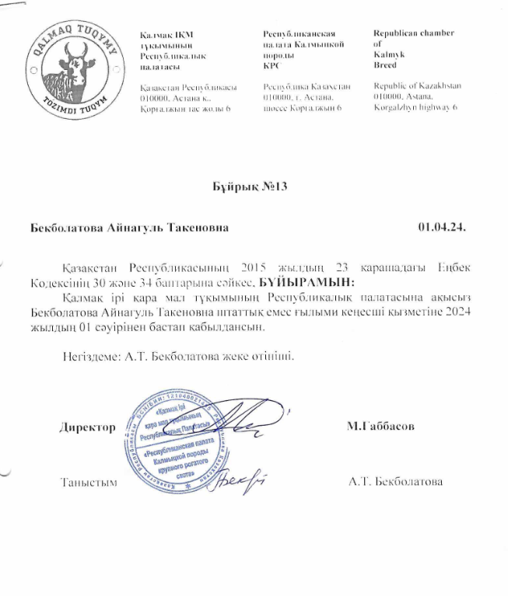

Қосымша Б
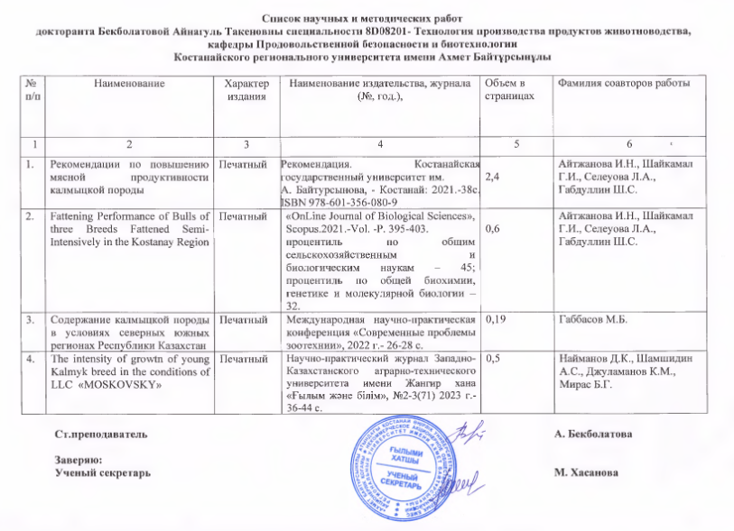
Ғылыми еңбектер тізімі

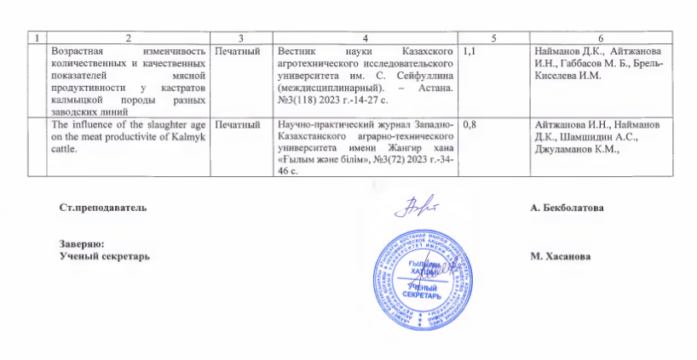

Қосымша В

Әдістемедік нұсқау
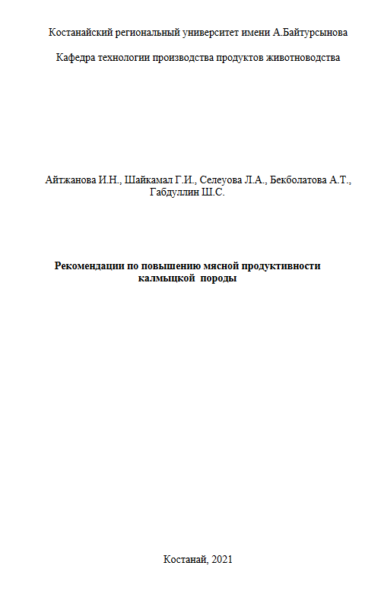
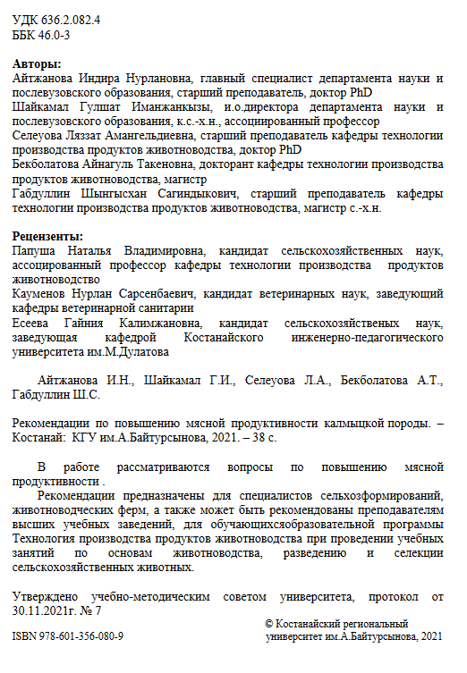

Қосымша Г

Оқу процессіне еңгізу актілері

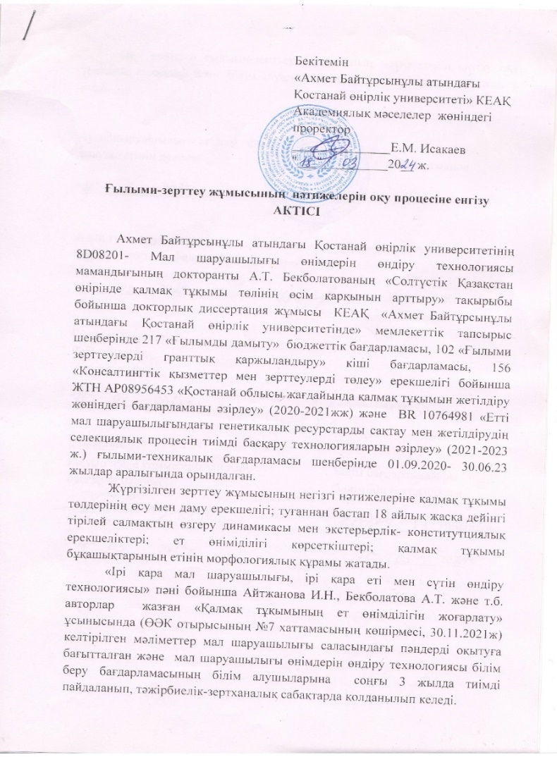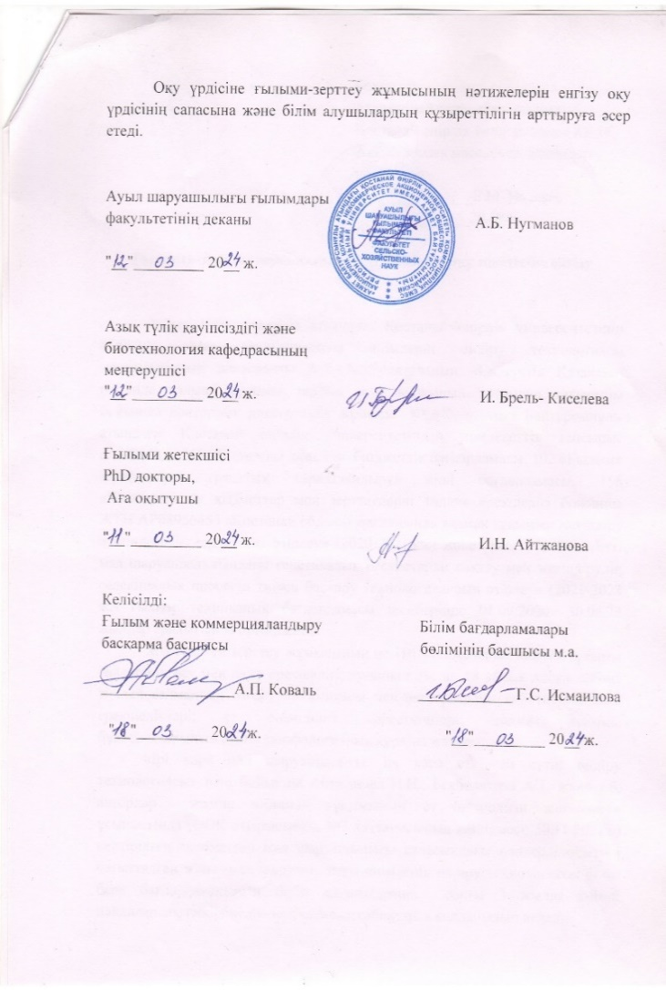

Қосымша Г жалғасы
Өндіріске еңгізу актісі
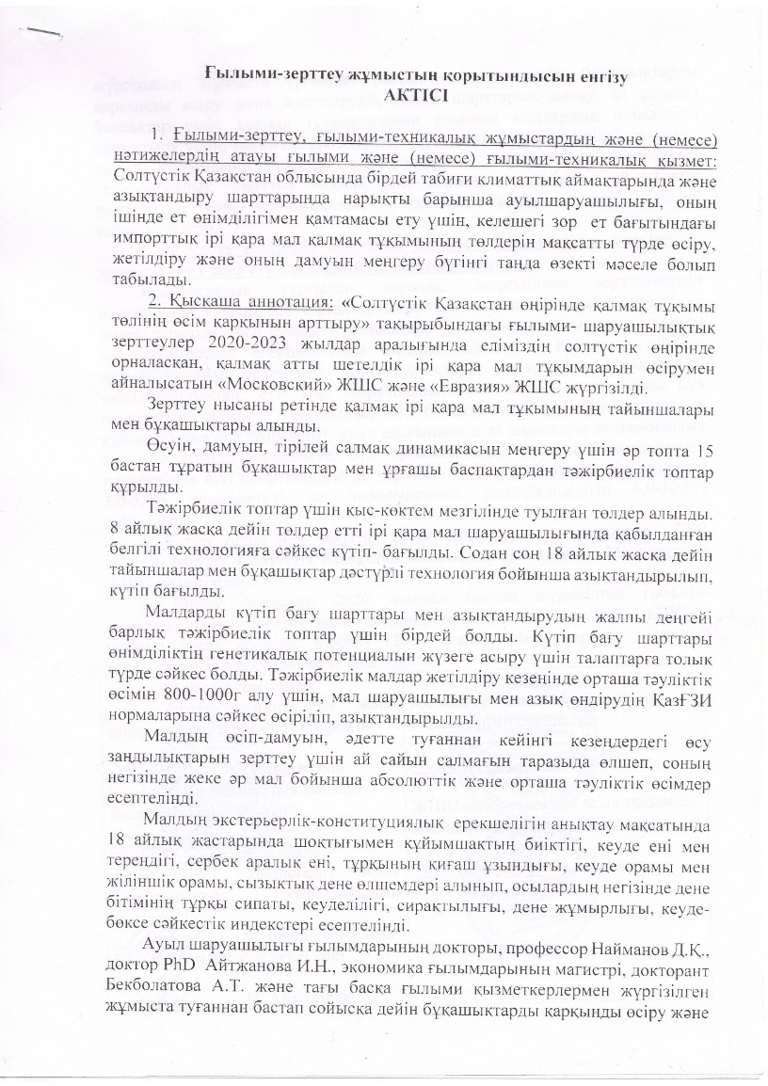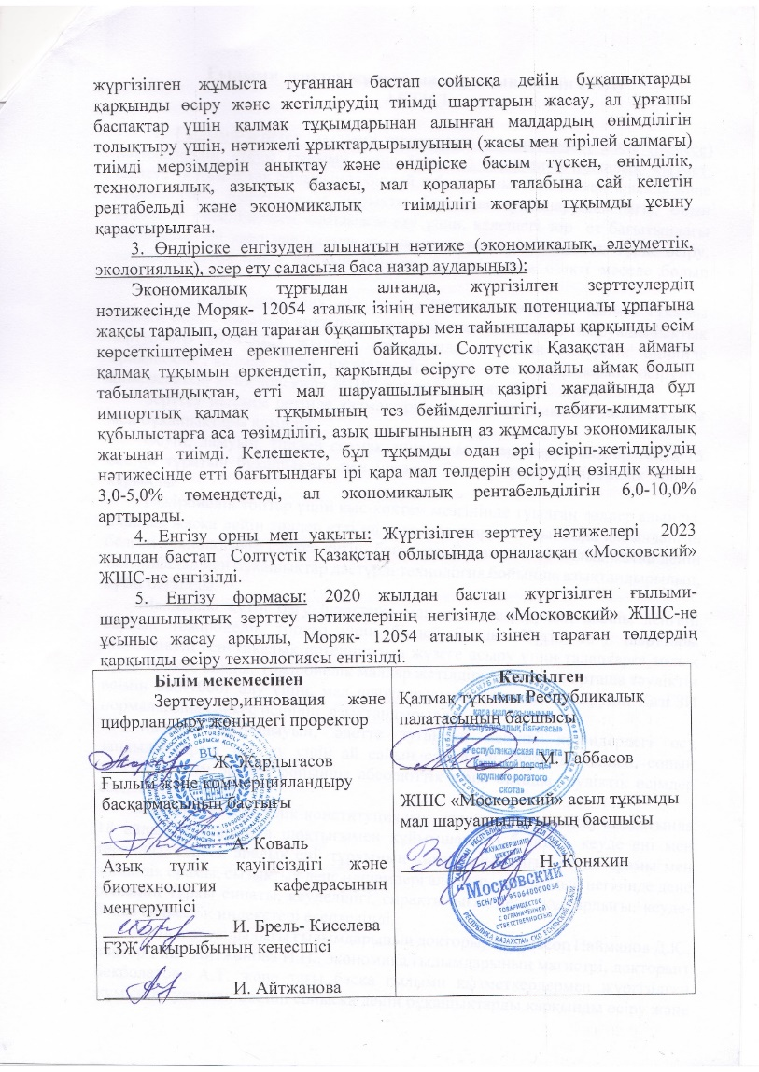

Қосымша Д

Құзыреттілігін арттыру сертификаттары

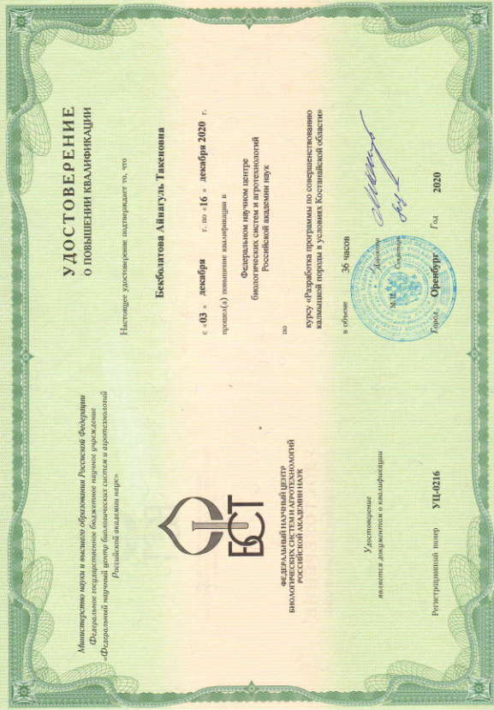

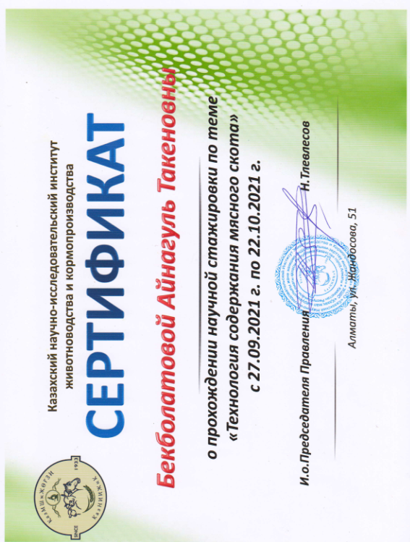
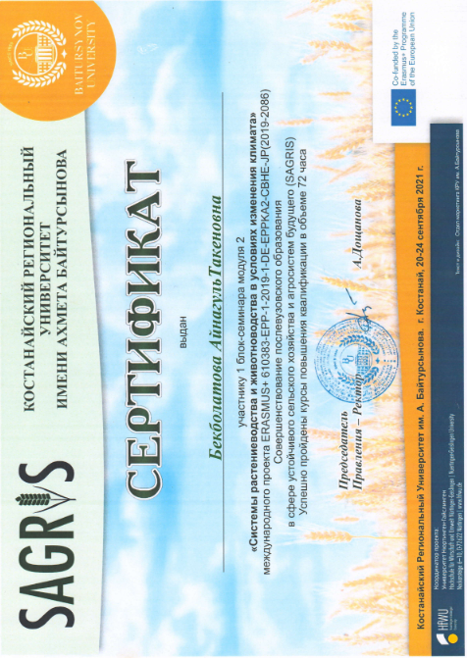
Қосымша Д жалғасы

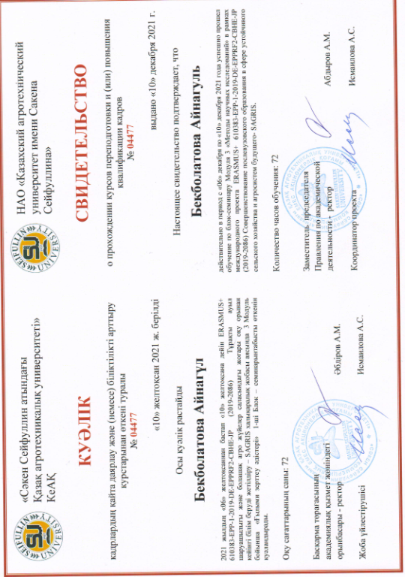

Қосымша Д жалғасы

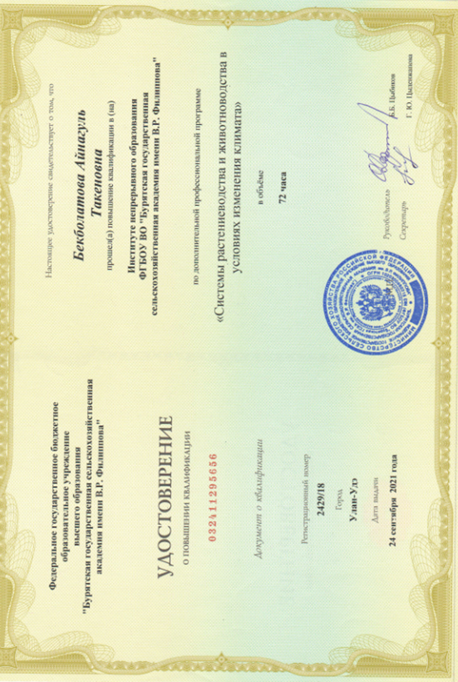

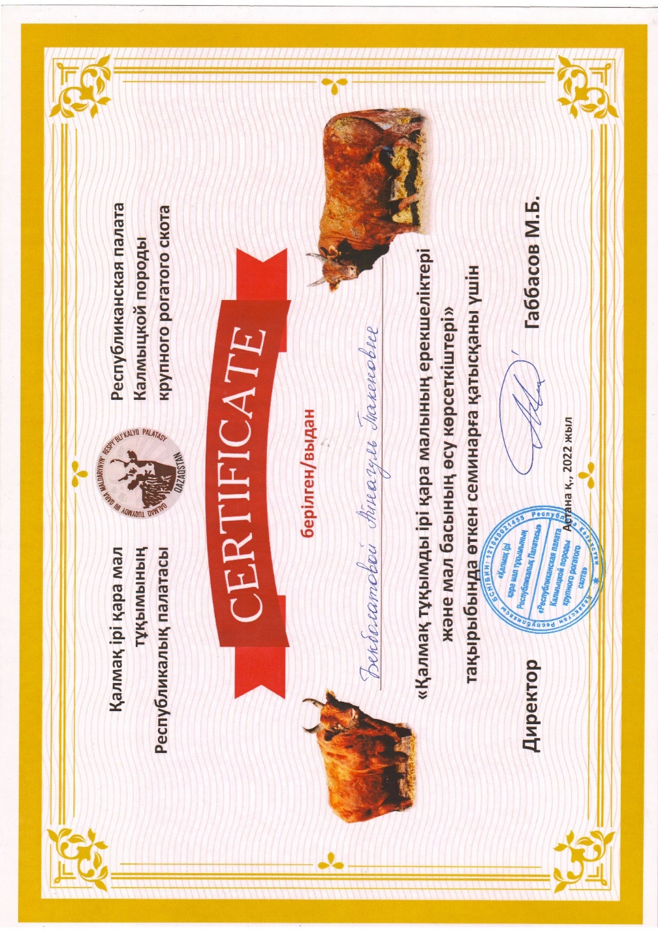
Қосымша Д жалғасы

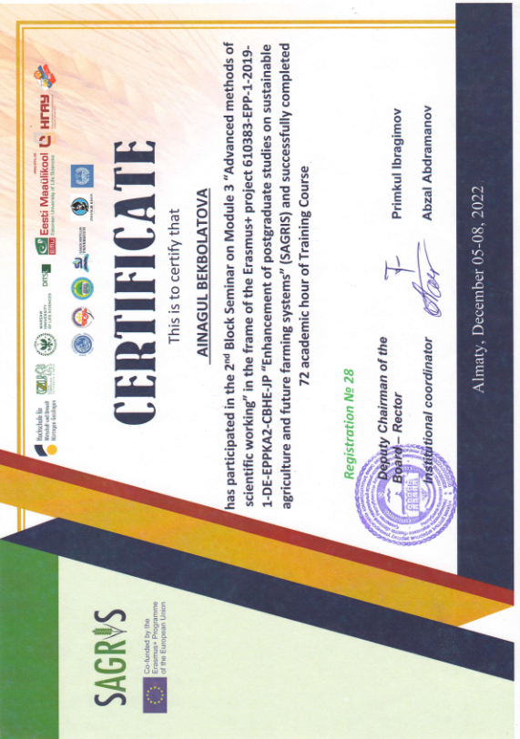

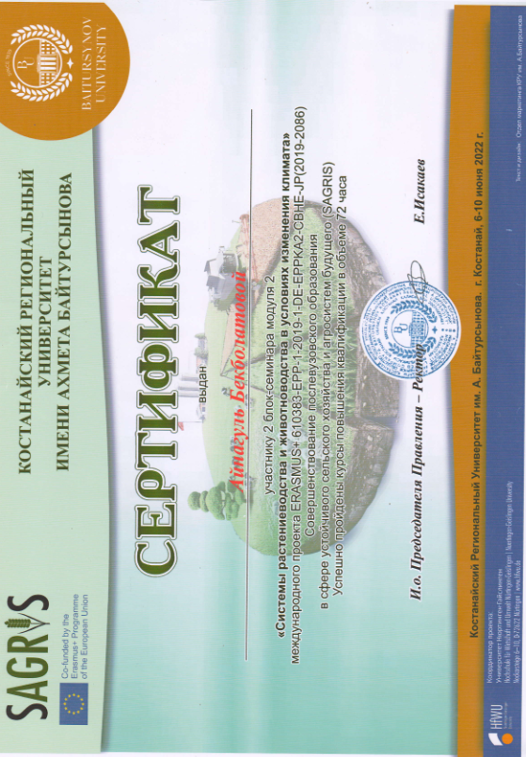

Қосымша Д жалғасы

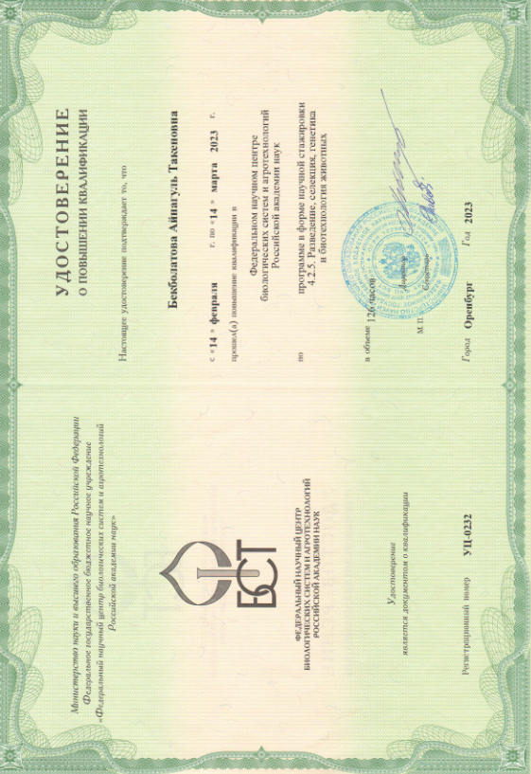

Қосымша Е

Бақылау сойыс актісі

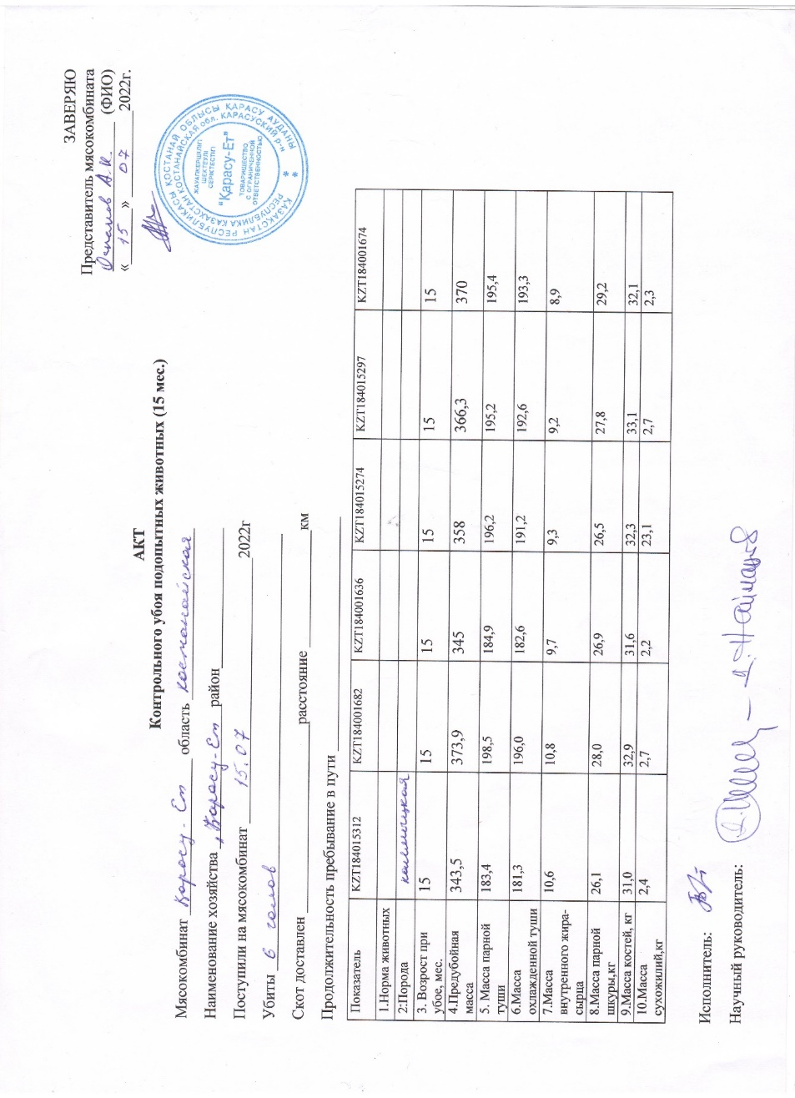

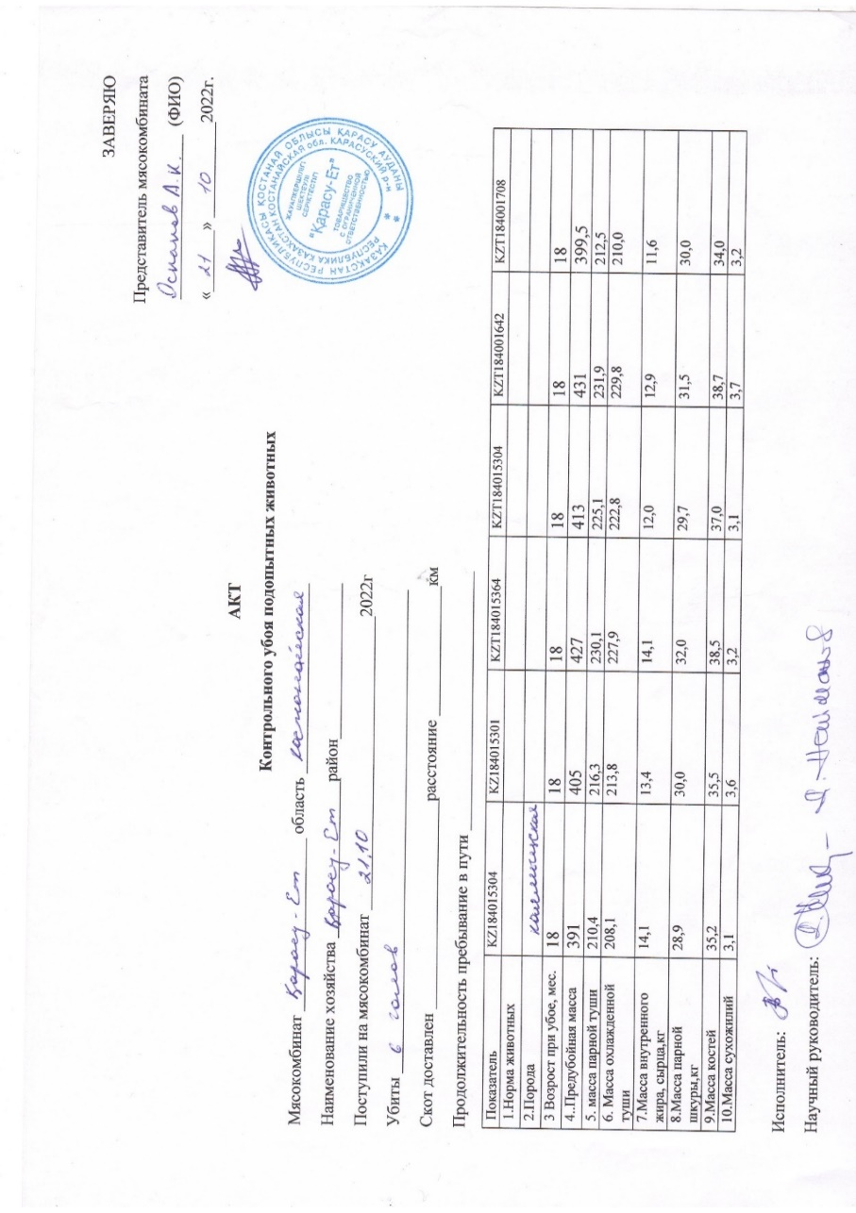

Қосымша Ж

Еттің химиялық құрамын анқытау актісі

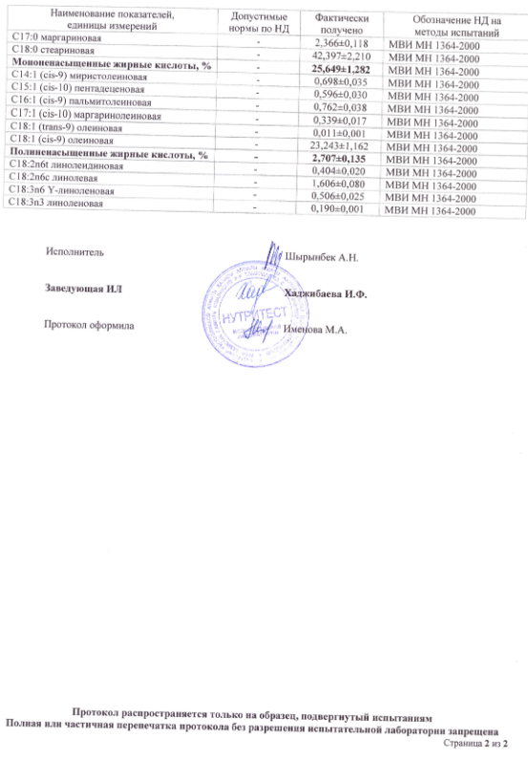
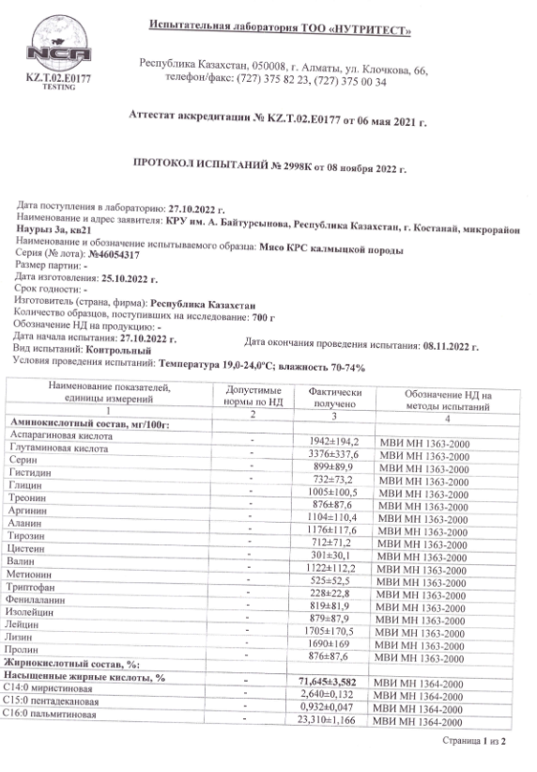

Қосымша Ж жалғасы
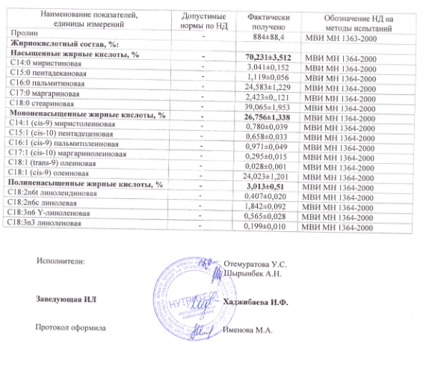
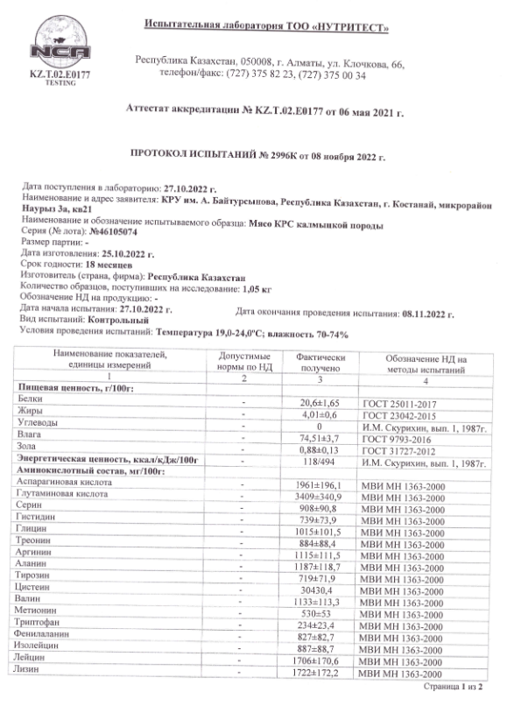

Қосымша Ж жалғасы

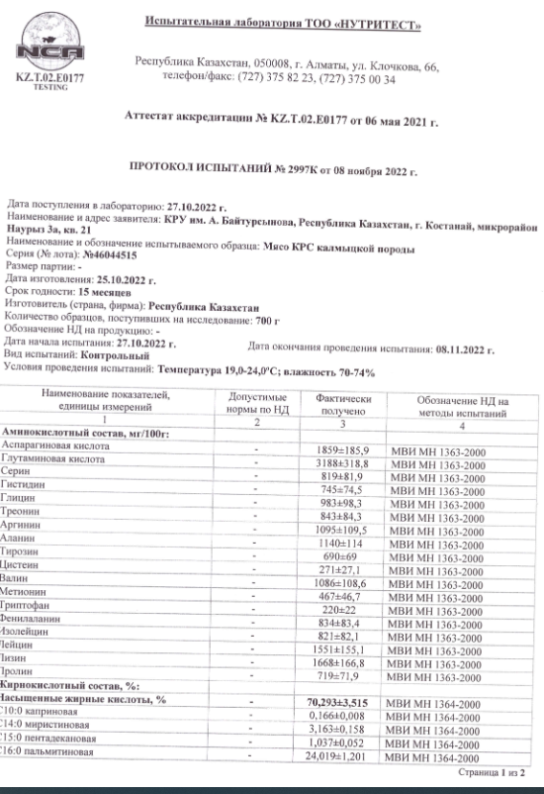
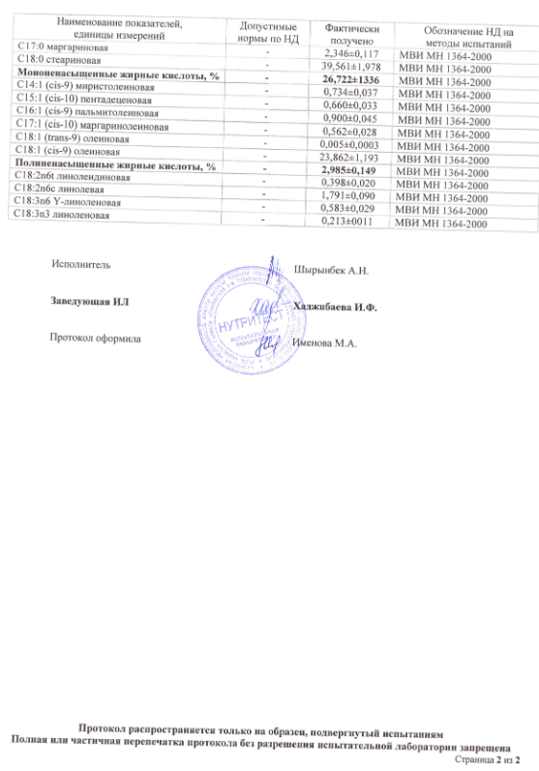

Қосымша И

Еттің аминқышқылын анықтау актісі

